Итоги социально-экономического развития Красноярского края
за январь-июнь 2014 года
и оценка предполагаемых итогов
на 2014 год

(при подготовке использована информация Красноярскстата)

ОГЛАВЛЕНИЕ

Основные показатели социально-экономического развития Красноярского края в январе-июне 2014 года
РЕАЛЬНЫЙ СЕКТОР ЭКОНОМИКИ
Промышленное производство
Добыча полезных ископаемых
Обрабатывающие производства
Производство и распределение электроэнергии, газа и воды
Сельское хозяйство
Растениеводство
Животноводство
Строительство
Транспорт, связь и информатизация
Транспорт
Связь и информатизация
Жилищно-коммунальное хозяйство
Инвестиции
Инновации
Развитие малого предпринимательства
Потребительский рынок
Розничная торговля
Общественное питание
Платные услуги населению
Цены
Внешнеэкономическая деятельность
Экспорт
Импорт
Финансы организаций
СОЦИАЛЬНАЯ СФЕРА
Демография
Рынок труда
Уровень жизни населения
Отрасли социальной сферы
Здравоохранение
Образование
Социальная защита
Культура
Физическая культура и спорт

Основные показатели социально-экономического развития Красноярского края в январе-июне 2014 года

При подготовке итогов социально-экономического развития края использованы данные Территориального органа Федеральной службы государственной статистики по Красноярскому краю.
Оперативные итоги социально-экономического развития края
в январе-июне 2014 году оцениваются как позитивные.
По итогам первого полугодия 2014 года индекс промышленного производства в крае составил 103,1 % к аналогичному периоду прошлого года и превысил общероссийский показатель на 1,6 процентных пункта
(в среднем по России – 101,5 %). Более высокое значение краевого индекса промышленного производства в сравнении со среднероссийским обусловлено опережающей динамикой в энергетике и добыче полезных ископаемых.
Положительная динамика зафиксирована во всех основных видах промышленной деятельности: добыче полезных ископаемых (103,7 %), обрабатывающих производствах (101,9 %), а также в производстве
и распределении электроэнергии, газа и воды (108,8 %).
Рост показателя в энергетике края связан с увеличением выработки электроэнергии на Красноярской ГЭС в условиях сохранения высокого уровня гидроресурсов, а также на Богучанской ГЭС вследствие поэтапного ввода гидроагрегатов. Возросший объем выработки электроэнергии гидроэлектростанциями, наряду с тёплой зимой, обусловил снижение потребности в топливе предприятий теплоэнергетики и, как следствие, добычи угля в крае снизилась на 15,8 %.
За январь-июнь 2014 года в крае добыто 11,1 млн тонн нефти, включая газовый конденсат, что на 4,1 % больше, чем за аналогичный период прошлого года. Добыча газа природного и попутного возросла в 2,2 раза.
В обрабатывающих производствах прирост индекса производства составил 1,9 %. Предприятия 6-ти из 14-ти видов обрабатывающих производств увеличили выпуск продукции, в частности, в металлургическом производстве и производстве металлических изделий (104,7 %), производстве строительных материалов (104,2 %), электрооборудования, электронного
и оптического оборудования (117,5 %), резиновых и пластмассовых изделий (108,9 %), изделий из кожи и обуви (104,2 %), ювелирных изделий и мебели, объединенных в вид деятельности «Прочие обрабатывающие производства» (144,6 %). Тем не менее, в отдельных отраслях продолжилось снижение производства, зафиксированное ещё в 2013 году. В их числе – производство пищевых продуктов, включая напитки (85,7 %); обработка древесины (92,6 %); целлюлозно-бумажное производство, издательская
и полиграфическая деятельность (87,6 %); производство нефтепродуктов
и ядерных материалов (89 %).
Снижение в производстве нефтепродуктов произошло из-за аварии
на Ачинском нефтеперерабатывающем заводе в июне текущего года.
С января 2014 года ООО «Енисейский ЦБК» не осуществляет производственную деятельность. Это существенно отразилось на динамике целлюлозно-бумажного производства.
В пищевой промышленности снизился выпуск мяса птицы в связи
со сложившейся негативной ситуацией в ООО АПК «Сибирская губерния»
и сохранилась наблюдаемая в целом по России тенденция снижения объемов производства водки и ликёроводочных изделий.
В деревообработке продолжается снижение производства пиломатериалов и ряда другой номенклатуры продукции.
Индекс производства продукции сельского хозяйства в хозяйствах всех категорий составил январе-июне 2014 года 92,3 % (Россия – 101,4 %).
В сельском хозяйстве края с учетом сезонности итоги первого полугодия 2014 года характеризуются главным образом результатами деятельности отрасли «животноводство».
Низкий уровень обеспеченности кормами в 2013 году, сложившийся
в результате засухи заготовительного сезона 2012 года, а также рост стоимости зерна обусловили снижение (ликвидацию) поголовья сельскохозяйственных животных и птицы. По итогам полугодия 2014 года
в крае сокращено производство всех основных видов продукции животноводства, в том числе производство скота и птицы на убой –
на 19,2 %, молока – на 0,8 %, яиц – на 6,7 %.
Общая посевная площадь зерновых и зернобобовых культур под урожай 2014 года превысила уровень прошлого года на 0,7 %.
В сложившихся агрометеорологических условиях, урожайность зерновых культур ожидается на уровне 20-22 ц/га, валовой сбор зерна в весе после доработки оценивается в объеме не менее 2,2 млн тонн.
Выход на завершающую стадию крупных инвестиционных проектов (по освоению Ванкорского месторождения, строительству Богучанской ГЭС) определил снижение индекса физического объема инвестиций. В первом полугодии 2014 года организациями края использовано 133,6 млрд рублей инвестиций в основной капитал, или 86,0 % к январю-июню 2013 года (Россия – 97,2 %).
Объем работ, выполненных по виду экономической деятельности «Строительство», в январе-июне 2014 года составил 55,6 млрд рублей
и снизился по отношению к январю-июню прошлого года на 8,1 %. Это обусловлено завершением основного объема общестроительных работ, выполняемых при реализации крупных инвестиционных проектов, прежде всего по строительству Богучанской ГЭС и обустройству Ванкорского месторождения.
Строительным комплексом края в первом полугодии текущего года было введено 407,3 тыс. кв. метров жилья, это на 17,8 % больше, чем было построено за аналогичный период в 2013 году.
Инфляция на потребительском рынке края (сводный индекс потребительских цен) в июне 2014 года сложилась на уровне 103,7 %
(по отношению к декабрю 2013 года), что на 1,3 процентных пункта выше уровня аналогичного показателя прошлого года (102,4 %). Краевой показатель на 0,4 процентных пункта ниже уровня инфляции в среднем
по Сибирскому федеральному округу (104,1 %) и на 1,1 процентных пункта ниже среднероссийского показателя (104,8 %).
Ситуация на потребительском рынке края по итогам января-июня
2014 года характеризуется положительной динамикой оборота розничной торговли (101,0 %) и сохранением на уровне прошлого года объема платных услуг (100,1 %). В среднем по Российской Федерации темп роста оборота розничной торговли составил 102,7 %, объема платных услуг населению – 100,9 %.
С начала года численность безработных граждан, зарегистрированных в органах службы занятости Красноярского края, снизилась
на 1,2 тыс. человек и по состоянию на 01.07.2014 составила 19,3 тыс. человек. Уровень зарегистрированной безработицы достиг минимального за два последних десятилетия значения и составил 1,3 % от численности экономически активного населения (по Российской Федерации – 1,2 %,
по Сибирскому федеральному округу – 1,5 %).
По уровню среднемесячной заработной платы Красноярский край стабильно опережает среднероссийский показатель, занимая первое место среди субъектов Сибирского федерального округа. Среднемесячная начисленная заработная плата одного работника за январь-июнь 2014 года составила 33 513,0 рублей (по Российской Федерации – 31 509,0 рублей) и увеличилась по отношению к январю-июню 2013 года номинально на 10,0 % (по Российской Федерации – на 10,6 %), реально – на 4,7 % (по Российской Федерации – на 3,4 %).
Среднедушевой денежный доход по итогам первого полугодия
составил 23 212,8 рубля (Россия – 24 992,3 рубля) и возрос номинально
на 2,5 % (Россия – на 6,9 %), реально – снизился как в крае (на 2,5 %),
так и в целом по России (на 0,1 %).
В крае шестой год сохраняется тенденция естественного прироста населения. По итогам первого полугодия текущего года естественный прирост населения составил 2080 человек (январь-июнь предыдущего года – (+)1439 человек). По предварительной оценке Красноярскстата, численность постоянного населения края с начала года увеличилась на 2,6 тыс. человек
и на 01.07.2014 составила 2 855,4 тыс. человек.
Социально-экономическое развитие края в первом полугодии 2014 года характеризуется позитивными тенденциями производственных показателей в промышленности, розничной торговле, жилищном строительстве, транспорте, социальной сфере, а также на рынке труда
и в уровне жизни населения.

РЕАЛЬНЫЙ СЕКТОР ЭКОНОМИКИ

Промышленное производство
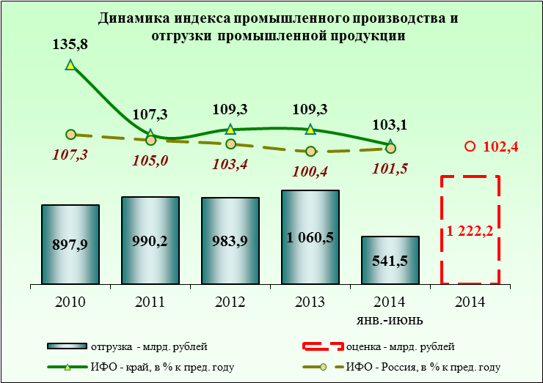
В отчетном периоде
в промышленном производстве края сохранилась позитивная тенденция производственных показателей. По итогам января-июня 2014 года индекс промышленного производства в крае составил 103,1 % (Россия – 101,5 %), объем отгруженных товаров в действующих ценах увеличился на 12,8 % и достиг 541,5 млрд рублей.
Индекс промышленного производства
Россия – 101,5% СФО – 101,2% Край – 103,1%
Среди регионов Сибирского федерального округа в первом полугодии текущего года край занял первое место как по объему промышленного производства
в целом, так и в расчете на душу населения.
Положительная динамика отмечена во всех основных направлениях промышленного производства: индекс производства в добыче полезных ископаемых составил 103,7 % (Россия – 100,9 %),
в обрабатывающих производствах – 101,9 % (Россия – 102,6 %),
в производстве и распределение электроэнергии, газа и воды – 108,8 % (Россия – 97,4 %).
На динамику добычи полезных ископаемых и общий рост промышленного производства, наибольшее влияние продолжает оказывать развитие добычи нефти и газа на Ванкорском месторождении. Вторым значимым фактором стало развитие гидроэнергетики в условиях ввода Богучанской ГЭС.
Основу промышленного производства края, как и в предыдущие годы, составляют обрабатывающие производства – 58,6 % от общего объема отгруженных товаров за январь-июнь 2014 года. На долю добычи полезных ископаемых приходится 29,5 % отгруженных товаров, на энергетику – 11,9 %.
В разрезе муниципальных образований ситуация в промышленности сложилась следующим образом. В отчетном году г. Норильск сохранил
за собой лидерство в объемах отгрузки промышленной продукции – 29,9 %. На втором и третьем местах – г. Красноярск и Туруханский район
с удельным весом 26,9 % и 26,8 % соответственно.
Объем отгруженных товаров собственного производства (работ, услуг) по промышленным видам деятельности превысил уровень предыдущего года в 36 муниципальных образованиях края.
Сравнение годовой оценки с прогнозируемыми параметрами приведено в таблице.

Наименование показателей | Единица  измерения | Прогноз  на 2014 год | Оценка  на 2014 год | Отклонение от прогноза
Объем отгруженных товаров собственного производства, выполненных работ и услуг собственными силами в промышленности | млн рублей | 1 113 455,8 | 1 122 205,6 | +0,8%
Индекс промышленного производства | % | 102,8 | 102,4 | -0,4*
Индекс-дефлятор цен в промышленности | % | 106,1 | 103,4 | -2,7*
* процентных пунктов
Отклонение оценочного значения от прогнозируемого в денежном выражении сложилось по причине превышения фактического значения показателя за базовый 2013 год по сравнению с оценкой 2013 года.
Отклонение ожидаемого индекса производства от прогнозируемого связано с корректировкой планов компаний по объемам добычи угля.
В условиях многоводного года и увеличения выработки электроэнергии
на ГЭС снизилась потребность в топливе предприятий теплоэнергетики края.
Индексы-дефляторы цен в разрезе видов экономической деятельности по оценке 2014 года скорректированы с учетом текущей динамики цен
на основные виды продукции.

Добыча полезных ископаемых
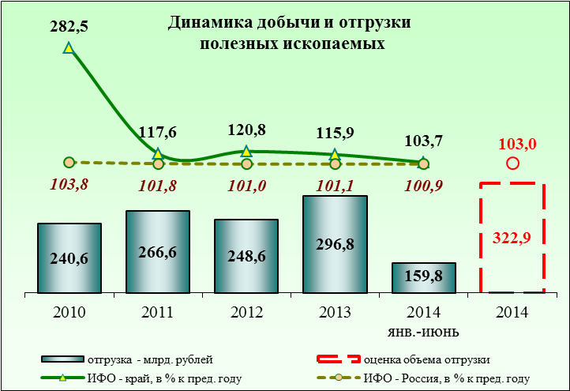
В январе-июне 2014 года индекс производства в добыче полезных ископаемых составил 103,7 % при увеличении объема отгруженных товаров в денежном эквиваленте по сравнению с предыдущим годом на 17,8 % –
до 159,8 млрд рублей.
Индекс производства в добыче
полезных ископаемых
Россия – 100,9% СФО – 103,3% Край – 103,7%
Среди регионов Сибирского федерального округа по объему добычи полезных ископаемых в январе-июне
2014 года край занял третье место после Кемеровской
и Иркутской областей, в расчете на душу населения – четвертое место, уступив (Кемеровской, Иркутской и Томской областям).
В первом полугодии удельный вес добычи полезных ископаемых
в объеме отгруженной продукции промышленности составил 29,5 %
(в январе-июне 2013 года – 28,3 %). Внутри самого вида деятельности 92,6 % в объёмах добычи занимают топливно-энергетические полезные ископаемые, 7,4 % – полезные ископаемые, кроме топливно-энергетических.
Основными факторами роста в добыче полезных ископаемых, как
и в предыдущие годы, стали развитие нефтегазодобывающей отрасли,
а также добычи и обогащения свинцово-цинковой руды.
В разрезе муниципальных образований края структура отгруженных товаров по данному виду деятельности сложилась следующим образом: более 83 % объема отгруженной продукции сосредоточено в Туруханском районе, около 12 % приходится на города Красноярск, Бородино
и Мотыгинский, Таймырский районы.
В отчетном году объем отгруженной продукции по виду деятельности «Добыча полезных ископаемых» в действующих ценах увеличился в 10-ти муниципальных образованиях края из 21-го, в которых осуществлялся данный вид деятельности.
Наиболее значительный рост в действующих ценах произошел:
в Туруханском районе (123,2 %) – на 3,8 % увеличился объем добычи нефти, в 6 раз – газа природного и попутного;
Мотыгинском районе (126,6 %) –на 2,1 % – объем добычи свинцово-цинковой руды, на 3,7 % – производство концентрата свинцового, на 41,9 % – концентрата цинкового, на 11,0 % увеличился объем добычи угля;
Березовском районе (131,1 %) – на 8,4 % увеличился объем добычи нерудных строительных материалов, на 15,3 % – гальки, гравия, щебня для дорожных покрытий, добыча песков природных увеличилась на 12,6 %;
Балахтинском районе (157,0 %), на 6,1 % увеличилась добыча угля;
Эвенкийском районе (126,6 %) – на 35,5 % возросла добыча нефти.
Сравнение годовой оценки с прогнозируемыми параметрами приведено в таблице.

Наименование показателей | Единица  измерения | Прогноз  на 2014 год | Оценка  на 2014 год | Отклонение от прогноза
Объем отгруженных товаров собственного производства, выполненных работ и услуг собственными силами -  РАЗДЕЛ C: Добыча полезных ископаемых | млн рублей | 290 856,2 | 322 867,9 | +11,0%
Индекс производства | % | 105,2 | 103,0 | -2,2*
Индекс-дефлятор цен | % | 99,7 | 105,6 | +5,9*
* процентных пунктов
Отклонение оценочного значения от прогнозируемого в денежном выражении сложилось по причине превышения фактического значения показателя за базовый 2013 год по сравнению с оценкой 2013 года.
Отклонение ожидаемого индекса производства от прогнозного обусловлено корректировкой планов по объему добычи угля в связи
со снижением выработки электроэнергии тепловыми электрическими станциями в условиях многоводного года. Помимо угледобычи скорректированы темпы развития производства золоторудного концентрата с учетом фактического объема добычи золота в базовом
2013 году.
Добыча топливно-энергетических полезных ископаемых
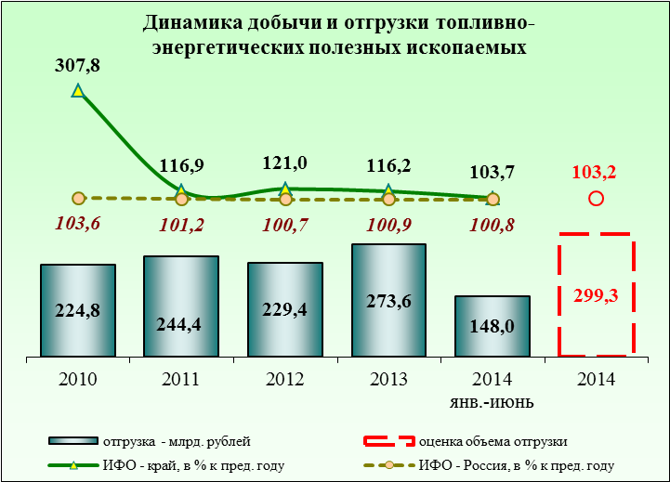
Индекс добычи топливно-энергетических полезных ископаемых
в январе-июне 2014 года составил 103,7 % (Россия – 100,8 %), объем отгруженных товаров увеличился на 17,0 % в действующих ценах
и составил 148,0 млрд рублей.
Основное влияние
на показатели добычи топливно-энергетических полезных ископаемых оказывает развитие нефте- и газодобычи
в ЗАО «Ванкорнефть».
В первом полугодии
2014 года в крае добыто
11,1 млн тонн нефти, включая газовый конденсат, что на 4,1 % больше, чем в первом полугодии предыдущего года. Добыча газа природного и попутного увеличилась
в 2,2 раза. Добыча природного газа выросла на 22,0 %
(до 1,8 млрд куб. метров) за счет увеличения объемов добычи в Таймырском муниципальном районе ООО «Таймыргаз».
Объем добычи угля за январь-июнь текущего года снизился на 15,8 %
и составил 16,2 млн тонн. Сокращение обусловлено низким спросом предприятий тепловой энергетики края в условиях многоводного года
и увеличения выработки электроэнергии на гидроэлектростанциях. Сокращены объемы добычи в ОАО «СУЭК» на разрезах «Бородинский», «Березовский», ООО «Ирбейский разрез». Увеличило добычу угля
ОАО «Красноярскрайуголь» на Переясловском разрезе.
Сравнение годовой оценки с прогнозируемыми параметрами приведено в таблице.
Наименование показателей | Единица  измерения | Прогноз  на 2014 год | Оценка  на 2014 год | Отклонение от прогноза
Объем отгруженных товаров собственного производства, выполненных работ и услуг собственными силами -  Подраздел CA: Добыча топливно-энергетических полезных ископаемых | млн рублей | 270 246,2 | 299 341,7 | +10,8%
Индекс производства | % | 105,2 | 103,2 | -2,0*
Индекс-дефлятор цен | % | 99,3 | 106,0 | +6,7*
* процентных пунктов
Причиной отклонения оценочного значения от прогнозного в денежном выражении обусловлено увеличением текущей оценки индекса дефлятора
на 6,7 процентных пункта с учетом текущей динамики цен.
Снижение оценки по индексу производства добычи полезных ископаемых относительно прогноза обусловлено изменением планов предприятий по объему добычи угля в условиях снижения потребности предприятий тепловой энергетики в топливе. В условиях тёплого температурного фона, многоводного года и поэтапной загрузки гидроагрегатов Богучанской ГЭС возросла выработка электроэнергии гидроэлектростанциями края. Одновременно снизился объем выработки электроэнергии тепловыми электростанциями.
Добыча полезных ископаемых, кроме топливно-энергетических
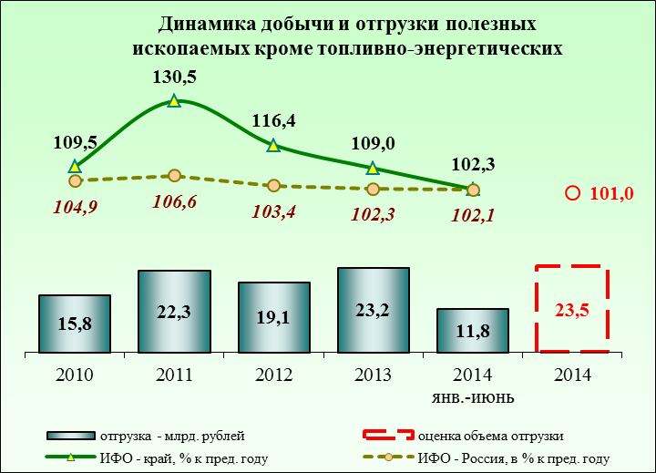
В отчетном периоде индекс добычи полезных ископаемых, кроме топливно-энергетических, составил 102,3 % (Россия – 102,1 %), объем отгруженных товаров вырос в действующих ценах на 28,9% и достиг
11,8 млрд рублей.
Увеличение объемов отмечено по добыче
и обогащению свинцово-цинковой руды (на 2,1 %), производству концентрата свинцового – на 3,7 %, концентрата цинкового – на 41,9 %.
Небольшое снижение отмечено по добыче руд и концентратов золотосодержащих (на 0,4 %), концентратов металлов платиновой группы
(на 0,1 %).
Увеличение производства свинцово-цинкового концентрата продолжилось в рамках реализованного в ООО «Новоангарский обогатительный комбинат» инвестиционного проекта по увеличению мощностей горно-обогатительного комбината. В текущем году группа компаний по добыче и переработке свинцово-цинковой руды
ООО «Новоангарский обогатительный комбинат» и ОАО «Горевский ГОК» приступила к реализации проекта по увеличению добывающих
и перерабатывающих мощностей с 2,5 млн тонн до 3,5 млн тонн свинцово-цинковой руды в год.
Предприятия золотодобывающей отрасли – ЗАО «Полюс»
и ЗАО «Васильевский рудник» – увеличили объемы добычи,
в ООО «Соврудник» отмечено снижение объема добычи золота.
ЗАО «Полюс» планирует реализацию проектов по освоению месторождения Благодатнинского и модернизации действующих золотоизвлекательных фабрик в случае снятия инфраструктурных
ограничений, среди которых - состояние автомобильной дороги «Епишино- Североенисейск» и ограничения по обеспечению электроэнергией.
Добыча прочих полезных ископаемых увеличилась на 9,7 % за счет увеличения объемов производства нерудных строительных материалов (гравия, песка, глины) на 27,1 %. Наиболее значительный рост отмечен
в Березовском районе – на 8,6 % и Кежемском районе – в 18,0 раз.
Сравнение годовой оценки с прогнозируемыми параметрами приведено в таблице.

Наименование показателей | Единица  измерения | Прогноз  на 2014 год | Оценка  на 2014 год | Отклонение от прогноза
Объем отгруженных товаров собственного производства, выполненных работ и услуг собственными силами -  Подраздел CВ: Добыча полезных ископаемых, кроме топливно-энергетических | млн рублей | 20 610,0 | 23 526,2 | +14,1%
Индекс производства | % | 101,6 | 101,0 | -0,6*
Индекс-дефлятор цен | % | 105,3 | 100,4 | -4,9*
* процентных пунктов
Объем отгруженных товаров в текущем году скорректирован в связи с тем, что показатель, фактически достигнутый в базовом
2013 году, сложился выше своего оценочного значения на 20,2 % (оценка
2013 года – 19,3 млрд рублей, фактическое значение – 23,2 млрд рублей).
Корректировка индекса производства в меньшую сторону в 2014 году обусловлена завышенной оценкой по объему добычи золота в базовом
2013 году.

Обрабатывающие производства
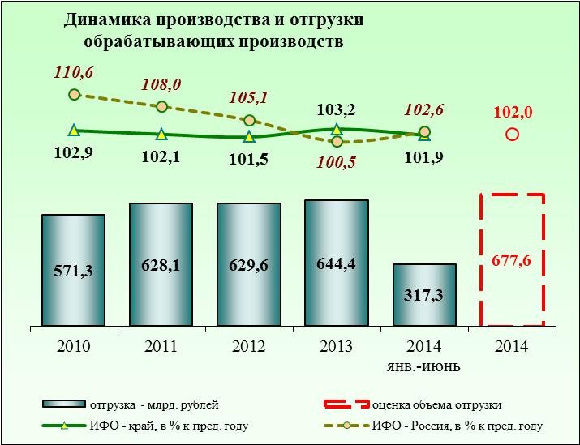
В обрабатывающем производстве края продолжилось увеличение выпуска, индекс производства составил 101,9 % (Россия – 102,6 %), объем отгруженных товаров –
317,3 млрд рублей. Удельный вес обрабатывающих производств
в общем объеме отгруженных товаров промышленного производства составил 58,6 %.
Индекс производства обрабатывающих производств
Россия – 102,6% СФО – 100,9% Край – 101,9%
Среди регионов Сибирского федерального округа в январе-июне 2014 года край занял второе место, как по объему продукции обрабатывающих производств, так и в расчете на душу населения, уступив Омской области.
Увеличение выпуска продукции отмечено по 6-ти из 14-ти видов обрабатывающих производств. Положительной динамикой характеризуется производство в таких видах деятельности как металлургическое производство и производство готовых металлических изделий – 104,7 % (Россия – 101,6 %), производство прочих неметаллических минеральных продуктов – 104,2 % (Россия – 101,9 %), производство электрооборудования, электронного и оптического оборудования – 117,5 % (Россия – 93,7 %), прочие производства (основная продукция – мебель, ювелирные изделия) – 144,6 % (Россия – 104,9 %). Возросли объемы производства средними
и малыми предприятиями резиновых и пластмассовых изделий (108,9 %), кожи, изделий из кожи и производство обуви (104,2 %).
В указанных видах деятельности рост обеспечен реализацией в крае инвестиционных проектов, а также положительной динамикой потребительского спроса населения и экономической активности
в потребляющих отраслях.
Снижение объемов обрабатывающих отмечено по 8-ми из 14-ти видов обрабатывающих производств, в том числе в таких значимых видах экономической деятельности как производство пищевых продуктов, включая напитки – 85,7 % (Россия – 103,0 %), обработка древесины и производство изделий из дерева – 92,6 % (Россия – 96,3 %), производство нефтепродуктов
и ядерных материалов – 89,0 % (Россия – 107,1 %), производство машин
и оборудования – 80,3 % (Россия – 90,7 %), производство транспортных средств и оборудования – 93,0 % (Россия – 114,2 %).
Снизили выпуск ряд видов деятельности, представленных в крае малыми и средними предприятиями: химическое производство – 98,6 %, целлюлозно-бумажное производство, издательская и полиграфическая деятельность – 87,6 %, в текстильное и швейное производство – 96,4 %.
В разрезе муниципальных образований края в январе-июне 2014 года наблюдалось увеличение объема отгруженной продукции по виду деятельности «Обрабатывающие производства» в 26-ти муниципальных образованиях края.
Наиболее высокий рост в денежном выражении объемов отгруженной продукции наблюдался:
в г. Красноярск (120,9 %), отмечен рост производства колбасных изделий – на 6,1 %, хлеба и хлебобулочных изделий – на 10,9 %, рыбы
и продуктов рыбных – в 2 раза, блоков дверных – на 35,8 %, витрин
и прилавков холодильных – на 5,2 %, товарного бетона – на 14,4 %, конструкций и деталей сборных железобетонных – на 18,6 %, лекарственных средств – на 8,8 %, мебели – на 4,7 % и других видов продукции;
в г. Дивногорск (117,1 %), возрос выпуск полимерных пленок –
на 60,0 %, литых алюминиевых дисков колес – на 4,1 %;
в Березовском районе (134,5 %), возросли объемы продукции деревообрабатывающего производства: погонажных изделий – на 16,2 %, гранул топливных (пеллет) – на 7,4 %, а также железобетонных изделий
и конструкций – на 9,4 %, мебели – в 1,5 раза;
в Кежемском районе (174,2 %) в 25 раз увеличился выпуск пиломатериалов.
Сравнение годовой оценки с прогнозируемыми параметрами приведено в таблице.
Наименование показателей | Единица  измерения | Прогноз  на 2014 год | Оценка  на 2014 год | Отклонение от прогноза
Объем отгруженных товаров собственного производства, выполненных работ и услуг собственными силами -  РАЗДЕЛ D: Обрабатывающие производства | млн рублей | 684 719,1 | 677 621,8 | -1,03%
Индекс производства | % | 101,9 | 102,0 | +0,1*
Индекс-дефлятор цен | % | 108,7 | 103,1 | -5,6*
* процентных пунктов
Отклонение оценочного значения от прогнозного в денежном выражении обусловлено отрицательным отклонением индекса дефлятора цен.
Отклонение ожидаемого значения от прогнозного в части индекса производства связано с ускоренным ростом производства в металлургии
в текущем году за счет увеличения объемов производства драгоценных металлов из сырья, поступающего на переработку из-за пределов края (прогноз на 2014 год – 101,2 %, оценка – 104,0 %).
Отрицательное отклонение индекса-дефлятора обусловлено корректировкой цен на цветные и драгоценные металлы с учетом текущей ситуации (индекс-дефлятор металлургического производства в 2014 году: прогноз – 110,2 %, оценка – 105,3 %).
Металлургическое производство и производство готовых металлических изделий
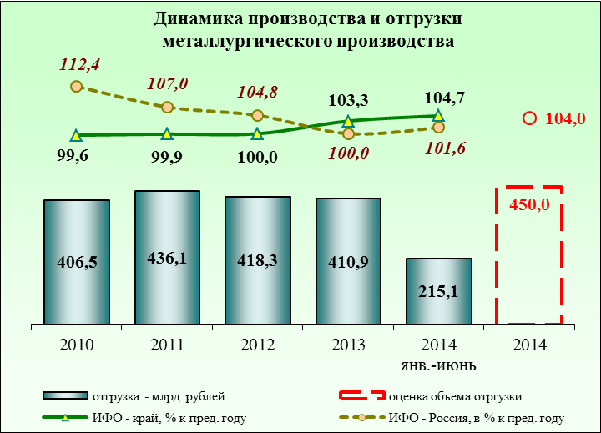
Металлургическое производство в промышленном производстве края по-прежнему остается самым значительным – его удельный вес
по итогам отчетного периода составил 39,7 %. Металлургия
на протяжении ряда лет отличается стабильными объёмами производства, что связано с полной загрузкой производственных мощностей предприятий. Данный факт наряду с высоким удельным весом отрасли в промышленном производстве традиционно являлся фактором, сдерживающим динамику сводного индекса промышленного производства.
В текущем году основополагающим фактором положительной динамики в металлургии и в обрабатывающем секторе промышленности края в целом стал сложившийся прирост производства драгоценных металлов, обусловленный увеличением переработки сырья, поступающего
из-за пределов края.
В январе-июне 2014 года индекс производства в металлургическом производстве и производстве готовых металлических изделий сложился
на уровне 104,7 % к январю-июню 2013 года (Россия – 101,6 %), объем отгруженных товаров в денежном эквиваленте увеличился на 12,2 %
к январю-июню 2013 года и составил 215,1 млрд рублей.
Увеличение объема отгруженной продукции в металлургии в денежном выражении обусловлено складывающейся в течение года благоприятной ценовой конъюнктурой мирового рынка на все основные цветные металлы, производимые в крае, прежде всего на никель. Индекс цен в производстве цветных металлов за январь-июнь 2014 года к аналогичному периоду прошлого года составил 105,3 %, в том числе при поставках на внутреннем рынке – 98,3 %, на экспорт – 108,9 %.
Сложившийся сводный индекс цен на цветные металлы обусловлен увеличением курса доллара в первом полугодии текущего года на 12,8 %
к аналогичному периоду прошлого года (до 34,99 рублей за 1 доллар США).
Средний уровень цен на никель за январь-июнь 2014 года возрос
на 2,6 % и составил 16 550 долларов США за тонну. Цена меди снизилась относительно средней цены за аналогичный период 2013 года на 8,3 %
(до 6 912 долларов США за тонну), цена алюминия сложилась ниже уровня прошлого года на 8,6 % (1 752 долларов США за тонну).
Положительная динамика производства по виду деятельности сложилась в результате роста производства драгоценных металлов в целом на 25,5 % (увеличился выпуск золота, платины и палладия в слитках).
ОАО «Красцветмет» в отчетном периоде увеличило объемы производства аффинированных драгметаллов за счет переработки сырья, поступающего из-за пределов края.
В отчетном периоде отмечается увеличение объемов производства более дорогих, востребованных на внутреннем и внешнем рынках видов продукции на основе первичного алюминия: алюминиевых сплавов –
на 10,5 %, алюминиевого проката (прутков и профилей) – на 9,7 %. Отгрузка продукции в виде первичного алюминия снизилась на 8,1 %.
По номенклатуре цветных металлов, вырабатываемых
ЗФ ОАО «ГМК «Норильский никель» (никель, медь, кобальт), в первом полугодии объемы производства существенно не изменились, небольшие колебания в выпуске отдельных видов металлов были обусловлены составом добываемой руды.
Сравнение годовой оценки с прогнозируемыми параметрами приведено в таблице.
Наименование показателей | Единица  измерения | Прогноз  на 2014 год | Оценка  на 2014 год | Отклонение от прогноза
Объем отгруженных товаров собственного производства, выполненных работ и услуг собственными силами -  Подраздел DJ: Металлургическое производство и производство готовых металлических изделий | млн рублей | 444 695,0 | 450 000,0 | +1,2%
Индекс производства | % | 101,2 | 104,0 | +2,8*
Индекс-дефлятор цен | % | 110,2 | 105,3 | -4,9*
* процентных пунктов
Отклонение оценочного значения от прогнозируемого в денежном выражении составило (+)1,2%, или (+)5,3 млрд рублей, по причине положительного отклонения индекса производства на 2,8 процентных пункта.
Отклонение ожидаемого значения от прогнозного по индексу производства связано с увеличением объемов производства отдельных видов драгоценных металлов (золота, платины) за счет переработки сырья, поступающего из-за пределов края. По оценке в 2014 году объем производства золота и платины в слитках увеличится на 18,0 и 27,5 % соответственно.
Исходя из складывающейся в текущем году конъюнктуры на мировом рынке металлов, снижена оценка по ценам на медь (прогноз на 2014 год –
7,0 тыс. долларов США за тонну, оценка – 6,8 тыс. долларов США), алюминий (прогноз – 2 тыс. долларов США за тонну, оценка – 1,7 тыс. долларов США), золото (прогноз – 1 515 долларов США за тройскую унцию, оценка – 1 300 долларов США). Это привело к снижению индекса-дефлятора цен в металлургии на 4,9 процентных пункта.
Производство пищевых продуктов, включая напитки, и табака
В производстве пищевых продуктов, включая напитки (удельный вес
в объёмах промышленного производства – 3,6 %), индекс производства
по итогам первого полугодия 2014 года составил 85,7 % (Россия – 103,0 %), объем отгруженных товаров – 19,6 млрд рублей.
В отчетном периоде увеличилось производство колбасных изделий
на 2,7 %. Рост производства данного вида продукции произошёл за счет увеличения на 6,1 % выпуска предприятиями г. Красноярск (ООО «Ярск»
и ООО «КПК»). В то же время снизили объемы производства МУП «Уярский мясокомбинат» и ОАО «Мясо» г. Канск.
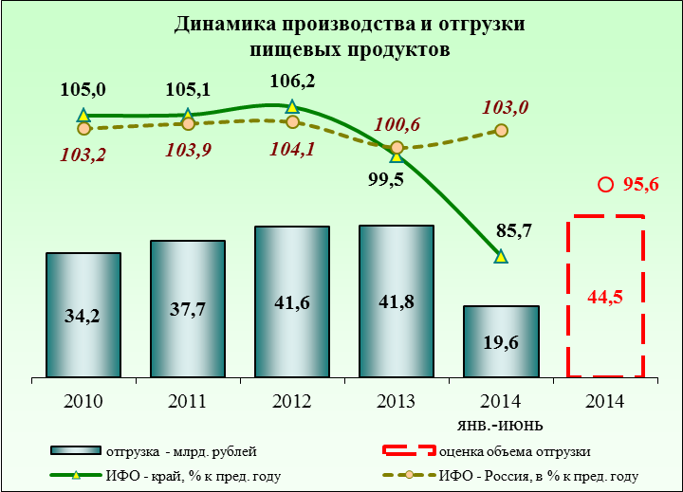
В производстве молочных продуктов наблюдалось изменение структуры производимой продукции в сторону увеличения объемов продукции с более длительным сроком хранения. Предприятия отрасли увеличили производство масла сливочного в 1,5 раза, сухого молока и сливок –
в 7,2 раза, сыра и продуктов сырных – на 4,5 %, при этом выпуск цельномолочной продукции (в пересчёте
на молоко) снизился на 10,5 %.
Увеличились объемы производства крупы в 1,4 раза, кондитерских изделий – на 8,0 %.
По ряду продуктов питания объемы производства сокращены.
По данным Красноярскстата в январе-июне 2014 года в крае наблюдалось снижение производства:
мяса и субпродуктов – на 39,1 % за счет сокращения выпуска мяса птицы предприятиями ООО АПК «Сибирская Губерния» Березовского района, ООО Птицефабрика «Индюшкино», ОАО «Шушенская птицефабрика»;
комбикормов – на 35,0 % из-за снижения объемов производства
в ООО «Камарчагский комбикормовый завод» в связи с сокращением поголовья птицы на предприятиях АПК «Сибирская Губерния».
Объем производства рыбы и продуктов рыбных переработанных
и консервированных сложился со снижением на 0,6 % по отношению
к первому полугодию прошлого года.
Производство пива в январе-июне 2014 года сократилось на 26,1 %
в результате снижения объемов основного производителя пива
ОАО «Пивоваренная компания «Балтика-Пикра». Основными причинами, вызвавшими спад объемов производства пива, являются меры, принимаемые Правительством Российской Федерации в рамках государственной политики по снижению масштабов злоупотребления алкоголем и профилактике алкоголизма среди населения Российской Федерации. К таким мерам относятся запрет торговли в нестационарных торговых объектах
(в павильонах, ларьках и киосках), запрет торговли в ночное время, запрет рекламы, рост акцизов и другие.
Для сохранения акцизной составляющей в бюджете края
от производства пива Законами края от 08.11.2007 № 3-674 «О налоге
на имущество организаций» и от 18.12.2008 № 7-2619 «О ставке налога
на прибыль организаций, зачисляемого в бюджет края, для отдельных категорий налогоплательщиков» филиалу «Балтика – Пикра», как организации, осуществляющей производство пива на территории Красноярского края, предоставлены льготы при условии ежегодных объемов
производства пива в налоговом периоде не менее 14 200 тыс. декалитров. Льготы действуют в течение 2013-2015 годов.
Объемы выпуска водки и ликёроводочных изделий в отчетном периоде существенно ниже уровня января-июня прошлого года – снижение составило 69,4 %. В целом по России объем выпуска данной номенклатуры сократился на 13,6 %, по Сибирскому федеральному округу – на 25,3 %. Причины снижения объемов производства водки в Красноярском крае, в том числе приводящие к закрытию производств, являются общероссийскими
и заключаются (по экспертным оценкам) в замещении легально произведенной водки нелегальной продукцией. Этому способствует значительный рост в 2012-2013 годах и в текущем году ставок акциза
на алкогольную продукцию, что приводит к невозможности конкурировать на рынке добросовестным налогоплательщикам.
Наряду с рыночными ограничениями снижению объемов выпуска водки способствовало прекращение производственной деятельности
ООО «АПГ «Минал» в связи со сменой собственника предприятия
и затовариванием оптовой и розничной сети края продукцией действующего предприятия ООО «Красноярский Водочный Завод».
Сравнение годовой оценки с прогнозируемыми параметрами приведено в таблице.
Наименование показателей | Единица  измерения | Прогноз  на 2014 год | Оценка  на 2014 год | Отклонение от прогноза
Объем отгруженных товаров собственного производства, выполненных работ и услуг собственными силами -  Подраздел DA: Производство пищевых продуктов, включая напитки, и табака | млн рублей | 45 989,2 | 44 468,0 | -3,3%
Индекс производства | % | 100,7 | 95,6 | -5,1*
Индекс-дефлятор цен | % | 106,8 | 111,2 | +4,4*
* процентных пунктов
Корректировка индекса производства на 2014 год обусловлена ожидаемыми ниже прогнозного уровня объёмами производства мяса птицы, пива и ликёроводочных изделий.
В связи с прекращением производства птицы в ОАО «АПК «Сибирская Губерния» объем производства мяса и субпродуктов домашней птицы
в целом по краю ожидается со снижением к 2013 году на 56,4 %, прогнозом предусматривался рост на 0,6 %.
В условиях сохраняющихся рыночных ограничений по итогам 2014 года ожидается снижение объем производством пива на 7,8 % (прогноз – 100,0 %), водки – на 60,8 % (прогноз – 123,5 %).
Производство машин и оборудования
В производстве машин и оборудования по итогам января-июня
2014 года индекс производства сложился на уровне 80,3 % (Россия – 90,7 %), объем отгруженных товаров составил 16,9 млрд рублей.
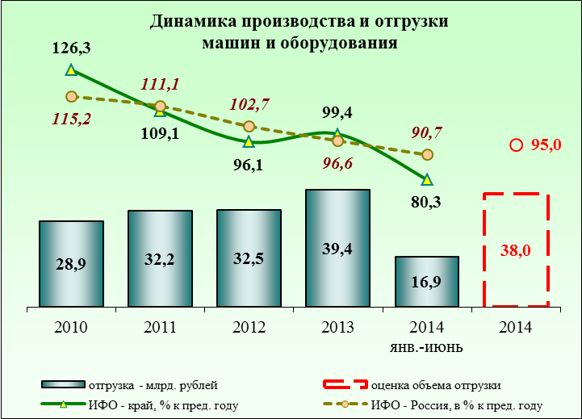
Сложившаяся динамика производства обусловлена
в основном снижением объемов производства оборудования для металлургии – на 35,5 %
и арматуры для трубопроводов – на 13,3 % в соответствии
с полученными заказами.
По данным видам номенклатуры в аналогичном периоде прошлого года фиксировался значительный рост (в 4,2 раза и в 2,6 раза)
в условиях увеличения объемов заказов со стороны металлургических
и нефтедобывающих предприятий.
В отчетном периоде на 10,3 % сократился выпуск холодильников
и морозильников бытовых при расширении за счет новых моделей перечня выпускаемых бытовых холодильников. В июне завод начал производство нового модельного ряда Compakt «Бирюса F114CA» – «480 мм».
ОАО Красноярский завод холодильников «Бирюса» осуществляет выпуск продукции на уровне потребительского спроса.
Выше уровня прошлого года сложилось производство холодильного торгового оборудования (витрин и прилавков) – на 6,4 %, машин
и оборудования специального назначения, не включённых в другие группировки – в 3,5 раза за счет нового вида продукции ОАО «Красмаш». Предприятием освоен серийный выпуск комплекса очистки конвективных поверхностей нагрева котлов ТЭЦ и ГРЭС.
Кроме того, ОАО «Красмаш», которое с 2012 года реализует проект
по модернизации разгонных блоков, в первом полугодии 2014 года увеличило объем отгруженной продукции до 2 419,8 млн рублей, или
на 4,2 % по отношению к аналогичному периоду 2013 года за счет увеличения заказов на ракетно-космическую технику.
В рассматриваемом периоде ООО «Норильскникельремонт» на 7,5 % снизило объем услуг по монтажу, ремонту и техническому обслуживанию прочего оборудования общего назначения. В первом полугодии 2014 года предприятием направлено 107,4 млн рублей инвестиций на обновление основных фондов – модернизацию и закупку нового оборудования.
Сравнение годовой оценки с прогнозируемыми параметрами приведено в таблице.

Наименование показателей | Единица  измерения | Прогноз  на 2014 год | Оценка  на 2014 год | Отклонение от прогноза
Объем отгруженных товаров собственного производства, выполненных работ и услуг собственными силами -  Производство машин и оборудования (без оружия и боеприпасов) | млн рублей | 42 065,3 | 38 000,0 | -9,7%
Индекс производства | % | 104,3 | 95,0 | -9,3*
Индекс-дефлятор цен | % | 106,0 | 101,6 | -4,4*
* процентных пунктов
Отклонение оценочного значения от прогноза в денежном выражении обусловлено отрицательными отклонениями индекса производства
и индекса-дефлятора цен.
Корректировка производственной динамики обусловлена снижением индекса производства в ООО «Норильскникельремонт». Динамика объемов производства предприятия обусловлена заказами ЗФ «ГМК «Норильский никель».
Ниже чем в прогнозе ожидается объем производства холодильников
и морозильников бытовых – в прогнозе на 2014 год был учтён выпуск
408 тыс.штук, в оценке на текущий год – 362,6 тыс. штук.
Обработка древесины и производство изделий из дерева
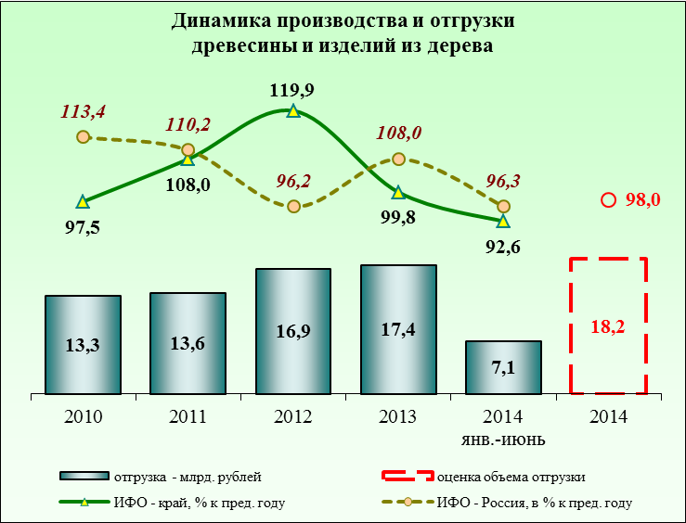
В обработке древесины
и производстве изделий из дерева индекс производства по итогам января-июня 2014 года составил 92,6 % (Россия – 96,3 %), объем отгруженных товаров –
7,1 млрд рублей.
В первом полугодии
2014 года на 4,4 % снизилось производство пиломатериалов.
В Богучанском районе
снижение составило 26,9 %,
на предприятиях г. Лесосибирск – 23,2 % за счет сокращения выпуска пиломатериалов в ЗАО «Новоенисейский ЛХК» и ОАО «Лесосибирский ЛДК-1». Основной причиной снижения выпуска продукции лесопиления является недостаточный запас пиловочного сырья в условиях сокращения объема заготовки в 2013 году в связи с поздним началом заготовительного сезона по причине тёплой погоды в ноябре прошлого года.
Увеличилось производство пиломатериалов в Кежемском районе –
в 25 раз за счет развития деятельности ООО «ДОЗ «Сибиряк».
В первом полугодии текущего года отмечено значительное снижение выпуска фанеры – на 78,9 % (до 4,5 тыс. куб. метров), шпона – на 74,9 %
(до 6,4 тыс. куб. метров), производителем которых является
ООО «Енисейский фанерный комбинат». С апреля 2014 года производственная деятельность комбината остановлена, выпуск продукции не осуществлялся в связи с финансовыми проблемами на предприятии.
Производство плит древесностружечных, выпускаемых
ЗАО «Красноярский ДОК», снизилось на 48,2 %. Это обусловлено снижением спроса на данный вид продукции в условиях высокой конкуренции на рынке.
По итогам полугодия в крае на 13,7 % увеличился выпуск плит древесноволокнистых за счет роста в ЗАО «Новоенисейский ЛХК»,
на 9,2 % – погонажных изделий, выпускаемых ООО «ДОК «Енисей»
в Березовском районе, на 4,6 % – гранул топливных (пеллет).
Сравнение годовой оценки с прогнозируемыми параметрами приведено в таблице.
Наименование показателей | Единица  измерения | Прогноз  на 2014 год | Оценка  на 2014 год | Отклонение от прогноза
Объем отгруженных товаров собственного производства, выполненных работ и услуг собственными силами -  Подраздел DD: Обработка древесины и производство изделий из дерева | млн рублей | 18 264,8 | 18 242,0 | -0,1%
Индекс производства | % | 104,7 | 98,0 | -6,7*
Индекс-дефлятор цен | % | 104,3 | 107,0 | +2,7*
* процентных пунктов
Отклонение оценочного значения от прогнозного в денежном выражении обусловлено отрицательным отклонением индекса производства.
Прогнозная динамика производства вида деятельности предусматривала увеличение производства пиломатериалов на 2,3 %
(до 2,3 млн куб. метров) за счет ввода и освоения мощностей в рамках приоритетных проектов отрасли на предприятиях ЗАО «Краслесинвест»,
ООО «Приангарский ДОК» и ООО «Сиблес Проект», а также увеличение выпуска фанеры в 1,5 раза (до 64 тыс. куб. метров). После уточнения планов предприятий по реализации инвестиционных проектов, а также исходя
из текущей ситуации на действующих предприятиях, ожидаемый индекс производства в обработке древесины снижен до 98,0 %, индекс производства пиломатериалов уменьшен до 98,9 % (2,3 млн куб. метров), фанеры – до 12,1 % (4,5 тыс. куб. метров). Снижение показателей
по объемам производства фанеры обусловлено прекращением выпуска продукции ООО «Енисейский фанерный комбинат» с апреля текущего года.
Производство неметаллических минеральных продуктов
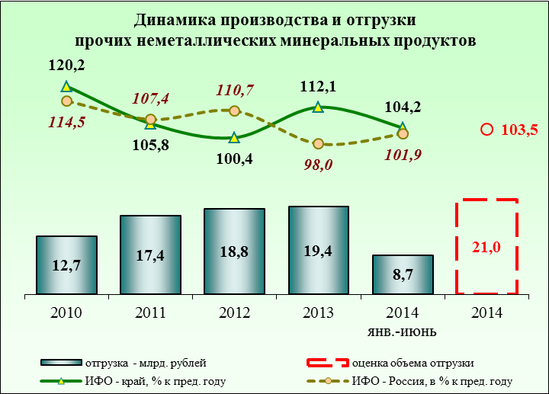
В производстве неметаллических минеральных продуктов по итогам января-июня 2014 года индекс производства составил 104,2 % (Россия – 101,9 %), объем отгруженных товаров в действующих ценах сохранился на уровне прошлого года (100,1 %) – 8,7 млрд рублей.
Положительная динамика
в производстве строительных материалов в текущем году продолжилась благодаря сохранению спроса
на внутреннем рынке в условиях продолжения реализации крупных инвестиционных проектов в сфере промышленного производства. Другими значимыми факторами роста объемов производства стали сохранение высоких объемов жилищного строительства, объемов ремонта и строительства автомобильных дорог, а также строительство крупных объектов в отраслях социальной сферы.
По основным видам строительных материалов в отчетном периоде сложилась положительная динамика: на 6,3 % увеличилось производство цемента, на 8,1 % – кирпича строительного, на 6,6 % – бетона товарного,
на 13,7 % – конструкций и деталей сборных железобетонных, на 20,5 % – плитки тротуарной, на 5,3 % – ваты минеральной, на 22,9 % – смесей асфальтобетонных дорожных.
Увеличение объема производства цемента наблюдалось как
в ООО «Красноярский цемент», обеспечивающем потребности внутреннего рынка, так и в ООО «Ачинский цемент», основной объем продукции которого поставляется за пределы края. Производство цемента в г. Норильск сохранилось на уровне прошлого года (100,7 %).
По итогам полугодия отмечено снижение выпуска листов асбестоцементных (шифера): волнистого – на 10,4 %, плоского – на 8,0 %. При этом основное предприятие по выпуску асбестоцементной продукции
в крае – ООО «Комбинат «Волна» – в 1,7 раза увеличило объем производства востребованных на краевом рынке труб и муфт асбестоцементных, применяемых при прокладке канализации, водопроводных систем.
Сравнение годовой оценки с прогнозируемыми параметрами приведено в таблице.
Наименование показателей | Единица  измерения | Прогноз  на 2014 год | Оценка  на 2014 год | Отклонение от прогноза
Объем отгруженных товаров собственного производства, выполненных работ и услуг собственными силами -  Подраздел DI: Производство прочих неметаллических минеральных продуктов | млн рублей | 23 238,3 | 20 963,3 | -9,8%
Индекс производства | % | 105,0 | 103,5 | -1,5*
Индекс-дефлятор цен | % | 107,0 | 104,5 | -2,5*
* процентных пунктов
Корректировка объема отгруженных работ в меньшую сторону обусловлена переоценкой показателя в базовом 2013 году – оценка составляла 20,7 млрд рублей, фактический показатель сложился в сумме
19,4 млрд рублей.
Снижение индекса производства обусловлено ожидаемым невыполнением плановых показателей по выпуску цемента в 2014 году (прогноз – 109,1 %, оценка –103,1 %). Объемы поставок цемента за пределы края в текущем году ожидаются ниже прогнозной величины в условиях неблагоприятной экономической конъюнктуры и снижения инвестиционной активности в экономике страны в целом.
Производство кокса, нефтепродуктов и ядерных материалов
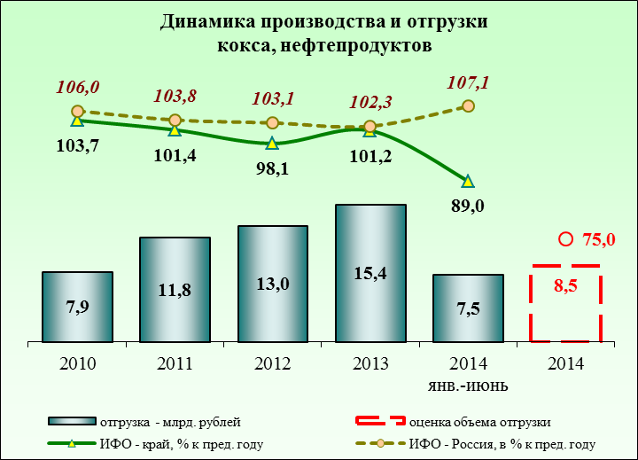
В производстве кокса, нефтепродуктов и ядерных материалов индекс производства в январе-июне 2014 года составил 89,0 % (Россия – 107,1 %), в том числе
в производстве нефтепродуктов – 84,0 %, производстве ядерных материалов – 93,1 %. Объем отгруженных товаров
в производстве кокса
и нефтепродуктов (без ядерных материалов) в отчетном периоде составил 7,5 млрд рублей.
Производство ядерных материалов, осуществляемое предприятиями ОАО «ПО Электрохимический завод» и ФГУП «Горно-химический комбинат», формируется в рамках федерального госзаказа и обусловлено графиками выполнения и финансирования работ в соответствии
с заключёнными контрактами. По данному подвиду ежегодно наблюдается неравномерная динамика показателей.
В производстве нефтепродуктов объем переработанной нефти
в январе-июне 2014 года снизился на 14,2 % по отношению к январю-июню 2013 года и составил 2,9 млн тонн.
По основной номенклатуре нефтепродуктов в крае снижены объемы производства топлива дизельного – на 22,4 %, бензина автомобильного –
на 4,4 %, мазута топочного – на 15,5 %.
Наблюдаемое в отчетном периоде снижение выпуска нефтепродуктов произошло по причине аварии на нефтеперерабатывающем заводе
ОАО «АНПЗ ВНК». В середине июня в период проведения на предприятии плановых профилактических работ произошёл взрыв на установке газофракционирования.
Восстановление производства осуществлено в сжатые сроки. В начале сентября была запущена первичная переработка нефти, начат выпуск прямогонного бензина. До конца года планируется начать производство бензина и дизельного топлива, а также приступить к производству авиационного топлива. Проведение мероприятий по модернизации производства, направленной на увеличение глубины переработки
и повышение качества нефтепродуктов, будет продолжено со смещением сроков.
Сравнение годовой оценки с прогнозируемыми параметрами приведено в таблице.
Наименование показателей | Единица  измерения | Прогноз  на 2014 год | Оценка  на 2014 год | Отклонение от прогноза
Объем отгруженных товаров собственного производства, выполненных работ и услуг собственными силами -  Подраздел DF, вид деятельности 23.9: Производство кокса, нефтепродуктов | млн рублей | 14 040,0 | 8 500,0 | -39,5%
Индекс производства нефтепродуктов | % | 87,3 | 75,0 | -12,3*
Индекс-дефлятор цен | % | 115,6 | 73,5 | -42,1*
* процентных пунктов
Отклонение оценочного значения от прогнозного в денежном выражении обусловлено отрицательным отклонением индекса производства и индекса-дефлятора цен.
Корректировка индекса производства обусловлена изменением планируемых объемов переработки нефти и производства нефтепродуктов в связи с аварией в ОАО «АНПЗ ВНК» (первичная переработка нефти
по оценке на 2014 год составит 3,2 млн тонн, в прогнозе учтён объем
в 7,0 млн тонн).
Производство электрооборудования, электронного и оптического оборудования
Индекс производства электрооборудования, электронного
и оптического оборудования в отчетном периоде составил 117,5 % (Россия – 93,7 %), объем отгруженных товаров – 3,7 млрд рублей.
Ситуация, сложившаяся по итогам первого полугодия текущего года, по основным подвидам деятельности характеризуется следующими показателями.
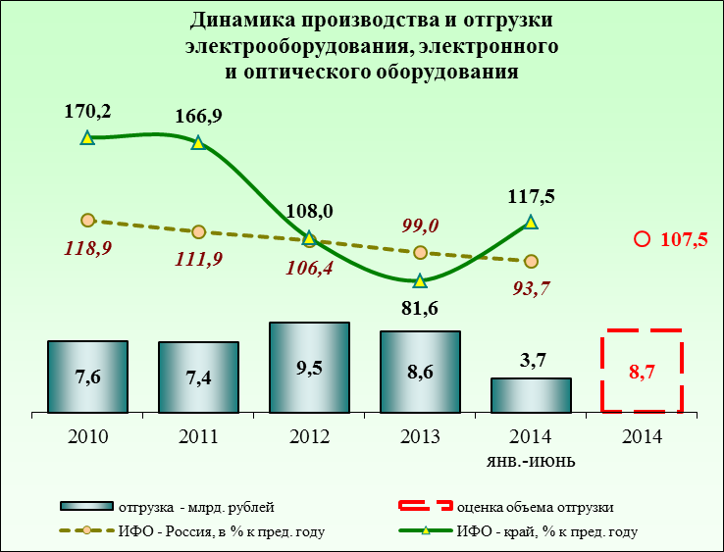
По подвиду «Производство электрических машин
и электрооборудования» индекс производства в январе-июне 2014 года составил 104,4 %. В связи с прекращением в конце 2012 года деятельности основного предприятия – ОАО «Дивногорский завод низковольтных автоматов» – показатели
по данному виду деятельности отражают динамику выпуска продукции средними и малыми предприятиями.
По подвиду «Производство электронных компонентов, аппаратуры для радио, телевидения и связи» индекс производства в январе-июне
2014 года составил 86,5 %. Производство телевизионной
и радиопередающей аппаратуры, аппаратуры электросвязи снизилось
на 17,1 % относительно уровня аналогичного периода прошлого года. Предприятия ФГУП НПО «Радиосвязь» и ФГУП «ЦКБ «Геофизика» работают в рамках государственного заказа. Динамика их производства обусловлена плановыми сроками финансирования и выполнения работ.
Производство аппаратуры для приёма, записи и воспроизведения звука, основными производителями которых являются ОАО «ПримаТелеком», ОАО НПО «ПМ-Развитие», увеличилось по сравнению с январём-июнем 2013 года в 5,7 раза.
По подвиду «Производство медицинских изделий, средств измерений» индекс производства составил 124,5 %. На 47,0 % увеличился выпуск приборов и инструментов навигационных. Производство медицинских изделий (включая ортопедические изделия), основными производителями которых являются ОАО «Красмаш», ООО «Гамбит», увеличилось на 15,6 %.
Сравнение годовой оценки с прогнозируемыми параметрами приведено в таблице.
Наименование показателей | Единица  измерения | Прогноз  на 2014 год | Оценка  на 2014 год | Отклонение от прогноза
Объем отгруженных товаров собственного производства, выполненных работ и услуг собственными силами -  Подраздел DL: Производство электрооборудования, электронного  и оптического оборудования | млн рублей | 8 719,6 | 8 700,0 | -19,6%
Индекс производства | % | 101,0 | 107,5 | +6,5*
Индекс-дефлятор цен | % | 106,0 | 93,61 | -12,4*
* процентных пунктов
Отклонение оценочного значения от прогнозного в денежном выражении обусловлено отрицательным отклонением индекса-дефлятора цен. Оценка по индексу производства увеличена на 6,5 процентных пунктов
с учетом текущей ситуации.
Отклонение объема отгруженной продукции связано с изменением структуры вида деятельности. После прекращения производства электрооборудования в ОАО «Дивногорский завод низковольтных автоматов» увеличилось влияние на сводные показатели номенклатуры продукции, выпускаемой малыми предприятий, а также приборов
и инструментов для радиосвязи и навигации, выпускаемых предприятиями оборонно-промышленного комплекса (ФГУП НПО «Радиосвязь»
и ФГУП «ЦКБ «Геофизика»), работающих по государственным контрактам.
Целлюлозно-бумажное производство; издательская
и полиграфическая деятельность
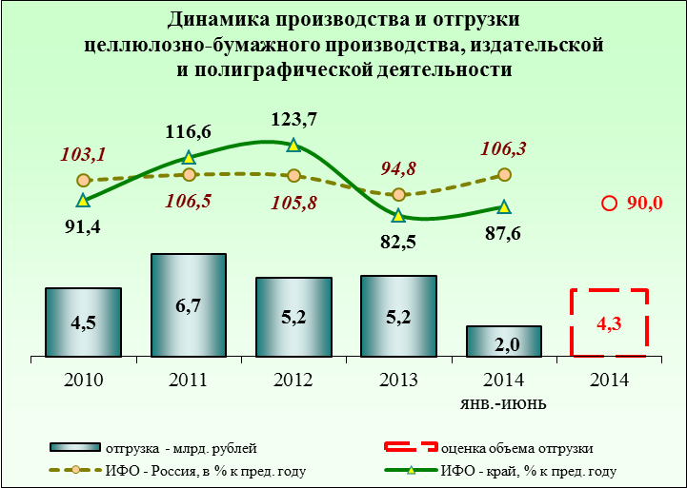
В целлюлозно-бумажном производстве, издательской
и полиграфической деятельности индекс производства составил 87,6 % (Россия – 106,3 %), в том числе в целлюлозно-бумажном производстве – 69,8 %, издательской и полиграфической деятельности – 104,7 %. Объем отгруженных товаров в целом
по виду деятельности сложился на уровне 2,0 млрд рублей.
В издательской и полиграфической отрасли края значительно возрос выпуск переплетённых печатных изданий (книг, брошюр, листовок и других) – на 31,8 % к январю-июню 2013 года. Выпуск газет и журналов увеличился на 0,5 и 9,7 % соответственно.
В целлюлозно-бумажном производстве в первом полугодии текущего года отмечен рост объемов производства трёхслойного картона – в 2,9 раза,
коробок из гофрированного картона – на 23,0 %. Данная продукция выпускается малыми предприятиями.
Выпуск бумаги для гофрирования в текущем году прекратился, так как ООО «Енисейский ЦБК» с января не осуществляет производственную деятельность.
Сравнение годовой оценки с прогнозируемыми параметрами приведено в таблице.
Наименование показателей | Единица  измерения | Прогноз  на 2014 год | Оценка  на 2014 год | Отклонение от прогноза
Объем отгруженных товаров собственного производства, выполненных работ и услуг собственными силами -  Подраздел DE: Целлюлозно-бумажное производство; издательская и полиграфическая деятельность | млн рублей | 5 699,3 | 4 300,0 | -24,6%
Индекс производства | % | 102,3 | 90,0 | -12,3*
Индекс-дефлятор цен | % | 102,7 | 91,2 | -11,5*
* процентных пунктов
Отклонение оценочного значения от прогнозного в денежном выражении обусловлено отрицательным отклонением индекса производства и индекса-дефлятора цен.
Отклонение ожидаемого значения по индексу производства
от прогнозного связано со снижением объемов целлюлозно-бумажного производства. Прогнозом предусмотрен индекс производства на уровне 103 %, оценкой – 78,0 % в связи с прекращением производства бумаги для гофрирования в ООО «Енисейский ЦБК» (прогнозом на 2014 год предусматривался выпуск данного вида продукции).

Производство и распределение электроэнергии, газа и воды
В производстве и распределении электроэнергии, газа и воды
в январе-июне 2014 года индекс производства составил 108,8 %
(Россия – 97,4 %) при объеме отгруженных товаров 64,4 млрд рублей и темпе роста в действующих ценах 104,5 % к январю-июню 2013 года. Удельный вес энергетики в структуре отгруженных товаров промышленного производства увеличился с 11,2 % в 2013 году до 11,9 % в январе-июне 2014 года.
Индекс производства в производстве и распределении электроэнергии, газа и воды

Россия – 97,4% СФО – 93,9% Край – 108,8%
Среди регионов Сибирского федерального округа по объему отгруженных товаров в производстве и распределении электроэнергии, газа
и воды по итогам отчетного периода край сохранил первое место, в расчете на душу населения – второе место после Республики Хакассия.
По сравнению с первым полугодием 2013 года выработка электроэнергии увеличилась на 12,3 % (выработано 33,1 млрд кВт⋅ч)
при увеличении на 41,5 % (до 15,4 млрд кВт⋅ч) объемов выработки электроэнергии гидроэлектростанциями в условиях многоводного года
и поэтапной загрузки введенных шести гидроагрегатов Богучанской ГЭС.
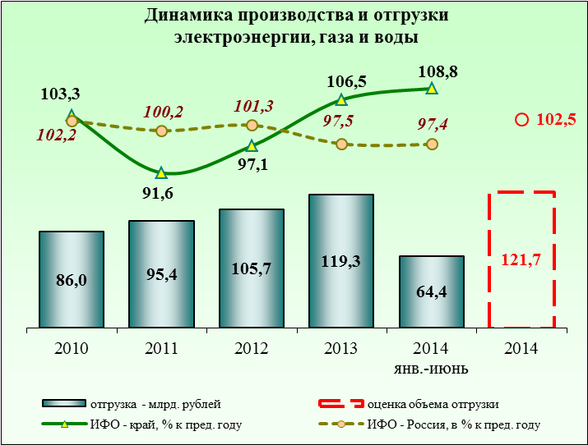
Выработка электроэнергии в ОАО «Красноярская ГЭС» увеличилась на 41,3 %, в ОАО «Богучанская ГЭС» – в 2,4 раза (до 3,7 млрд кВт⋅ч).
Объем выработки электроэнергии тепловыми электростанциями сократился на 4,8 % и составил 17,6 млрд кВт⋅ч.
Уменьшили объем выработки электроэнергии следующие предприятия: филиал Березовская ГРЭС ОАО «Э.ОН России» и ОАО «ОГК-2 Красноярская ГРЭС-2», поставляющие энергию на оптовый рынок, и предприятия, управляемые Красноярским филиалом ООО «Сибирская генерирующая компания».
В ОАО «Норильско-Таймырская энергетическая компания» выработка электроэнергии сохранилась на уровне аналогичного периода прошлого года.
Выработка тепловой энергии в первом полугодии текущего года снизилась по сравнению с январём-июнем 2013 года на 5,7 %
(до 25,1 млн Гкал), в том числе выработка теплоэнергии тепловыми электростанциями сократилась на 5,9 % (до 15,9 млн Гкал), котельными –
на 4,7 % (до 7,6 млн Гкал). Снижение показателей обусловлено более высокими средними температурами воздуха в отчетном периоде
по сравнению с прошлым годом и аномально тёплой погодой в апреле текущего года.
В структуре отгрузки по виду деятельности «Производство
и распределение электроэнергии, газа и воды» в разрезе муниципальных образований наибольшие объемы сосредоточены в городах Красноярске (42,0 %) и Норильске (15,5 %).
В отчетном году в электроэнергетике края продолжалась реализация инвестиционных проектов.
Проект строительства Богучанской ГЭС мощностью 3 000 МВт находится в завершающей стадии. В настоящее время введены
в эксплуатацию шесть из девяти гидроагрегатов станции, на 7, 8
и 9-м гидроагрегатах ведутся комплексные испытания, их ввод планируется осуществить в конце текущего – начале следующего года. Ввод
в эксплуатацию Богучанской ГЭС позволит обеспечить надёжное энергоснабжение потребителей объединённой энергосистемы Сибири. Максимальная выработка электроэнергии составит 17,6 млрд кВт⋅ч.
Продолжается строительство третьего энергоблока мощностью
800 МВт на Березовской ГРЭС – филиале ОАО «Э.ОН России». После ввода
в эксплуатацию энергоблока, запланированного на начало 2015 года,
установленная мощность Березовской ГРЭС увеличится до 2 400 МВт. Ввод в работу третьего энергоблока повлияет на энергобезопасность Красноярского края, обеспечит покрытие дефицита мощности объединённой энергосистемы Сибири и позволит реализовать целый ряд крупных инвестиционных проектов на территории Красноярского края. Увеличение объема производства электрической энергии составит порядка 5 млрд кВт⋅ч.
Сравнение годовой оценки с прогнозируемыми параметрами приведено в таблице.
Наименование показателей | Единица  измерения | Прогноз  на 2014 год | Оценка  на 2014 год | Отклонение от прогноза
Объем отгруженных товаров собственного производства, выполненных работ и услуг собственными силами -  РАЗДЕЛ Е: Производство и распределение электроэнергии, газа и воды | млн рублей | 137 880,4 | 121 715,9 | -11,7%
Индекс производства | % | 102,4 | 102,5 | +0,1*
Индекс-дефлятор цен | % | 107,5 | 99,5 | -8,0*
* процентных пунктов
Корректировка показателя объема отгруженных работ в меньшую сторону обусловлена завышенной оценкой базового 2013 года. Оценка составляла 125,3 млрд рублей, фактически объем работ сложился в сумме
119,3 млрд рублей.
Отклонение ожидаемого значения индекса производства
от прогнозного минимально и связано с увеличением выработки электроэнергии ОАО «Красноярская ГЭС» в условиях многоводного года.
Снижение индекса-дефлятора цен обусловлено изменением структуры баланса – увеличились объемы производства более дешёвой электроэнергии, вырабатываемой гидроэлектростанциями, и снизились объемы производства дорогой электроэнергии, вырабатываемой тепловыми станциями.

Сельское хозяйство
С учетом сезонности итоги первого полугодия текущего года в сельском хозяйстве края характеризуются результатами деятельности отрасли «животноводство».
Индекс производства в сельском хозяйстве

Россия – 101,4% Край – 92,3%
Низкий уровень обеспеченности кормами в 2013 году, сложившийся
в результате засухи заготовительного сезона 2012 года, а также рост стоимости зерна обусловили снижение поголовья сельскохозяйственных животных и птицы. Это привело к сокращению в первом полугодии
2014 года производства всех основных видов продукции животноводства.
По итогам полугодия объем производства продукции сельского хозяйства
в хозяйствах всех категорий сложился на уровне 14,8 млрд рублей
при сводном индексе сельскохозяйственного производства к январю-июню предыдущего года 92,3 % (Россия – 101,4 %).
Сравнение годовой оценки с прогнозируемыми параметрами приведено в таблице.
Наименование показателей | Единица  измерения | Прогноз  на 2014 год | Оценка  на 2014 год | Отклонение от прогноза
Объем производства сельскохозяйственной продукции в хозяйствах всех категорий | млн рублей | 80 684,8 | 81 851,8 | +1,4%
Индекс производства | % | 101,6 | 101,6 | 0
Индекс-дефлятор цен | % | 105,5 | 115,3 | +9,8*
* процентных пунктов
Отклонение объема производства сельскохозяйственной продукции
в хозяйствах всех категорий по оценке 2014 года связано с изменением индекса-дефлятора цен на продукцию сельского хозяйства. Индекс-дефлятор цен приведён в соответствие со сценарными условиями Министерства экономического развития Российской Федерации.

Растениеводство
Посевная площадь под урожай 2014 года составила 1 509,5 тыс. га,
или 99,8 % к уровню предыдущего года, когда сельскохозяйственными культурами было засеяно 1 512,5 тыс. га. Площадь посева зерновых
и зернобобовых культур увеличилась по сравнению с предыдущим годом
на 7,4 тыс. га, или 0,7 %, и составила 1 042,1 тыс. га.
Край является активным участником отечественного зернового рынка.
В соответствии с расчётами, проведёнными специалистами Красноярского гидрометеорологического центра и агрономической службы края, в которых учтены сложившиеся благоприятные по тепло-
и влагообеспеченности для роста и развития сельскохозяйственных культур агрометеорологические условия, урожайность зерновых культур ожидается на уровне 20-22 ц/га. Ожидаемый валовой сбор зерна в весе после доработки составит не менее 2,2 млн тонн.
 | Лидеры по размеру посевных площадей под урожай 2014 года, гектаров
1 | р-он Назаровский | 152 836
2 | р-он Ужурский | 152 624
3 | р-он Канский | 106 186
4 | р-он Шарыповский | 80 094
5 | р-он Балахтинский | 77 769
6 | р-он Курагинский | 73 560
7 | р-он Новоселовский | 69 649
8 | р-он Минусинский | 65 047
9 | р-он Краснотуранский | 64 456
10 | р-он Сухобузимский | 52 935
По итогам 2014 года ожидаемые объемы производства продукции растениеводства планируется достигнуть
за счет:
внесения 37,9 тыс. тонн действующего вещества минеральных удобрений (101,6 %
к 2013 году);
обработки протравителями 80,0 % высеянных семян зерновых культур (в 2013 году – 79,0 %);
увеличения посева яровых культур по ресурсосберегающим технологиям до 75,2 % площадей (в 2013 году – 75,0 %);
сортосмены и сортообновления сельскохозяйственных культур – площадь посева элитными семенами составит не менее чем 10 % от площади посева зерновых культур;
введения погектарной поддержки, находящейся в прямой зависимости
от конечных результатов производства и стимулирующей расширение посевной площади и увеличение урожайности сельскохозяйственных культур.
Сравнение годовой оценки с прогнозируемыми параметрами приведено в таблице.

Наименование показателей | Единица  измерения | Прогноз  на 2014 год | Оценка  на 2014 год | Отклонение от прогноза
Объем производства сельскохозяйственной продукции  в хозяйствах всех категорий -  РАЗДЕЛ А-01.1: Растениеводство | млн рублей | 36 211,1 | 37 912,8 | +4,7%
Индекс производства | % | 100,2 | 102,9 | +2,7*
Индекс-дефлятор цен | % | 101,9 | 106,4 | +4,5*
Производство зерна (в весе после доработки) | тыс. тонн | 2 133,5 | 2 233,2 | +4,7%
* процентных пунктов
Увеличение объема и индекса производства продукции растениеводства по оценке 2014 года по сравнению с прогнозными значениями обусловлено ростом производства зерновых культур
в сложившихся благоприятных агрометеорологических условиях, а также изменением индекса-дефлятора цен на продукцию растениеводства
в соответствии со сценарными условиями Министерства экономического развития Российской Федерации.

Животноводство
По итогам отчетного периода в отрасли отмечено сокращение поголовья скота и птицы. Низкий уровень обеспеченности кормами
в 2013 году, сложившийся в результате засухи заготовительного сезона
2012 года, а также рост стоимости зерна стали одними из основных причин снижения поголовья сельскохозяйственных животных и птицы.
На конец июня 2014 года поголовье крупного рогатого скота
в хозяйствах всех категорий составляло 432,5 тыс. голов. Снижение
по сравнению с аналогичной датой предыдущего года составило 1,0 %. Поголовье птицы сократилось на 33,8 % (до 5 358,4 тыс. голов), коров –
на 1,3 % (до 169,8 тыс. голов), свиней – на 5,6 % (до 467,6 тыс. голов).
В сельскохозяйственных организациях поголовье крупного рогатого скота уменьшилось по сравнению с 01.07.2013 на 4,5 % (коров – на 4,0 %, свиней – на 14,0 %, птицы – на 41,3 %).
Следствием сокращения поголовья сельскохозяйственных животных
и птицы стало снижение объемов производства основных видов продукции животноводства по итогам первого полугодия 2014 года.
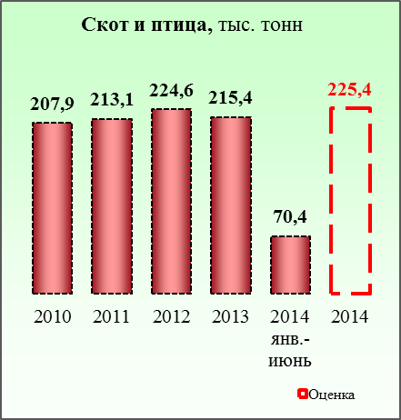
В январе-июне текущего года производство скота и птицы на убой
(в живом весе) во всех категориях хозяйств сокращено на 19,2 % к уровню аналогичного периода прошлого года (до 70,4 тыс. тонн),
в том числе в сельскохозяйственных организациях – на 31,6 % (до 36,1 тыс. тонн).
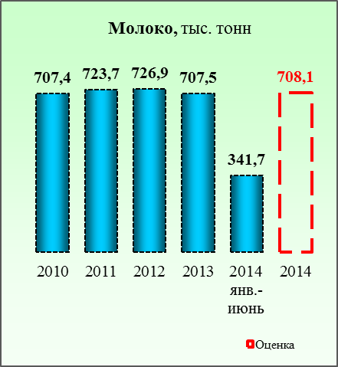
Значительно (на 56,1 %) снижено производство мяса птицы сельскохозяйственными организациями, что связано с закрытием птицефабрики
ООО АПК «Сибирская Губерния»
в Березовском районе края и снижением объема производства в ООО Птицефабрика «Индюшкино» в Сухобузимском районе.
Сокращение производства сельскохозяйственными организациями мяса свиней (на 12,1 %) обусловлено рядом причин, в том числе прекращением производственной деятельности ООО «Восток» Манского района, сокращением поголовья скота
в СЗАО «Ададымское» Назаровского района
и ряде других крупных хозяйств края.
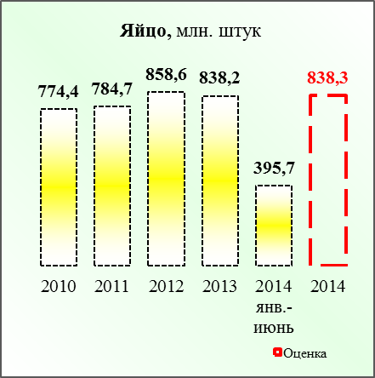
В первом полугодии 2014 года надои молока на одну корову
в сельскохозяйственных организациях
на 2,2 % превысили показатели аналогичного периода предыдущего года и составили
2 488 кг (январь-июнь 2013 года – 2 434 кг). Производство молока в хозяйствах всех категорий снизилось на 0,8 %
(до 341,7 тыс. тонн).
Производство яиц по итогам первого полугодия 2014 года уменьшилось на 6,7 % (до 395,7 млн штук). Яйценоскость кур-несушек в сельскохозяйственных организациях снизилась на 2,6 % – до 148 яиц (январь-июнь 2013 года –
152 яйца).
Среди регионов Сибирского федерального округа по итогам шести месяцев текущего года по производству скота и птицы на убой (в живом весе) край занял четвертое место, молока – третье место, яиц – пятое место.
В рамках реализации Государственной программы развития сельского хозяйства и регулирования рынков сельскохозяйственной продукции, сырья и продовольствия на 2013-2020 годы продолжается строительство, реконструкция и модернизация животноводческих объектов
в ЗАО «Назаровское» Назаровского района, ООО «Мана» Абанского района, ЗАО Племзавод «Краснотуранский», ЗАО «Тубинск» Краснотуранского района, ОАО «Птицефабрика «Заря» Емельяновского района,
ЗАО «Светлолобовское» Новоселовского района и других организациях отрасли.
Сравнение годовой оценки с прогнозируемыми параметрами приведено в таблице.

Наименование показателей | Единица  измерения | Прогноз  на 2014 год | Оценка  на 2014 год | Отклонение от прогноза
Объем производства сельскохозяйственной продукции в хозяйствах всех категорий - РАЗДЕЛ А-01.2: Животноводство | млн рублей | 44 435,2 | 43 938,9 | -1,1%
Индекс производства | % | 102,9 | 100,3 | -2,6*
Индекс-дефлятор цен | % | 108,7 | 119,9 | +11,2*
Производство скота и птицы на убой (в живом весе) | тыс. тонн | 246,9 | 216,9 | -12,2%
Производство молока | тыс. тонн | 734,8 | 708,1 | -3,6%
Производство яиц | млн штук | 866,5 | 844,0 | -2,6%
* процентных пунктов
В результате низкого уровня обеспеченности кормами в 2013 году было снижено поголовье сельскохозяйственных животных и птицы.
Как следствие, по факту в базовом 2013 году в производстве основных видов продукции животноводства сложились более низкие темпы роста (96,9 %)
по сравнению с оценочными (101,2 %). Снижение индекса производства
по оценке текущего года относительно прогнозной величины связано
с сохранением в текущем году негативных последствий снижения поголовья скота и птицы. По итогам 2014 года ожидается, что объем производства молока во всех категориях хозяйств по оценке останется на уровне производства 2013 года. Объемы производства яиц, а также скота и птицы на убой (в живом весе) на 0,6 % превысят уровень 2013 года.
Индекс-дефлятора цен на продукцию животноводства приведён
в соответствии со сценарными условиями Министерства экономического развития Российской Федерации. Увеличение индекса-дефлятора не помогло преодолеть отрицательную динамику объема производства продукции животноводства в денежном выражении.

Строительство
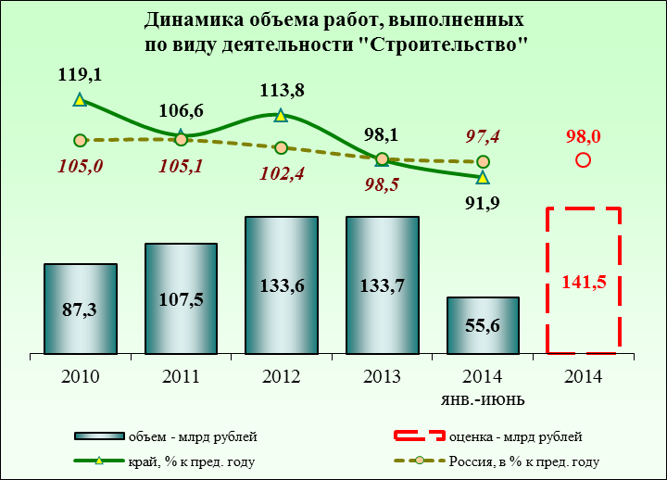
В январе-июне 2014 года объем работ, выполненных организациями края по виду экономической деятельности «Строительство», составил
54,6 млрд рублей, что на 9,7 % меньше, чем за аналогичный период 2012 года. Снижение объема работ в строительстве связано с объективными причинами – завершением общестроительных работ и выходом на стадию производства продукции по ряду крупных инвестиционных проектов:
ЗАО «Ванкорнефть», ОАО «Богучанская ГЭС» (темп роста объема строительных работ за январь-июнь 2014 года в Кежемском районе составил 29,2 %, в Туруханском районе – 44,4 %).
Лидеры по вводу жилья,
тыс. кв. метров
1 | г. Красноярск | 176,8
2 | р-он Емельяновский | 36,7
3 | г. Минусинск | 23,7
4 | г. Сосновоборск | 23,1
5 | г. Ачинск | 18,2
6 | р-он Березовский | 11,3
7 | р-он Курагинский | 8,7
8 | р-он Рыбинский | 8,3
9 | г. Назарово | 6,1
10 | г. Канск | 5,4
Объем работ в строительстве,
в сопоставимых ценах, % к предыдущему году
Россия – 97,4% СФО – 92,5% Край – 90,3%

Ввод жилья, в % к предыдущему году
Россия – 130,2% СФО – 126,6% Край – 117,8%
По итогам первого полугодия текущего года по объему работ выполненных по виду деятельности «Строительство» край сохранил лидирующую позицию в Сибирском федеральном округе.
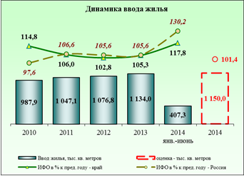
В первом полугодии текущего года строительным комплексом края введено
407,3 тыс. кв. метров жилья, что на 17,8 % превысило показатели соответствующего периода 2013 года. Здания жилого назначения составляют 90,1 % из числа введенных в действие в первую половину текущего года зданий. Ввод малоэтажного жилья по оперативным данным составил 192,2 тыс. кв. метров (47,2 % от общего ввода жилья). Населением за счет собственных и заёмных средств построено 192,1 тыс. кв. метров общей площади жилых домов (47,2 % общего объема жилья), что на 46 % больше показателей
за январь-июнь 2013 года.
Среди регионов Сибирского Федерального округа по объему ввода жилья Красноярский край сохраняет третье место после Новосибирской и Кемеровской областей.
Две трети общей площади жилищного строительства в крае вводится
в пяти муниципальных образования – городах Красноярск, Минусинск, Сосновоборск, Ачинск и Емельяновском районе. Лидером по вводу жилья
в крае является г. Красноярск (удельный вес – 43,4 %), в январе-июне текущего года ввод жилья по г. Красноярску составил 176,8 тыс. кв. метров, или 85,8 % к соответствующему периоду прошлого года. Снижение отмечено на фоне значительного роста в первом полугодии 2013 года – на 32,1 %. Ввод жилья по остальным территориям края составил 230,4 тыс. кв. метров
и увеличился на 63,4 % к соответствующему периоду 2013 года.
На конец второго квартала 2014 года средняя цена одного квадратного метра общей площади жилья в крае составила 52 846 рублей и увеличилась на 5,2 % к соответствующему периоду прошлого года. Индексы цен на рынке жилья в крае соответствуют среднему уровню цен в Сибирском федеральном округе. Край занимает шестое место по росту цен
на первичном и пятое – на вторичном рынках жилья.
Средняя цена 1 кв. м. жилья
на конец II квартала 2014 года, рублей
Россия | 53 775
Сибирский федеральный округ | 47 987
Республика Алтай | 38 654
Республика Бурятия | 43 513
Республика Тыва | 46 589
Республика Хакасия | 43 293
Алтайский край | 44 248
Забайкальский край | 47 856
Красноярский край | 52 846
Иркутская область | 44 799
Кемеровская область | 40 097
Новосибирская область | 52 219
Омская область | 43 068
Томская область | 45 350
В соответствии с утверждённой государственной программой «Создание условий для обеспечения доступным
и комфортным жильём граждан Красноярского края» на 2014-2016 годы в текущем году реализуется комплекс мер, направленный
на повышение доступности жилья и улучшение жилищных условий граждан края.
Целью подпрограммы «Стимулирование жилищного строительства на территории Красноярского края» на 2014-2015 годы определено создание условий для увеличения объемов ввода жилья, в том числе экономического класса.
В рамках работы по формированию земельных участков для жилищного строительства с обеспечением их коммунальной и транспортной инфраструктурой для развития сегмента жилья экономического класса
в текущем году:
проведены публичные слушания по проекту внесения изменений
в Генеральный план г. Красноярска, в части смены функционального зонирования земельных участков, расположенных по ул. Елены Стасовой,
из территории общественной застройки «специализированных организаций» на территорию жилой застройки «капитальная многоквартирная»;
администрацией г. Красноярска формируются списки граждан, желающих и имеющих право приобрести жилье экономического класса
(на 30.06.2014 включено 1 300 человек).
В 2017 году планируется ввести в эксплуатацию 150 тыс. кв. м жилья экономического класса в г. Красноярск по ул. Елены Стасовой.
В рамках реализации мероприятий по передаче земельных участков
в безвозмездное срочное пользование или в собственность жилищно-строительным кооперативам (далее также – ЖСК) органы местного самоуправления Красноярского края формируют списки многодетных граждан, имеющих право и изъявивших желание вступить в ЖСК
(по состоянию на 30.06.2014 включены 22 гражданина). Дополнительно
к этому в первом полугодии 2014 года в Фонд содействия развитию жилищного строительства (Фонд РЖС) подано пять ходатайств о выделении земельных участков жилищно-строительным кооперативам, созданным
из числа работников научных организаций края (общее количество участников пяти ЖСК – 959 человек).
Подпрограммой «Улучшение жилищных условий отдельных категорий граждан, проживающих на территории Красноярского края» на 2014-
2017 годы предусмотрено предоставление социальных выплат для улучшения жилищных условий работникам муниципальных учреждений отраслей бюджетной сферы, участникам ликвидации последствий радиационных аварий и катастроф, гражданам, выезжающим из районов Крайнего Севера и приравненных к ним местностей.
В первом полугодии 2014 года на предоставление социальных выплат на приобретение жилья гражданам, проживающим в г. Норильск
и г. Дудинка, в целях переселения в районы с благоприятными природно-климатическими условиями выдано 605 свидетельств на общую сумму 935 млн рублей (на 2014 год запланировано переселить 1 126 семей). Социальные выплаты на приобретение жилья гражданам, выезжающим
из районов Крайнего Севера предоставлены 27-ми участникам на сумму
40,3 млн рублей (годовой план – 30 семей).
В рамках выполнения обязательств по обеспечению жильём категорий граждан, установленных федеральным законодательством, в первом полугодии 2014 года выдано 161 государственный жилищный сертификат
на сумму 293,2 млн рублей за счет средств федерального бюджета.
В 2014 году Красноярским краевым фондом жилищного строительства планируется выдать 1 400 ипотечных жилищных кредитов на сумму
1,5 млрд рублей. За 6 месяцев текущего года:
выдано 695 ипотечных кредитов на сумму 748,6 млн рублей;
принято положительное решение по 166-ти заявлениям граждан
о направлении средств материнского капитала в жилищную сферу;
произведено перечислений по 128-ми заявлениям на сумму
52,5 млн рублей.
В соответствии с Перечнем строек и объектов, финансируемых за счет средств краевого бюджета, в текущем году осуществляется проектирование
и строительство 27-ми объектов. В первом полугодии введены
в эксплуатацию школа на 165 учащихся в с. Кордово Курагинского района
и детский сад на 45 мест в с. Дрокино, Емельяновского района.
Сравнение годовой оценки с прогнозируемыми параметрами приведено в таблице.
Наименование показателей | Единица  измерения | Прогноз  на 2014 год | Оценка  на 2014 год | Отклонение от прогноза
Объем отгруженных товаров собственного производства, выполненных работ и услуг собственными силами -  РАЗДЕЛ F: Строительство | млрд рублей | 141,6 | 141,5 | -0,1%
Индекс физического объема работ | % | 101,3 | 98,0 | -3,3*
Индекс-дефлятор цен | % | 108,0 | 108,0 | 0
Ввод в эксплуатацию жилых домов за счет всех источников финансирования | тыс. кв. метров общей площади | 1 255,0 | 1 150,0 | -8,4%
Темп роста | % | 114,1 | 101,4 | -12,7*
* процентных пунктов
Корректировка показателя объема работ в строительстве в меньшую сторону обусловлена заниженной оценкой 2013 года. Оценка составляла 129,4 млрд рублей, фактически объем работ сложился в сумме
133,6 млрд рублей.
Индекс физического объема работ в строительстве скорректирован
в соответствии с наблюдаемой с начала года тенденцией снижения динамики показателя на фоне замедления динамики инвестиций в основной капитал. При прогнозировании на 2014 год учитывался рост объема инвестиций на уровне 102,1 %, по итогам за первое полугодие текущего года отмечено снижение объема инвестиций до уровня 86 %
к соответствующему периоду предыдущего года.
Оценка показателя ввода в эксплуатацию жилых домов снижена относительно прогнозной величины с учетом текущего спроса населения на жилье, а также возможностей организаций строительного комплекса края. В предыдущие годы при формировании прогноза по вводу жилья учитывались плановые показатели, доведённые до региона Министерством регионального развития Российской Федерации.

Транспорт, связь и информатизация

Транспорт
Показатели, характеризующие деятельность предприятий в сфере транспорта в первом полугодии текущего года имели разнонаправленную динамику. Было отмечено увеличение пассажирооборота и грузооборота при одновременном снижении объема услуг, оказанных организациями транспорта, и объема перевезённых грузов. Количество перевезённых пассажиров осталось на уровне предыдущего года.
Темп роста объема перевозок грузов транспортом
Россия – 96,7% СФО – 99,4% Край – 93,4%

Темп роста грузооборота транспорта
Россия – 101,4% СФО – 100,3% Край – 111,2%
Объем услуг, оказанных организациями транспорта всех видов,
в январе-июне 2014 года сложился выше уровня соответствующего периода прошлого года (103,8 %) и составил 56,6 млрд рублей.
Объем перевозок грузов в первом полугодии текущего года снизился относительно января-июня прошлого года на 6,6 % и составил 60,5 млн тонн. Основной причиной снижения объема перевезённых грузов всеми видами транспорта послужило снижение перевозок автомобильным транспортом
(на 6,4 %) и железнодорожным транспортом (на 11,8 %) в результате снижения перевозок грузообразующих видов продукции – угля (на 15,8 %)
и лесных грузов (на 4,4 %).
Темп роста цен на грузовые перевозки в июне 2014 года по отношению к декабрю предыдущего года составил 101,0 %. Основное влияние
на значение индекса тарифов на грузовые перевозки всеми видами транспорта оказало сохранение на уровне прошлого года тарифов на услуги по перевозке грузов железнодорожным транспортом и воздушным транспортом (100,0 %). Темп роста тарифов на грузовые перевозки другими видами транспорта оказался выше и составил по автомобильному транспорту 100,5 %, по внутреннему водному – 105,2 %.
Количество перевезенных пассажиров в январе-июне 2014 года увеличилось на 0,8 % относительно соответствующего периода 2013 года
и составило 127,4 млн человек. В разрезе видов транспорта возросли перевозки воздушным (102,6 %), автомобильным транспортом (100,9 %), внутренним водным транспортом (148,0 %).
В среднем тарифы на услуги пассажирского транспорта в июне
2014 года выросли на 9,9 % по сравнению с декабрём 2013 года. В том числе проезд железнодорожным транспортом подорожал на 15,0 % (в поездах дальнего следования – на 15,5 %, в пригородных поездах сохранился
на уровне декабря 2013 года), в городском автомобильном транспорте –
на 7,2 %, в городском электрическом транспорте – на 13,5 %. Полет в салоне экономического класса самолёта стал дороже на 9,2 %.
В сфере дорожного строительства в отчетном периоде, учитывая сезонность выполнения дорожных работ, основным направлением являлось содержание сети автомобильных дорог края и искусственных сооружений.
В результате проведённой работы были обеспечены транспортно-эксплуатационные характеристики на сети автомобильных дорог общего пользования регионального значения, на улично-дорожной сети населённых пунктов края, а также обеспечен проезд автотранспорта по сети автомобильных дорог сезонного действия (автозимники).
Введён в эксплуатацию после капитального ремонта мостовой переход через р. Безымянка на автодороге Артёмовск-Чибижек длиной 19,1 п. м.
За счет средств субсидий из краевого бюджета в рамках ДЦП «Дороги Красноярья» на 2012-2016 годы выполнялись работы по строительству, реконструкции объектов г. Красноярска.
Продолжилось строительство четвертого автодорожного мостового перехода через р. Енисей в г. Красноярске.
Сравнение годовой оценки с прогнозируемыми параметрами приведено в таблице.

Наименование показателей | Единица  измерения | Прогноз  на 2014 год | Оценка  на 2014 год | Отклонение от прогноза
Объем услуг транспорта, оказанных крупными и средними организациями всех видов деятельности в действующих ценах | млн рублей | 146 959,1 | 118 803,7 | -19,2%
Темп роста объема услуг транспорта в сопоставимых ценах | % | 101,9 | 101,5 | -0,4*
Объем перевезённых (отправленных) грузов всеми видами транспорта | млн тонн | 152,2 | 135,2 | -11,2%
Количество перевезённых (отправленных) пассажиров всеми видами транспорта | млн человек | 437,3 | 418,4 | -4,3%
* процентных пунктов
Понижение оценки 2014 года по сравнению с прогнозной величиной показателя объема услуг транспорта на 2014 год обусловлено переходом
к учету и прогнозированию показателя по «чистым видам экономической деятельности» в связи с соответствующими изменениями статистического наблюдения показателей деятельности транспорта.
Темп роста объема услуг в сопоставимых ценах скорректирован
с учетом текущей ситуации по перевозкам грузов, прежде всего угля
в условиях снижения объема добычи.

Связь и информатизация
Телекоммуникационный комплекс является одним из наиболее динамично развивающихся секторов экономики края. На территории края осуществляют деятельность 280 операторов по предоставлению различных услуг связи. Развитие отрасли связано как с приходом на краевой рынок новых компаний, так и с активной позицией государства в реформировании отрасли.
В первом полугодии 2014 года оказано услуг связи на сумму
13,9 млрд рублей, что составило 105,5 % к январю-июню 2013 года
в действующих ценах. Основную долю (около 90 %) в общем объеме услуг связи составляют услуги электросвязи. Их объем в отчетном периоде возрос на 3,8 % и составил 2,5 млрд рублей. Объем услуг почтовой и курьерской связи увеличились на 24,2 % и составили 1,4 млрд рублей.
По сравнению с аналогичным периодом прошлого года тарифы
на услуги связи в крае увеличились на 1,3 %. Среди наблюдаемых услуг связи отмечено увеличение тарифов на услуги почтовой связи на 7,3 %, услуги электросвязи – на 1,2 %.
Основной объем услуг связи предоставляется населению – по итогам полугодия эта сумма составила 10,7 млрд рублей, или 77,0 % в общем объеме услуг связи.
Несмотря на развитие отрасли, в ряде случаев инфраструктура связи является недостаточной для оказания услуг, отвечающих современным требованиям. Особенности края, а именно протяжённая территория
с разнообразным рельефом и климатом, высокая доля труднодоступных зон обуславливают разный уровень проникновения услуг связи.
Большим спросом на рынке телекоммуникационных услуг пользуется подвижная радиотелефонная связь. Количество базовых станций составляет 5 027 штук, количество абонентов – 4,7 млн человек. Мобильная связь присутствует во всех крупных и средних населённых пунктах края,
на дорогах федерального значения. Перспективные планы направлены
на строительство сетей третьего поколения (3G) в небольших населённых пунктах, отдалённых районах, а также на улучшение качества покрытия связи вдоль федеральных и краевых дорог.
В рамках развития электронного правительства региона создана региональная система межведомственного электронного взаимодействия (далее – РСМЭВ), получившая название Государственная информационная система «Енисей – Государственные услуги» («Енисей-ГУ»), которая
с 01.07.2012 работает в режиме постоянной эксплуатации. Данная технология предусматривает предоставление услуг доступа к сети Интернет и услуг телефонной связи. Доступ в РСМЭВ и другие государственные информационные системы осуществляется через сеть терминалов электронного правительства – информационных киосков или инфоматов. Всего в крае установлено 474 таких устройств, из них 8 – в 2014 году.
Общественные пункты с бесплатным доступом к государственным услугам создаются в нерентабельных с точки зрения операторов связи населённых пунктах (с числом жителей от 200 до 500 человек). Инфоматы электронного правительства устанавливаются в самых посещаемых общественных местах – администрациях, сельсоветах, отделах социального обслуживания населения, клубах и библиотеках. С помощью терминалов жители края могут беспрепятственно пользоваться федеральным и краевым порталами государственных услуг.
Сравнение годовой оценки с прогнозируемыми параметрами приведено в таблице.

Наименование показателей | Единица  измерения | Прогноз  на 2014 год | Оценка  на 2014 год | Отклонение от прогноза
Объем услуг связи - всего | млн рублей | 29 042,5 | 28 947,5 | -0,3%
Темп роста объема услуг связи  в сопоставимых ценах | % | 101,9 | 103,7 | +1,8*
* процентных пунктов
Понижение показателя объема услуг в денежном выражении
по оценке 2014 года является минимальным. Оценка темпа роста объема услуг связи в сопоставимых ценах увеличена по сравнению с прогнозом
на 1,8 процентных пункта в соответствии с наблюдаемой с начала текущего года динамикой показателя.

Жилищно-коммунальное хозяйство
В 2014 году основными направлениями в отрасли являются развитие, модернизация и капитальный ремонт объектов коммунальной инфраструктуры и жилищного фонда, повышение энергосбережения
и энергоэффективности, обеспечение доступности предоставляемых коммунальных услуг.
Комплекс мероприятий по приоритетным направлениям осуществляется в соответствии с утверждённой государственной программой «Реформирование и модернизация жилищно-коммунального хозяйства
и повышение энергетической эффективности» на 2014-2016 годы.
В рамках подпрограммы «Модернизация, реконструкция
и капитальный ремонт объектов коммунальной инфраструктуры муниципальных образований Красноярского края» на 2014-2016 годы реализуются неотложные мероприятия по повышению эксплуатационной надёжности объектов коммунальной инфраструктуры муниципальных образований края.
В 2014 году за счет средств краевого бюджета планируется:
заменить 48,3 км инженерных сетей (тепловых сетей – 19,4 км, водопроводных сетей – 24,8 км, канализационных сетей – 4,1 км);
отремонтировать 29 котельных с заменой и ремонтом котлов (в том числе планируется приобретение и монтаж блочно-модульной котельной
в п. Преображенский Назаровского района и в п. Мингуль Сухобузимского района), а также 5 водозаборных сооружений и 12 водонапорных башен.
По состоянию на 01.07.2014 на территориях муниципальных образований края проходила процедура аукционов по выбору подрядных организаций на выполнение неотложных мероприятий по повышению эксплуатационной надёжности объектов коммунальной инфраструктуры муниципальных образований края.
В рамках реализации подпрограммы «Развитие объектов социальной сферы, капитальный ремонт объектов коммунальной инфраструктуры
и жилищного фонда муниципальных образований г. Норильск и Таймырский Долгано-Ненецкий муниципальный район на 2014-2020 годы» ведутся работы по модернизации и капитальному ремонту объектов инженерной инфраструктуры, ремонту зданий перспективного жилищного фонда, сносу аварийных и ветхих строений в г. Норильск. В текущем году запланирован ремонт 3,881 км инженерных сетей, укрепление фундаментов 49-ти зданий, капитального ремонта двух многоквартирных домов, снос одного здания, ремонт 160-ти квартир.
В рамках реализации подпрограммы «Чистая вода Красноярского края» на 2014-2016 годы предусмотрены субсидии бюджетам
муниципальных образований края на строительство, реконструкцию объектов коммунальной инфраструктуры, используемых в сфере водоснабжения, водоотведения и очистки сточных вод. В текущем году планируется продолжить работы по строительству сооружений внеплощадочного водоснабжения г. Игарка Туруханского района
с реконструкцией водозаборных сооружений (КЕССОН).
В рамках реализации мероприятий подпрограммы «Энергосбережение и повышение энергетической эффективности в Красноярском крае» на 2014-2016 годы средства краевого бюджета в сумме 18 млн рублей направлены
на погашение задолженности за поставленное в конце 2013 года технологическое оборудование – дизель-генераторные установки. Монтаж оборудования осуществляется в текущем году за счет внебюджетных средств.
В 2014 году в целях обеспечения доступности коммунальных услуг
в соответствии с федеральным законодательством продолжено ограничение роста платы населения за коммунальные услуги. Распоряжением Правительства Российской Федерации от 30.04.2014 № 718-р установлены предельные индексы изменения платы граждан за коммунальные услуги для субъектов Российской Федерации.
Сравнение годовой оценки с прогнозируемыми параметрами приведено в таблице.
Наименование показателей | Единица  измерения | Прогноз  на 2014 год | Оценка  на 2014 год | Отклонение от прогноза
Общая сумма доходов от реализации жилищно-коммунальных услуг, предоставляемых всем категориям плательщиков (рассчитанная по экономически обоснованным тарифам) | млн рублей | 131 995,8 | 108 565,9 | -17,8%
Темп роста доходов от реализации жилищно-коммунальных услуг, предоставляемых всем категориям плательщиков, в действующих ценах | % | 107,5 | 99,5 | -8,0*
Общая площадь жилищного фонда (всех форм собственности) | тыс. кв. метров | 66 796,5 | 66 373,9 | -0,6%
* процентных пунктов
Снижение объема жилищно-коммунальных услуг обусловлено установкой приборов учёта получаемых ресурсов (горячего и холодного водоснабжения, водоотведения) и ростом доли отпуска этих услуг
по приборам учёта. Заниженные ожидания объема отпуска коммунальных услуг по приборам учёта привели к переоценке общей суммы доходов
от реализации жилищно-коммунальных услуг в базовом 2013 году (оценка –
122,8 млрд рублей, факт – 109,1 млрд рублей) и вызвали необходимость корректировки показателя в денежном выражении и его темпов роста
в действующих ценах.
Снижение оценки общей площади жилищного фонда обусловлено двумя факторами. Во-первых, был переоценён показатель базового 2013 года (оценка – 65 891,5 тыс. кв. метров, факт – 65 573,9 тыс. кв. метров).
Во-вторых, на 105,0 тыс. кв. метров снижен объем ожидаемого в 2014 году ввода жилья.
Уменьшение фактического показателя общей площади жилфонда
за 2013 год относительно оценки обусловлено сменой респондентов, предоставляющих сведения о жилищном фонде в Красноярскстат, ранее
по форме 1-жилфонд отчитывались организации технического учёта
и технической инвентаризации, с 2013 года – органы местного самоуправления.

Инвестиции
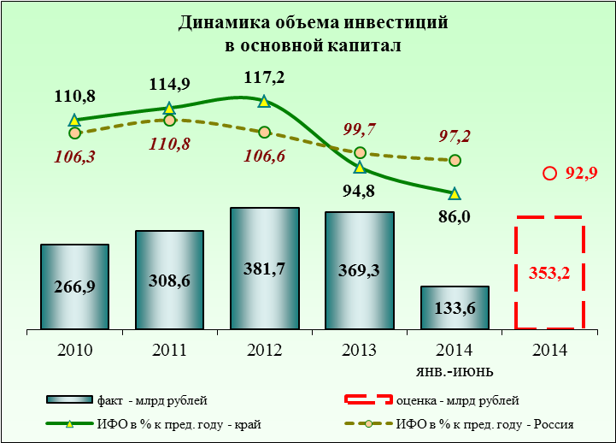
По предварительным данным в первом полугодии текущего года по объему инвестиций в основной капитал Красноярский край сохранил лидерство
в Сибирском федеральном округе и присутствие в первой десятке инвестиционно-активных регионов Российской Федерации (восьмое место после Тюменской области, Москвы, Краснодарского края, Республики Татарстан, Московской области, Санкт-Петербурга и Свердловской области). По объему инвестиций на душу населения край существенно опережает среднероссийский показатель и занимает первое место в Сибирском федеральном округе. Так, в первом полугодии текущего года объем инвестиций на душу населения в среднем по Российской Федерации составил 33 тыс. рублей, по Сибирскому федеральному округу – 22,6 тыс. рублей,
по краю – 45,2 тыс. рублей.
Объем инвестиций в основной капитал,
в сопоставимых ценах к предыдущему году
Россия – 97,2% СФО – 100,7% Край – 86,0%
Объем инвестиций в крае определяется, в первую очередь, реализацией крупных проектов.
На протяжении ряда лет в крае реализовались крупные инвестиционные проекты в области энергетики, добычи полезных ископаемых, металлургии, лесном комплексе, что оказало положительное влияние на ситуацию в экономике и позволяло сохранять высокий объем инвестиций. Так, за период с 2003 по 2012 годы объем инвестиций вырос более чем в 5 раз, ежегодные темпы прироста составляли от 10 до 41 %.
С 2013 года наметилась тенденция сокращения объема инвестиций,
что связано с выходом на завершающую стадию реализуемых крупных инвестиционных проектов – в основном, освоения Ванкорского месторождения, строительства Богучанской ГЭС в рамках федерального проекта «Комплексное развитие Нижнего Приангарья».
В первом полугодии 2014 года полным кругом организаций края (включая досчеты на инвестиции, не наблюдаемые прямыми статистическими методами) использовано 133,6 млрд рублей инвестиций
в основной капитал. В сопоставимой оценке это составило 86,0 % к январю-июню 2013 года (Россия – 97,2 %). Объем инвестиций
в основной капитал по крупным и средним организациям в первом полугодии текущего года составил 113,2 млрд рублей, или 85,1 % к соответствующему периоду прошлого года. Наибольший объем инвестиций в основной капитал был использован в г. Красноярск – 22,3 %.
Стабилизация объема (восстановление роста) инвестиций в крае
в ближайшие годы будет связана с реализацией крупных инвестиционных проектов федерального масштаба, в том числе проектов по освоению нефтегазовых ресурсов на Юге Эвенкии.
Лидеры по удельному весу
в объеме инвестиций
в основной капитал, %
1 | г. Красноярск | 22,3
2 | р-он Туруханский | 19,2
3 | г. Норильск | 12,7
4 | р-он Богучанский | 8,7
5 | р-он Шарыповский | 6,4
6 | р-он Большеулуйский | 6,1
7 | р-он Эвенкийский | 4,4
8 | р-он Таймырский Долгано-Ненецкий | 3,3
9 | р-он Северо-Енисейский | 2,1
10 | р-он Кежемский | 1,8
Ниже приведены данные о структуре
и объемам инвестиций в основной капитал в разрезе видов экономической деятельности в разрезе крупных и средних организаций.
Видовая структура инвестиций в основной капитал в первом полугодии текущего года сложилась следующим образом. В здания (кроме жилых) и сооружения было инвестировано 49,3 % средств, в машины, оборудование, транспортные средства, хозяйственный инвентарь – 32,2 %,
в жилища – 11,8 %, удельный вес прочих инвестиций составил 11,8 %. За год удельный вес инвестиций в здания и сооружения вырос на 7 процентных пунктов, в жилища – на 1 процентный пункт, в машины и оборудование – снизился на 8 процентных пунктов.
За счет собственных средств было профинансировано 65,1 % инвестиций, за счет заёмных – 34,9 %. Из заёмных средств одна треть приходилась на средства вышестоящих организаций, вторая треть –
на кредиты банков и чуть меньше трети – на бюджетные средства.
По сравнению с первым полугодием предыдущего года существенных изменений в структуре инвестиций по источникам финансирования
не произошло.
В отчетном периоде в крае сложилась следующая структура инвестиций в основной капитал по видам экономической деятельности
Удельный вес промышленности в структуре инвестиций в основной каптал составил в январе-июне текущего года 68,2 %.
Наибольший удельный вес (27,5 %) заняли обрабатывающие производства (январь-июнь 2013года – 26,0 %, второе место после добычи полезных ископаемых). Объем инвестиций в данный вид деятельности
в первом полугодии текущего года составил 31,2 млрд рублей, или 91,3 %
в сопоставимых ценах к январю-июню 2013 года. Отрицательную динамику индекса физического объема инвестиций по данному виду деятельности обусловило снижение инвестиционной активности ОАО «ГМК «Норильский никель».
В металлургии объем инвестиций снизился до 18,9 млрд рублей (16,7 % в структуре инвестиций), индекс физического объема – до 81,6 %
от уровня первого полугодия предыдущего года.
В мае 2014 года ОАО «ГМК «Норильский никель» подписало соглашение о целевой инвестиционной программе ускоренного закрытия устаревшего никелевого производства в г. Норильск с федеральными
и региональными органами власти, объем указанной программы – более
11 млрд рублей в 2014-2016 годах. Целевая инвестиционная программа закрытия Никелевого завода будет реализована одновременно с запуском комплексной программы технического перевооружения Норильской промышленной площадки с общим объёмом инвестиций в размере
70 млрд рублей.
В рамках инвестиционного проекта «Комплексное развитие Нижнего Приангарья» в отчетном периоде продолжалось строительство объектов первого пускового комплекса Богучанского алюминиевого завода, получение первого металла запланировано на конец 2014 года.
Удельный вес деревообработки в структуре инвестиций увеличился
до 1,2 % против 1,1 % в январе-июне 2013 года, объем инвестиций составил 1,3 млрд рублей, темп роста в сопоставимых ценах – 121,5 %.
В первом полугодии текущего года на территории Красноярского края продолжалась реализация инвестиционных проектов в области освоения лесов, осуществлен ввод новых мощностей.
В феврале 2014 года в ООО «Сиблес Проект» состоялся пуск линии
по производству пиломатериалов, с июля предприятие приступило к выпуску промышленной продукции.
В рамках инвестиционного проекта «Комплексное развитие Нижнего Приангарья» 5 сентября 2014 года состоялся запуск производства
ЗАО «Краслесинвест», выпуск продукции промышленных партий планируется в четвёртом квартале 2014 года.
В крае продолжается реализация ряда крупных инвестиционных проектов по модернизации и развитию действующих предприятий обрабатывающих производств.
ОАО «АНПЗ ВНК» реализует масштабную модернизацию, направленную на увеличение глубины переработки нефти и рост объемов производства светлых нефтепродуктов. В июне текущего года
на нефтеперерабатывающем заводе произошла авария. В настоящее время основные усилия сконцентрированы на восстановлении в сжатые сроки производства. Проведение мероприятий по модернизации производства будет продолжено со смещением сроков.
Техническое перевооружение ОАО «ИСС» осуществляется в рамках Федеральной космической программы России на 2006-2015 годы, Федеральной целевой программы «Глобальная навигационная система» (далее – ФЦП «ГЛОНАСС»). Объем инвестиций на первом этапе строительства (с 2013 по 2016 годы) составляет 6,59 млрд рублей, на втором этапе (до 2020 года) – 6 млрд рублей. В первом полугодии 2014 года предприятием освоено 128,7 млн рублей.
Реконструкция и техническое перевооружение для подготовки серийного производства изделий спутниковой связи комплекса
«Я» осуществляется ОАО «НПП «Радиосвязь» в рамках Федеральной целевой программы «Поддержание, развитие и использование системы ГЛОНАСС на 2012-2020 годы». За первое полугодие 2014 года объем инвестиций составил 35 млн рублей.
Реконструкция и техническое перевооружение опытного производства осуществляется в ОАО «ЦКБ «Геофизика» в рамках Федеральной целевой программы «Развитие оборонно-промышленного комплекса Российской Федерации на 2011-2020 годы».
ФГУП «ГХК» продолжает строительство «сухого хранилища». Пуск второй и третьей очередей «сухого» хранилища планируется осуществить
в 2015 году. До октября 2014 года ФГУП «ГХК» планирует запустить первый цех по производству МОКС-топлива.
Добыча полезных ископаемых заняла второе место в структуре инвестиций в основной капитал крупных и средних организаций края,
её удельный вес составил 27,3 % (январь-июнь 2013 года – 31,7 %). Объем инвестиций в добычу полезных ископаемых в первом полугодии текущего года составил 30,9 млрд рублей, или 73,9 % в сопоставимых ценах к январю-июню прошлого года.
Предприятия, занятые в добыче топливно-энергетических полезных ископаемых, снизили объем инвестиций до 28,5 млрд рублей, или до 72,6 %
к январю-июню 2013 года, что стало определяющим фактором в сводной динамике показателей. Снижение объема инвестиций отмечено в рамках проекта «Освоение Ванкорского нефтегазового месторождения».
В конце 2013 года в крае дан старт строительству магистрального нефтепровода «Куюмба – Тайшет». В настоящее время ведется строительство линейной части нефтепровода (построено более 100 км)
и подводного перехода через р. Ангара.
Удельный вес инвестиций в производство электроэнергии, газа и воды составил 13,4 % общего объема инвестиций (в первом полугодии 2013 года – 13,5 %). Объем инвестиций в энергетику в первом полугодии текущего года составил 15,2 млрд рублей, или 88,2 % в сопоставимых ценах к январю-июню 2013 года.
Проект строительства Богучанской ГЭС находится в завершающей стадии – ведутся комплексные испытания на последних трех гидроагрегатах, их ввод планируется осуществить в конце текущего – начале следующего года. В 2014 году планируется ввести в эксплуатацию полный комплекс объектов схемы выдачи мощностей Богучанской ГЭС. Кроме того, будут достроены и введены в эксплуатацию оставшиеся шесть объектов социально-гражданского назначения в Кежемском районе Красноярского края.
Продолжается строительство третьего энергоблока на Березовской ГРЭС. Ввод энергоблока в эксплуатацию запланирован на начало 2015 года.
На долю транспорта и связи в отчетном периоде пришлось 13,0 % инвестиций, на долю строительства – 0,8 % (в первом полугодии
2013 года – 11,1 % и 1,1 % соответственно).
На железнодорожной линии Карабула – Ярки в полном объеме выполнено верхнее строение пути, устройство притрассовой автодороги, монтаж железнодорожных мостов. Завершены работы по балластировке, выправке, отделке и обкатке верхнего строения пути. Для завершения строительства объекта необходимо выполнить работы по достройке высоковольтной линии электропередачи (10 кВ), волоконно-оптической линии связи, путевому развитию станции Богучаны, строительству постов электрической централизации (на ст. Карабула, р. Шингачеть
и ст. Богучаны), монтажу и наладке оборудования централизации, блокировки и связи.
Удельный вес инвестиций в сельское хозяйство, охоту и лесное хозяйство в структуре инвестиций составил 2 % (в первом полугодии
2013 года – 1,9 %). Объем инвестиций в первом полугодии текущего года составил 2,2 млрд рублей, или 89,0 % в сопоставимых ценах к январю-июню 2013 года. В отчетном периоде продолжалось строительство, реконструкция
и модернизация животноводческих объектов в ЗАО «Назаровское»,
ООО «Мана», ЗАО Племзавод «Краснотуранский», ЗАО «Тубинск»,
ОАО «Птицефабрика «Заря», ЗАО «Светлолобовское» и других хозяйствах отрасли.
Удельный вес здравоохранения в структуре инвестиций вырос
до 2 % (январь-июнь 2013 года – 1,3 %), удельный вес образования, наоборот, снизился до 0,9 % (январь-июнь 2013 года – 1,4 %).
В феврале 2014 года завершены работы и введены в эксплуатацию корпуса первого этапа объекта «Реконструкция и расширение Красноярского краевого онкологического диспансера в г. Красноярске». Продолжаются работы второго этапа по реконструкции радиологического корпуса
и строительству трех корпусов (поликлиники, пищеблока, патологоанатомического корпуса). Второй этап строительства онкологического центра рассчитан на 2014-2015 годы.
В первом полугодии 2014 года сдан в эксплуатацию детский сад
в с. Дрокино Емельяновского района. До конца года запланировано сдать ещё два детских сада (в г. Ужур и г. Красноярск). Также в текущем году осуществляется привязка проектов повторного применения детских садов
к 27-ми земельным участкам на территории края, планируется начало строительства.
В крае проводится работа, направленная на улучшение условий ведения инвестиционной и предпринимательской деятельности в регионе. Одним
из итогов такой работы является создание регламента сопровождения инвестиционных проектов по принципу «одного окна» – министерство инвестиций и инноваций Красноярского края совместно с отраслевыми министерствами обеспечивает комплексное сопровождение проектов, включённых в региональный перечень инвестиционных проектов.
Ежегодно проводится Красноярский экономический форум.
В 2014 году в рамках Форума было подписано 28 соглашений на общую сумму порядка 240 млрд рублей.
Имеющийся потенциал Красноярского края и деятельность региональных органов исполнительной власти по обеспечению благоприятного инвестиционного климата на территории региона позволили краю войти в пятёрку регионов-лидеров, которые получили самые высокие оценки по итогам «пилотной» апробации Национального рейтинга состояния инвестиционного климата в субъектах Российской Федерации, проведённого в апреле-мае текущего года.
Основные итоги деятельности, направленной на улучшение предпринимательского и инвестиционного климата, освещены на едином краевом Интернет-портале www.krskstate.ru в разделе «Инвестиционный климат» и инвестиционном интернет-портале Красноярского края www.krskinvest.ru.
Сравнение годовой оценки с прогнозируемыми параметрами приведено в таблице.
Наименование показателей | Единица  измерения | Прогноз  на 2014 год | Оценка  на 2014 год | Отклонение от прогноза
Объем инвестиций в основной капитал за счет всех источников финансирования | млн рублей | 373 810,0 | 353 172,6 | -5,5%
Темп роста объема инвестиций  в основной капитал  в сопоставимых ценах | % | 101,1 | 92,9 | -8,2*
Индекс-дефлятор цен инвестиций в основной капитал | % | 106,5 | 103,0 | -3,5*
* процентных пунктов
Оценка 2014 года по темпам роста инвестиций скорректирована
с учетом динамики, наблюдаемой в первом полугодии текущего года. Помимо выхода на завершающую стадию реализуемых в крае крупных инвестиционных проектов снижению объемов инвестиций способствует увеличение стоимости и снижение доступности инвестиционных
и кредитных ресурсов в условиях усиление геополитической напряжённости. В условиях принятия экономических санкций со стороны ЕС и США обострились риски общего уровня уверенности экономических агентов,
что снижает интерес бизнеса к инвестированию и способствует проведению консервативной инвестиционной политики частных компаний.
Индекс-дефлятор приведён в соответствие со сценарными условиями развития экономики, разработанными Минэкономразвития России.
Снижение объема инвестиций в денежном выражении относительно прогнозной величины сложилось исходя из отрицательного темпа роста.

Инновации
Красноярский край обладает значительным производственным потенциалом, что создаёт предпосылки для активизации инновационного процесса.
Государственная политика в Красноярском крае в сфере инноваций реализуется в двух основных направлениях. Первое – создание условий
для развития инновационной и научно-технической деятельности, второе – оказание государственной поддержки.
В крае проводится последовательная работа по формированию инновационной инфраструктуры. Основу физической инфраструктуры поддержки составляет созданный в 2011 году КГАУ «Красноярский региональный инновационно-технологический бизнес-инкубатор» (далее – КРИТБИ), Резидентами КРИТБИ по состоянию на 01.07.2014 являются
86 инновационных компаний, из них 28 размещены на площадях бизнес-инкубатора.
С 2014 года министерством инвестиций и инноваций края совместно
с КРИТБИ проводится работа по организации взаимодействия с такими крупными предприятиями края как ОАО «РУСАЛ Красноярск»,
ОАО «ИСС», ОАО «РусГидро», ОАО «Красцветмет» по вопросу внедрения на их производствах разработок инновационных компаний края. В результате резидент КРИТБИ ООО «Диотон» внедрил свою разработку в АО «КраМЗ», ООО «СибИнжинирингГрупп» – в ОАО «СУЭК-Красноярск»,
ООО «ИНФОКОМ» – в ОАО «РЖД».
Большой проблемой при организации высокотехнологичного производства в нашем регионе является недостаток современных производственных помещений.
В рамках развития инновационной инфраструктуры на территории края создаётся Кластер инновационных технологий в ЗАТО г. Железногорск (далее – Кластер), ориентированный на развитие ядерных и космических технологий. Ядро кластера сформируют градообразующие предприятия ЗАТО г. Железногорск: ФГУП «Горно-химический комбинат»
и ОАО «ИСС».
В течение первого полугодия 2014 года поведена работа по разработке предложений на софинансирование развития Кластера из федерального бюджета. По результатам проведённой работы планируется привлечение более 160 млн рублей средств федерального бюджета (Минэкономразвития России) на развитие Кластера, его инновационной и образовательной инфраструктуры. В бюджете края на эти цели предусмотрено
18,2 млн рублей.
В рамках развития Кластера реализуется бюджетный проект
по созданию промышленного парка в ЗАТО г. Железногорск. Запущено строительство промышленного парка с общей площадью помещений около 96 тыс. кв. метров, в том числе 11 производственных корпусов площадью
91 тыс. кв. метров и административный корпус. В рамках госпрограммы «Развитие инвестиционной, инновационной деятельности, малого и среднего предпринимательства на территории края» в 2014 году на строительство промышленного парка утверждены финансовые средства краевого бюджета
в размере 319,3 млн рублей. Кроме того, при поддержке Минэкономразвития России в июле 2014 года привлечено федеральное софинансирование
в размере 117 млн рублей в рамках конкурсного отбора по предоставлению субсидий из федерального бюджета. Первый пусковой комплекс промышленного парка площадью 11,5 тыс. кв. метров планируется построить уже к концу 2015 года.
Продолжена реализация проекта создания Красноярского Технопарка,
в июне 2014 года получено разрешение на его строительство. Планируется, что офисы резидентов, управляющей и сервисных компаний, производственные и лабораторные помещения примут к 2016 году не менее 80-ти резидентов. Для получения софинансирования на строительство Красноярского Технопарка запланировано участие в рамках государственной программы «Создание в Российской Федерации технопарков в сфере высоких технологий».
Продолжена работа по созданию на территории края отраслевых инжиниринговых центров. В 2014 году на создание и обеспечение деятельности инжинирингового центра «Космические системы
и технологии», включая приобретение высокотехнологичного оборудования, в бюджете края запланировано 34 млн рублей. Также на эти цели в течение первого полугодия привлечено из федерального бюджета софинансирование в размере 37,5 млн рублей в рамках конкурсного отбора по предоставлению субсидий из федерального бюджета.
С целью максимальной концентрации усилий и ресурсов для решения приоритетных задач региона сформирован Перечень региональных технологических платформ (далее – РТП). В перечень РТП включены четыре технологические платформы: «Информационно-телекоммуникационные
и космические технологии для инновационного развития Сибири», «Продовольственная безопасность Сибири», «Энергетика, энергоэффективность и энергосбережение», «Инновационные технологии комплексного использования лесных ресурсов». Ещё пять РТП утвердили
на Совете по инновационному развитию Красноярского края при Губернаторе Красноярского края 31 марта 2014 года, все они включены
в проект распоряжения, которое в настоящий момент проходит необходимые процедуры согласования.
С целью вовлечения молодёжи в научно-техническое творчество,
в крае создаётся сеть центров молодёжного инновационного творчества (далее – ЦМИТ). На сегодняшний день создано семь ЦМИТов, ещё один ЦМИТ, создаваемый при поддержке Минэкономразвития России, будет открыт в конце 2014 года. На его открытие в течение первого полугодия привлечено 4,9 млн рублей из федерального бюджета. Средства бюджета края – 2 млн рублей. Это позволит молодёжи получить доступ к технологиям
и оборудованию для быстрого и недорогого изготовления прототипов новых изобретений.
Реализуются меры, направленные на оказание государственной поддержки субъектов инновационной и научно-технической деятельности. Основной инструмент поддержки инновационных проектов, научно-технических разработок – КГАУ «Красноярский краевой фонд поддержки научной и научно-технической деятельности». В 2014 году в соответствии
с законом о краевом бюджете на финансирование учреждения предусмотрено 70 млн рублей. В течение первого полугодия 2014 года проведена процедура приёма заявок на конкурсы, после проведения экспертизы будут отобраны поддерживаемые проекты.
Для финансирования инновационных проектов активно развивается сотрудничество с федеральными институтами развития, формируется механизм «одного окна» для получения финансирования на базе регионального бизнес-инкубатора. В результате 12 компаний стали участниками фонда Сколково (по состоянию на конец 2011 года –
3 компании), из них 7 резидентов бизнес-инкубатора.
В целях стимулирования спроса на инновационную продукцию Правительство края и Фонд инфраструктурных и образовательных программ ОАО «РОСНАНО» (далее – ФИОП) заключили 05.06.2013 соглашение
о сотрудничестве по стимулированию спроса на инновационную
и нанотехнологическую продукцию. В рамках реализации указанного соглашения утверждено постановление Правительства края от 16.10.2013 № 542-п, устанавливающее с 2014 года обязательные нормативы закупок инновационной продукции государственными заказчиками края в размере 5 % от общего объема закупок. К 2019 году норматив возрастёт до 10 %.
В течение первого полугодия министерством инвестиций и инноваций края был сформирован специальный реестр инновационной продукции, рекомендуемой к государственным закупкам.
В рамках работы с ФИОП в первом полугодии 2014 года проводилась работа по созданию в Красноярском крае центра внедрения инноваций – инструмента по продвижению нанотехнологической продукции
на региональном рынке посредством организации системы постоянных продаж указанной продукции в крае.

Развитие малого предпринимательства
В соответствии с Федеральным законом от 24.07.2007 № 209-ФЗ
«О развитии малого и среднего предпринимательства в Российской Федерации» к субъектам малого предпринимательства относятся юридические лица (потребительские кооперативы и коммерческие организации за исключением государственных и муниципальных унитарных предприятий), а также индивидуальные предприниматели.
Статистические данные, характеризующие социально-экономическое состояние малого бизнеса с учетом микропредприятий, выходят с годовой периодичностью, в этой связи в разделе представлены данные
по малым предприятиям без учёта микропредприятий.
По информации Территориального органа федеральной службы государственной статистики по Красноярскому краю в январе-июне текущего года отмечены следующие изменения основных показателей деятельности малых предприятий.
Количество малых предприятий увеличилось на 31,1 % и составило
4 671 единица (на 01.07.2013 – 3 564 единиц), общая средняя численность работников списочного состава возросла на 11,4 % (до 138,9 тыс. человек). Среднемесячная заработная плата работников малых предприятий снизилась относительно первого полугодия предыдущего года на 0,8 % и составила 18 932,4 рубля. Оборот малых организаций возрос на 14,4 % до уровня
122,2 млрд рублей, объем инвестиций в основной капитал увеличился
на 1,7 % и достиг 3,4 млрд рублей.
Число учтённых в Статистическом регистре хозяйствующих субъектов индивидуальных предпринимателей по состоянию на 01.07.2014 составило 72 459 человек. По сравнению с 01.07.2013 их число снизилось на 4,1 %,
за 6 месяцев текущего года – на 0,6 % (на 424 человека), за весь 2013 год –
на 14,3 %. Сокращение числа индивидуальных предпринимателей обусловлено повышением с 2013 года величины страховых взносов
в Пенсионный фонд Российской Федерации. С целью снижения негативных социальных и экономических последствий, Правительство Российской Федерации приняло решение о введении с 2014 года дифференцированного подхода к размеру страховых взносов в Пенсионный фонд для индивидуальных предпринимателей в зависимости от их годового дохода. Вследствие предпринимаемых мер, в 2015-2016 годах ожидается восстановление числа индивидуальных предпринимателей на уровне
2012 года. В настоящий момент можно констатировать замедление темпа снижения числа индивидуальных предпринимателей.
По итогам 2013 года в Красноярском крае насчитывалось
48 820 микропредприятий, среднесписочная численность работников списочного состава (без внешних совместителей) которых составляла
92,9 тыс. человек. Оборот микропредприятий в прошлом году достиг
174,7 млрд рублей, объем инвестиций в основной капитал (в части новых
и приобретённых по импорту основных средств) – 5,1 млрд рублей.
В Красноярском крае создана целостная система государственной поддержки малого и среднего бизнеса. Меры, направленные на создание благоприятных условий для развития предпринимательства на территории края, реализуются в рамках подпрограммы «Развитие субъектов малого
и среднего предпринимательства в Красноярском крае» государственной
программы Красноярского края «Развитие инвестиционной, инновационной деятельности, малого и среднего предпринимательства на территории края».
Реализация комплекса программных мероприятий направлена
на устранение факторов, сдерживающих развитие предпринимательства: расслоение муниципальных образований края по уровню развития предпринимательства; ограниченный доступ к финансово-кредитным ресурсам; недостаточная развитость инфраструктуры поддержки и развития предпринимательства; высокий уровень административного вмешательства; дефицит квалифицированных кадров и доступных информационно-консультационных ресурсов.
Объем финансирования программных мероприятий из краевого бюджета в 2014 году, с учетом оптимизации бюджета, составляет
81,3 млн рублей (в первом полугодии 2014 года направлено 2,9 млн рублей). Дополнительно на софинансирование мероприятий региональной программы развития предпринимательства по итогам конкурсного отбора, проводимого Минэкономразвития России, привлечены средства федерального бюджета
в размере 191,7 млн рублей.
Основным объектом инфраструктуры поддержки предпринимательства края является ОАО «Красноярское региональное агентство поддержки малого и среднего бизнеса» (далее – Агентство). Задачей Агентства является обеспечение доступности получения предпринимателями финансовых, консультационных и образовательных услуг. Доступ к вышеперечисленным услугам обеспечивается, в том числе, посредством десяти представительств Агентства, расположенных в городах Красноярске, Железногорске, Канске, Зеленогорске, Назарове, Лесосибирске, Минусинске, Норильске, Кодинске,
а также в с. Богучаны.
В первом полугодии текущего года финансовая поддержка в виде субсидий и грантов, микрозаймов и поручительств предоставлена
143 предпринимателям, которыми создано 132 новых рабочих места, привлечено 555 млн рублей инвестиций.
На базе Агентства обеспечивается функционирование регионального Центра поддержки предпринимательства Красноярского края. Центром поддержки предпринимательства организовано обучение предпринимателей по программам Российского микрофинансового центра и Института управления бизнес-процессами и экономики ФГАОУ ВПО «Сибирский федеральный университет». В первом полугодии проведено
37 образовательных семинаров, обучение прошли 502 субъекта малого
и среднего предпринимательства и занятых у них сотрудников.
Для развития экспортного потенциала предпринимателей края
в 2013 году на базе Агентства созданы Центр поддержки экспортно-ориентированных субъектов малого и среднего предпринимательства Красноярского края и Евро Инфо Консультационный (Корреспондентский) Центр – Красноярский край (далее – ЕИКЦ). Основной целью деятельности центров является поддержка ориентированных на экспорт малых и средних предприятий в выходе на внешние и межрегиональные рынки – поиск партнёров в Российской Федерации и за рубежом, организация бизнес-миссий и деловых переговоров, бирж контактов, проведение маркетинговых исследований. В первом полугодии ЕИКЦ организовал четыре бизнес-миссии (в Казахстан, города Томск, Севастополь, Симферополь), в которых приняли участие 58 субъектов малого и среднего предпринимательства. Организованы презентация экспозиций и участие 21-го предпринимателя
в четырёх выставках (г. Чанчунь (КНР), ITB Berlin (Германия), MITT/ПУТЕШЕСТВИЯ И ТУРИЗМ (Москва), Агрорусь-регионы (Санкт-Петербург). Создан специализированный интернет-портал внешнеэкономической деятельности Красноярского края www.ved24.info.
В муниципальных образованиях края действуют муниципальные центры поддержки предпринимательства, а также информационно-правовые центры на базе библиотек.
В рамках подпрограммы муниципальным образованиям края предоставляются субсидии на развитие малого и среднего предпринимательства. В 2014 году на субсидии бюджетам муниципальных образований края предусмотрено 59,6 млн рублей (76 % от годового объема финансирования подпрограммы). Кроме того, на данные цели привлечено 145,9 млн рублей за счет средств федерального бюджета.
В первом полугодии 2014 года органами местного самоуправления
за счет средств местного бюджета было поддержано 36 субъектов малого предпринимательства на сумму 4,3 млн рублей.
В крае функционирует информационно-консультационная система поддержки предпринимательства (www.smb24.ru, http://rcpp24.smb24.ru, http://gov.smb24.ru, www.bikr.ru, 100 информационно-правовых центров).
В первом полугодии зарегистрировано более 259 тысяч посещений ресурсов, предпринимателям края предоставлено 1267 бесплатных консультации.
Сравнение годовой оценки с прогнозируемыми параметрами приведено в таблице.
Наименование показателей | Единица  измерения | Прогноз  на 2014 год | Оценка  на 2014 год | Отклонение от прогноза
Количество организаций малого бизнеса, включая микропредприятия | единиц | 54 823 | 54 432 | -0,7%
Оборот организаций малого бизнеса, включая микропредприятия | млрд рублей | 464,8 | 420,1 | -9,6%
Среднесписочная численность работников организаций малого бизнеса, включая микропредприятия | тыс. человек | 228,4 | 214,7 | -6,0%
* процентных пунктов
Снижение оценочного значения показателей относительно прогнозной величины обусловлено тем, что их фактическое значение по итогам базового 2013 года сложилось ниже оценки 2013 года. Уменьшение факта
2013 года связано с увеличением ставок страховых взносов в Пенсионный фонд Российской Федерации и последовавшим за этим сокращением числа субъектов малого бизнеса, которое было недооценено на момент разработки прогноза на 2014 год.

Потребительский рынок

Розничная торговля
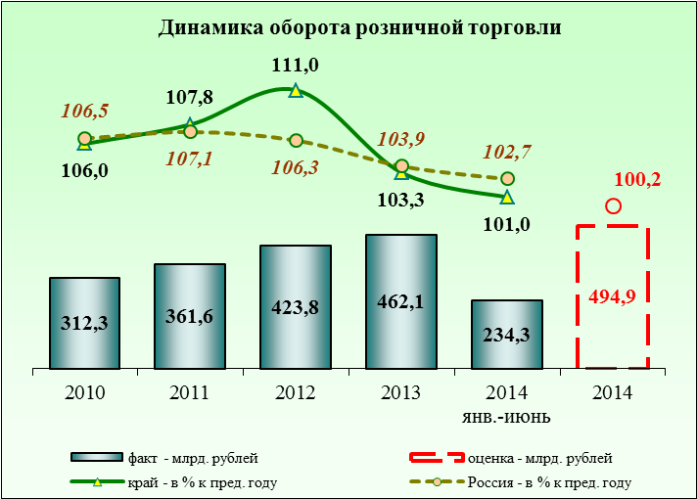
В первом полугодии
2014 года в крае было отмечено замедление динамики розничной торговли при сохранении
ее положительного значения – оборот розничной торговли увеличился на 1 %
в сопоставимых ценах и достиг 234,3 млрд рублей. Существенное влияние
на полугодовой индекс оказало снижение оборота розничной торговли во втором квартале текущего года (первый квартал – 103,6 %, второй квартал – 98,6 %).
Темп роста оборота розничной торговли
в сопоставимых ценах:
Россия – 102,7% СФО – 99,7% Край – 101,0%
Важными факторами, влияющими на состояние торговли, помимо платёжеспособного спроса, являются структура потребительских предпочтений, ожидания населения, зависящие от экономической ситуации
в стране и крае, а также состояние потребительского кредитования.
В крае сохраняется тенденция к увеличению удельного веса продовольственной группы товаров в структуре оборота розничной торговли. В январе-июне 2014 года удельный вес продовольственной группы товаров возрос по сравнению с соответствующим периодом прошлого года
на 1,4 процентных пункта и составил 43,8% (январь-июнь 2013 года – 42,4 %), при этом удельный вес непродовольственных товаров снизился
до 56,2% (январь-июнь 2013 года – 57,6 %). Динамика оборота торговли непродовольственными товарами в отчетном периоде полностью соответствовала динамике оборота торговли непродовольственными товарами и сводному показателю – 101,0 %.
Оборот розничной торговли формируется, в большей степени, за счет малых предприятий (включая микропредприятия) и индивидуальных предпринимателей, осуществляющих деятельность вне рынка, на долю которых приходится 27,0 и 40,2 % соответственно. На долю организаций,
не относящихся к субъектам малого и среднего предпринимательства, приходится 26,8 % оборота розничной торговли, субъектов среднего предпринимательства – 3,3 %. Удельный вес продаж товаров на рынках
и ярмарках составляет лишь 2,7 %, что связано с сокращением их числа
и переориентацией покупательского спроса с рынков на торгующие организации.
Розничная торговля в крае продолжает развиваться, в том числе, за счет открытия торговых объектов современных форматов (гипермаркетов, супермаркетов, магазинов-дискаунтеров, торгово-развлекательных комплексов) и прогрессивных форм обслуживания. На территории края действует более 21,5 тысячи торговых объектов (не считая аптек
и заправочных станций).
В крае, как и в целом по России, прослеживается тенденция развития розничной торговли по европейской схеме, то есть
по укрупнению розничных торговых сетей.
В Европе сетевая торговля контролирует 70-75 % розничного товарооборота, в России – 30-35 %. Доля сетевой торговли в обороте розничной торговли края в январе-июне текущего года составила 15,6 %.
Лидеры по доле в обороте розничной торговли, %
1 | г. Красноярск | 57,6
2 | г. Норильск | 8,0
3 | г. Ачинск | 3,4
4 | г. Канск | 2,9
5 | г. Минусинск | 2,5
6 | г. Лесосибирск | 1,9
7 | г. Шарыпово | 1,3
8 | г. Назарово | 1,2
9 | р-он Богучанский | 1,1
10 | р-он Березовский | 0,9
По данным статистики на территории края осуществляют деятельность 182 торговые сети, оборот которых в первом полугодии 2014 года составил 36,6 млрд рублей (индекс физического объема к соответствующем периоду прошлого года – 104,6 %).
В настоящее время в Красноярском крае активно функционируют
не только крупнейшие международные сетевые компании
(«METRO Cash & Carry», «Леруа Мерлен», «SPAR»), но и сетевые ритейлеры федерального уровня («О`Кей», «М. Видео», «Эльдорадо», ТД «Центробувь», «БигСи», «Лента», «Лэтуаль» и другие).
Конкуренцию международным и федеральным сетевым компаниям составляют региональные сети, лидирующие позиции из которых занимают «Командор», «Красный Яр», «Каравай», «Красноярский хлеб»; «ROSA»; «Чистые луга»; «Лавка полезные продукты», «Мясная лавка», «Эльсити»
и другие.
Общекраевой оборот розничной торговли в большей степени формируется за счет городов края, в частности Красноярска, Норильска, Ачинска, Канска и Минусинска.
В первом полугодии 2014 года оборот розничной торговли на душу населения составил 82,1 тыс. рублей.
Среди субъектов Российской Федерации по итогам шести месяцев текущего года по обороту розничной торговли на душу населения Красноярский край занял 15-е место, среди регионов Сибирского федерального округа – 1-е.
В крае имеет место значительная дифференциация муниципальных образований по величине оборота розничной торговли на душу населения. Выше среднекраевого уровня среднедушевой оборот розничной торговли сложился в городах Красноярск (128,3 тыс. рублей), Норильск
(104,4 тыс. рублей) и Минусинск (85,9 тыс. рублей). Самый низкий показатель сложился в Боготольском районе – 3,4 тыс. рублей. Эта ситуация обусловлена, в первую очередь, неравномерностью размещения розничной торговой сети на территории края, особенно в сельских отдалённых
и малонаселённых пунктах, а также различиями в уровне платёжеспособности населения.
Сравнение годовой оценки с прогнозируемыми параметрами приведено в таблице.
Наименование показателей | Единица  измерения | Прогноз  на 2014 год | Оценка  на 2014 год | Отклонение от прогноза
Оборот розничной торговли | млн рублей | 498 392,1 | 494 885,7 | -0,7%
Темп роста оборота розничной торговли в сопоставимых ценах | % | 103,8 | 100,2 | -3,6*
Индекс-дефлятор цен оборота розничной торговли | % | 105,0 | 106,9 | +1,9*
* процентных пунктов
Отклонение оценки от прогноза составляет (-)3,5 млрд рублей за счет замедления темпов роста розничного товарооборота до 100,2 % (прогноз – 103,8 %), что, как и в целом по России, обусловлено снижением активности в секторе потребительского кредитования, как со стороны банков, так
и со стороны населения, а также изменениями модели потребительского поведения домашних хозяйств в сторону снижения потребительских расходов.
Индекс-дефлятор цен оборота розничной торговли скорректирован
в большую сторону за счет ускорения в первом полугодии текущего года темпа роста цен на группу продовольственных товаров, что связано
с ослаблением рубля, а также с введёнными в августе ограничениями на ввоз отдельных продовольственных товаров (учитывая высокую долю попавшего под санкции импорта, который, в основном, был дешевле отечественного сырья и являлся фактором, сдерживающим рост цен отечественных сельскохозяйственных товаропроизводителей и переработчиков сырья).

Общественное питание
Оборот общественного питания (оборот ресторанов, кафе, баров, столовых при предприятиях и учреждениях, а также организаций, осуществляющих поставку продукции общественного питания) в первом полугодии 2014 года составил 8,9 млрд рублей, или 101,7 %
к соответствующему периоду предыдущего года в сопоставимых ценах.
Оборот общественного питания формировался, в большей степени,
за счет организаций, не относящихся к субъектам малого и среднего предпринимательства, а также малых предприятий (включая микропредприятия), на долю которых приходится 37,6 и 45,6 % соответственно. На долю индивидуальных предпринимателей, осуществляющих деятельность вне рынка, приходилось 14,2 %, на долю субъектов среднего предпринимательства 2,6 %.
Рынок общественного питания края имеет перспективы развития
за счет сегмента «быстрого питания», как наиболее доступного населению
по ценам (кофейни, пиццерии, суши-бары и так далее).
Сравнение годовой оценки с прогнозируемыми параметрами приведено в таблице.
Наименование показателей | Единица  измерения | Прогноз  на 2014 год | Оценка  на 2014 год | Отклонение от прогноза
Оборот общественного питания | млн рублей | 19 260,7 | 18 833,1 | -2,2%
Темп роста оборота общественного питания  в сопоставимых ценах | % | 104,8 | 101,0 | -3,8*
Индекс-дефлятор цен оборота общественного питания | % | 105,6 | 109,8 | +4,2*
* процентных пунктов
Замедление темпа роста оборота общественного питания связано
с изменениями модели потребительского поведения домашних хозяйств
в сторону снижения потребительских расходов, а также с низким приростом номинальных доходов населения.
Оценка индекса-дефлятора цен повышена на 4,2 процентных пункта
с учетом текущей динамики цен на продовольственные товары в условиях введения в августе текущего года ограничений на импорт отдельных продовольственных товаров.
Изменение краевых параметров соответствует сценарным условиям Минэкономразвития России.

Платные услуги населению
Объем платных услуг, оказанных населению Красноярского края,
по итогам первого полугодия 2014 года составил 61,5 млрд рублей и в сопоставимых ценах сохранился на уровне соответствующего периода прошлого года.
Темп роста платных услуг населению
в сопоставимых ценах:
Россия – 101,0% СФО – 99,2% Край – 100,1%
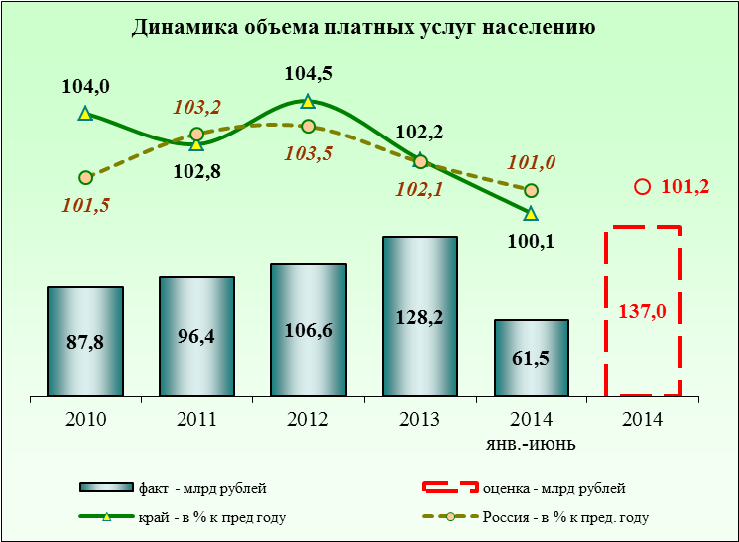
По объему платных услуг в расчете на душу населения среди регионов Сибирского федерального округа Красноярский край занял третье место после Томской и Новосибирской областей.
В отчетном периоде существенных изменений в структуре платных услуг, оказанных населению, не произошло. Свыше 65 % расходов населения данной категории занимают услуги «обязательного характера», неэластичные к доходам населения – жилищно-коммунальные услуги, услуги пассажирского транспорта и связи, удельный вес этих видов услуг в отчетном периоде составил соответственно 33,7 %, 14,5 % и 17,5 % общего объема платных услуг населению.
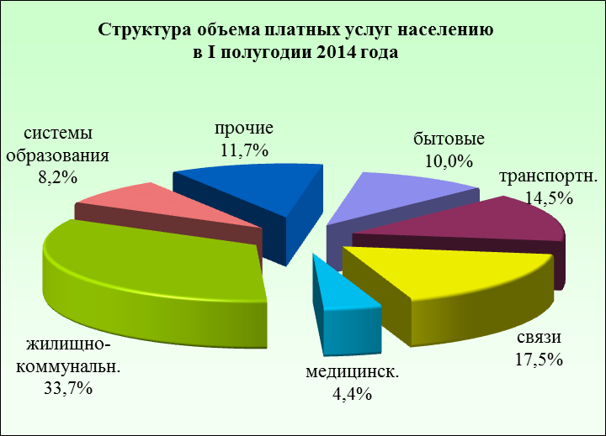
По итогам первого полугодия текущего года отмечено снижение темпов роста жилищно-коммунальных услуг
на 2,2 %, в том числе жилищных услуг на 3,0 %, коммунальных – на 1,8 %. Наиболее значимым фактором, сдерживающим динамику объема данного вида услуг, является установка коллективных (общедомовых) и индивидуальных приборов учёта воды, тепловой и электрической энергии.
Стабильная ситуация сохраняется на рынке транспортных услуг.
По итогам первого полугодия 2014 года объем транспортных услуг на 1 % превысил уровень прошлого года.
Объем услуг связи в январе-июне текущего года возрос на 3,9 %
в сопоставимых ценах по сравнению с соответствующим периодом
2013 года. Сохранению положительной динамики на рынке услуг связи способствовало повышение качества и расширение спектра предоставляемых услуг, поиск и внедрение новых форм обслуживания населения, в том числе услуг по присоединению и пропуску трафика, что дает возможность большему числу жителей края воспользоваться самыми современными услугами связи (сотовой связью, цифровым телевидением, высокоскоростным интернетом).
В течение первого полугодия 2014 года наблюдалось снижение объема бытовых услуг (на 0,6 %), занимающих 10 % в структуре платных услуг. Несмотря на общее снижение, объем отдельных бытовых услуг возрос, в том числе объем услуг технического обслуживания и ремонта транспортных средств, машин и оборудования – на 9,1 %, ремонт
и строительство жилья и других построек –
на 5,3 %, парикмахерских и косметических услуг – на 0,6 %.
Лидеры по удельному весу
в объеме платных услуг, %
1 | г. Красноярск | 38,0
2 | г. Норильск | 6,3
3 | г. Ачинск | 1,5
4 | р-он Таймырский Долгано-Ненецкий | 0,9
5 | г. Канск | 0,8
6 | г. Минусинск | 0,7
7 | г. Шарыпово | 0,6
8 | р-он Туруханский | 0,5
9 | г. Сосновоборск | 0,5
10 | г. Лесосибирск | 0,5
Объемы предоставления большинства видов платных услуг социально-культурной
сферы снизились, в том числе в системе образования – на 1,8 %, медицинские – на 3,7 %, учреждений культуры – на 6,7 %. При этом объем услуг физической культуры и спорта вырос на 5,2 %.
Объем гостиничных и туристских услуг увеличился на 4,7 и 2,6 % соответственно.
Среди муниципальных образований края основной удельный вес
в общекраевом объеме платных услуг населению занимает г. Красноярск (38 %). Информация по муниципальным образованиям края, вошедшим
в число лидеров по объему платных услуг, приведена в таблице.
Сравнение годовой оценки с прогнозируемыми параметрами приведено в таблице.
Наименование показателей | Единица  измерения | Прогноз  на 2014 год | Оценка  на 2014 год | Отклонение от прогноза
Объем платных услуг, оказанных населению | млн рублей | 129 902,4 | 137 021,2 | +5,4%
Темп роста объема платных услуг, оказанных населению,  в сопоставимых ценах | % | 102,6 | 101,2 | -1,4*
Индекс-дефлятор цен  и тарифов на платные услуги (среднегодовой) | % | 106,0 | 105,6 | -0,4*
* процентных пунктов
Отклонение оценочных величин показателей от прогнозных данных
в денежном выражении обусловлено изменением методики статистического наблюдения объема платных услуг (данные об объеме платных услуг в базовом 2013 году скорректированы в сторону увеличения).
Снижение темпов роста объема платных услуг в сопоставимых ценах на 1,4 процентных пункта обусловлено, в основном, низким фактическим темпом роста объема жилищно-коммунальных услуг (прогноз на 2014 год – 100,2 %, факт за 6 месяцев 2014 года – 97,8 %), что связано с сокращением потребления населением объема коммунальных услуг в результате установки приборов учёта получаемых ресурсов (горячего и холодного водоснабжения, водоотведения).
С учетом текущей динамики цен (тарифов) на платные услуги
на 0,4 процентных пункта снижена оценка индекса-дефлятора по итогам текущего года, что соответствует сценарным условиям социально-экономического развития, разработанным Минэкономразвития России.

Цены
Инфляция на потребительском рынке края (сводный индекс потребительских цен) за июнь 2014 года сложилась на уровне 103,7 % по отношению
к декабрю 2013 года, что на 1,3 процентных пункта выше аналогичного показателя прошлого года (102,4 %). Краевой показатель инфляции
на 1,1 процентных пункта ниже среднероссийского показателя
и на 0,4 процентных пункта – среднего показателя по регионам Сибирского федерального округа.
Уровень инфляции в июне 2014 года
по отношению к декабрю 2013 года
Россия – 104,8% СФО – 104,1% Край – 103,7%
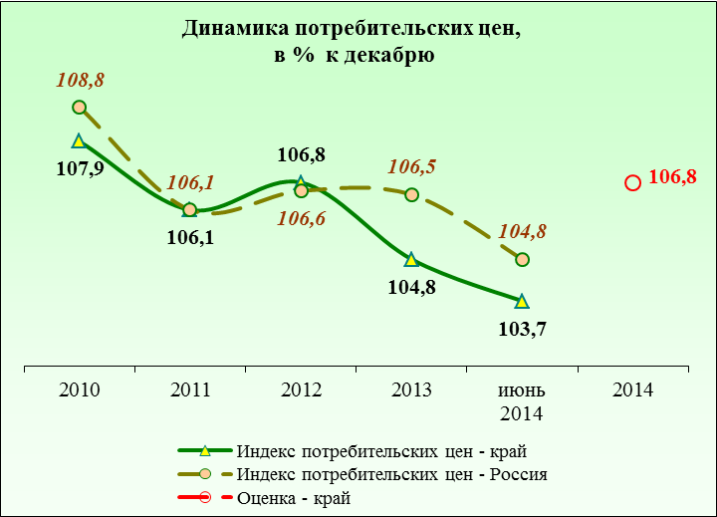
На темп инфляции
в первом полугодии текущего года наибольшее влияние оказало увеличение цен на продовольственные товары, которое в среднем по краю составило 106,6 % (Россия – 107,6 %). Рост цен на продукты питания обусловлен удорожанием алкогольных напитков – на 8,3 % (Россия – на 9,4 %), мясопродуктов –
на 10,3 % (Россия – 8,4 %), плодовоовощной продукции, включая картофель – на 7,1 % (Россия – 19,2 %), молока и молочной продукции – на 10,2 % (Россия – 8,7 %).
По группе непродовольственных товаров цены возросли на 2,3 % (Россия – на 2,9 %) в результате удорожания легковых автомобилей на 2 % (Россия – 2,6 %), бензина автомобильного – на 4,4 % (Россия – 3,7 %), медицинских товаров – на 4,7 % (Россия – 5,3 %), парфюмерно-косметических товаров – на 4,8 % (Россия – 3,8 %), а также табачных
изделий – на 18,5 % (Россия – 16,9 %).
Индекс цен на платные услуги в июне текущего года составил 102,5 % к декабрю 2013 года (Россия – 103,7 %) и был обусловлен ростом тарифов
на услуги пассажирского транспорта на 9,9 % (Россия – 6,9 %), бытовые услуги – на 5,3 % (Россия – 3,1 %), медицинские услуги – на 6,7 % (Россия – 5,7 %) и услуги в сфере зарубежного туризма – на 11,8 % (Россия – 12,7 %).
Среднегодовое значение инфляции на потребительском рынке края составило 105,1 % к январю-июню 2013 года, что также ниже среднего показателя по России (107 %) и Сибирскому федеральному округу (106,3 %).
По итогам первого полугодия 2014 года величина прожиточного минимума в целом по краю на душу населения составила 8 795 рублей
и возросла на 10,0 % по сравнению с соответствующим периодом предыдущего года (7 999 рублей). Величина прожиточного минимума для трудоспособного населения составила 9 325 рублей, пенсионеров –
6 861 рубль, детей – 9 143 рубля.
С учетом динамики цен на потребительские товары и услуги
в первом полугодии 2014 года и оценки их изменения до конца текущего года, величина прожиточного минимума в целом за 2014 год сложится
в размере 9 037 рублей с ростом на 11,0 % к уровню предыдущего года.
Ожидается, что среднегодовой индекс потребительских цен в 2014 году в среднем по краю составит 106,4 %, в том числе индекс цен на товары – 106,8 %, индекс тарифов на платные услуги – 105,6 %.
Сравнение годовой оценки с прогнозируемыми параметрами приведено в таблице.
Наименование показателей | Единица  измерения | Прогноз  на 2014 год | Оценка  на 2014 год | Отклонение от прогноза
Индекс потребительских цен среднегодовой - январь-декабрь к январю-декабрю предыдущего года | % | 105,4 | 106,4 | +1,0*
Индекс цен на товары - январь-декабрь к январю-декабрю предыдущего года | % | 105,0 | 106,8 | +1,8*
Индекс цен и тарифов на платные услуги - январь-декабрь к январю-декабрю предыдущего года | % | 106,2 | 105,6 | -0,6*
Индекс потребительских цен - декабрь к декабрю предыдущего года | % | 105,0 | 106,8 | +1,8*
Величина прожиточного минимума в среднем на душу населения | рублей | 9 246 | 9 037 | -2,3%
Темп роста величины прожиточного минимума | % | 113,0 | 111,0 | -2,0*
* процентных пунктов
Среднегодовой индекс потребительских цен в 2014 году, а также индекс инфляции (декабрь текущего года к декабрю прошлого года) скорректированы в большую сторону за счет ускорения в первом полугодии текущего года темпа роста цен на группу продовольственных товаров. Ожидается, что эта тенденция сохранится до конца года, что связано
с ослаблением рубля, а также с введёнными в августе ограничениями на ввоз отдельных продовольственных товаров (учитывая высокую долю попавшего под санкции импорта). Попавший под санкции сырьевой
и продовольственный импорт был, в основном, дешевле отечественного сырья (молоко, сыры и мясные продукты, рыба), что послужило фактором сдерживания роста цен отечественных сельскохозяйственных товаропроизводителей и переработчиков сырья.
Снижение индекса цен на платные услуги обусловлено, прежде всего, более низким (оценка – 107,2 %) по сравнению с прогнозным (108,0 %) ростом цен на услуги жилищно-коммунального комплекса.
Снижение по отношению к ранее прогнозируемым параметрам величины прожиточного минимума в целом по краю в расчете на душу населения обусловлено переходом с первого квартала 2014 года на новую методику расчёта величины прожиточного минимума с учетом изменения структуры потребительской корзины.

Внешнеэкономическая деятельность
Информация о внешнеэкономической деятельности в крае подготовлена на основании данных Сибирского таможенного управления
и обобщает данные, представленные участниками внешнеэкономической деятельности, зарегистрированными в налоговых органах Красноярского края, как в таможенные органы Сибирского таможенного управления, так
и в другие таможенные органы Российской Федерации. Данные о внешней торговле приведены без учета сведений о взаимной торговле
с государствами – членами Таможенного союза в рамках Евразийского экономического сообщества (Республикой Беларусь и Республикой Казахстан).
В первом полугодии 2014 года по сравнению с аналогичным периодом прошлого года внешнеторговая деятельность Красноярского края характеризовалась уменьшением стоимостных объемов товарооборота, экспорта и импорта, при этом физический объем поставок товаров в экспорте увеличился.
По данным Сибирского таможенного управления внешнеторговый оборот края в январе-июне текущего года составил 4,1 млрд долларов США
и уменьшился по сравнению с предыдущим годом на 13,9 %, или
на 659,5 млн долларов США. Положительное сальдо внешнеторгового оборота уменьшилось на 6,1 % и составило 2,8 млрд долларов США.
Товарооборот со странами дальнего зарубежья снизился на 16,7 %
и составил 3 812,3 млн долларов США. Товарооборот со странами СНГ вырос в 1,7 раза и достиг 263,0 млн долларов США. Стоит отметить, что основными партнёрами края в осуществлении внешнеторговых операций остаются страны дальнего зарубежья – в общем стоимостном объеме товарооборота страны дальнего зарубежья заняли 93,5% (январь-июнь
2013 года – 96,5%), страны СНГ – 6,5% (январь-июнь 2013 года –
3,5 %). Тем не менее, в последние годы наметилась тенденция по снижению удельного веса стран дальнего зарубежья во внешнеторговых операциях края.
В отчетном периоде край осуществлял внешнеторговые операции
с партнёрами из 93-х стран дальнего и ближнего зарубежья (в первом полугодии прошлого года – 90 стран). В число ведущих торговых партнеров края в текущем году вошли Нидерланды, Китай, Германия, Швейцария, США, Турция, Украина, Финляндия, Республика Корея, Узбекистан, Япония, Египет. Торговля с этими странами обеспечила 90 % стоимостного объема внешнеторгового оборота края.
Товарооборот по странам – основным торговым партнерам
в I полугодии 2014 года
Страна | Стоимость,  млн долларов США | Удельный вес, % | в %  к I полугодию 2013 г.
Всего | 4 075,3 | 100 | 86,1
в том числе:
страны дальнего зарубежья | 3 812,3 | 93,5 | 83,3
государства-участники СНГ | 263,0 | 6,5 | 165,7
Нидерланды | 1 953,4 | 47,9 | 78,4
Китай | 440,8 | 10,8 | 91,8
Германия | 277,6 | 6,8 | 76,8
Швейцария | 208,9 | 5,1 | 269,3
США | 189,0 | 4,6 | 80,9
Турция | 179,9 | 4,4 | в 3,1 раза
Украина | 120,4 | 3,0 | 200,2
Финляндия | 76,2 | 1,9 | 93,3
Республика Корея | 67,9 | 1,7 | 77,0
Узбекистан | 67,1 | 1,6 | 181,0
Япония | 45,6 | 1,1 | 91,0
Египет | 45,2 | 1,1 | 98,6
прочие | 403,3 | 10,0
Внешнеторговая деятельность края в первом полугодии 2014 года обеспечила 20,8 % стоимостного объема товарооборота, 20,9 % – стоимостного объема экспорта и 20,6 % – стоимостного объема импорта Сибирского федерального округа.
Ведущими участниками, осуществляющими внешнеэкономическую деятельность на территории Красноярского края, остаются металлургические предприятия.

Экспорт
Экспорт товаров в первом полугодии 2014 года составил
3 435,0 млн долларов США и по сравнению с предыдущим годом сократился на 10,9 %, или на 421,2 млн долларов США. При этом физический объем экспортных поставок товаров составил 2,4 млн тонн и увеличился на 8,2 %.
Сокращение стоимостного объема экспорта обусловлено в основном снижением поставок меди, алюминия, никеля, продуктов неорганической химии в страны дальнего зарубежья.
Стоимостной объем экспорта в страны дальнего зарубежья снизился
на 11,8 % и составил 3 320,4 млн долларов США, а в страны СНГ вырос
на 28,0 % и достиг 114,6 млн долларов США. В общем стоимостном объеме экспорта страны дальнего зарубежья заняли 96,7 % (январь-июнь 2013 года – 97,7 %), страны СНГ – 3,3 % (январь-июнь 2013 года – 2,3 %).
Экспортные операции осуществлялись с партнерами из 76-ти стран мира (в первом полугодии 2013 года – из 74-х стран).
Экспорт по странам – основным торговым партнерам
в I полугодии 2014 года
Страна | Стоимость,  млн долларов США | Удельный вес, % | в %  к I полугодию 2013 г.
Всего | 3 435,0 | 100 | 89,1
в том числе:
страны дальнего зарубежья | 3 320,4 | 96,7 | 88,2
государства-участники СНГ | 114,6 | 3,3 | 128,0
Нидерланды | 1 934,5 | 56,3 | 78,0
Китай | 309,3 | 9,0 | 99,6
Швейцария | 199,8 | 5,8 | 275,2
Турция | 164,3 | 4,8 | в 3,9 раза
Германия | 153,5 | 4,5 | 52,4
США | 142,4 | 4,1 | 78,9
Республика Корея | 58,9 | 1,7 | 84,8
Финляндия | 48,3 | 1,4 | 116,2
Узбекистан | 46,7 | 1,4 | 128,0
Египет | 45,0 | 1,3 | 98,7
Япония | 41,4 | 1,2 | 120,3
Объединённые Арабские Эмираты | 36,3 | 1,1 | в 33,4 раза
прочие | 254,6 | 7,4
На торговлю с ведущими торговыми партнерами, перечисленными
в таблице, пришлось 92,6 % стоимостного объема экспорта.
В отчетном периоде лидирующее положение в экспорте региона заняли, как и прежде, металлы и изделия из них (77,0 % экспорта),
в основном это никель нелегированный (39,2 % экспорта), алюминий необработанный (21,0 %), медь рафинированная и сплавы медные необработанные (14,4 %). Экспорт металлов и изделий из них в первом полугодии текущего года сократился в стоимостном выражении на 12,7 %
и составил 2 645,6 млн долларов США. Стоимость поставок никеля снизилась на 6,1 %, меди – на 16,9 %, алюминия – на 25,9 %, одновременно произошло сокращение физического объема экспорта этих трех металлов
на 0,7, 16,4 и 16,7 % соответственно.
Второе место в структуре экспорта досталось древесине и целлюлозно-бумажным изделиям (9,8 % экспорта), в основном это лесоматериалы обработанные (6,7 % экспорта) и необработанные (2,5 %). Основные объемы поставок лесоматериалов обработанных осуществлены в Китай (32,6 %
в группе), Египет (19,6 %) и Узбекистан (11,4 %). Бесспорным лидером среди потребителей необработанных лесоматериалов, произведенных в крае, является Китай (98,4 % в группе). Экспорт древесины и целлюлозно-бумажных изделий в первом полугодии текущего года составил
335,0 млн долларов США, что больше, чем в первом полугодии 2013 года
на 35,4 млн долларов США, или на 11,8 %.
Экспорт минеральных продуктов (5,5 % экспорта, третье место) составил 190,6 млн долларов США и увеличился на 22,2 %
(или на 34,7 млн долларов США) за счет роста поставок концентрата свинцового в Китай (3,6 % экспорта) и газового конденсата (1,4 %)
в Финляндию.
Четвертое место в структуре экспорта по итогам года заняла продукция химической промышленности (4,4 % экспорта), в основном это продукты неорганической химии (3,3 % экспорта), каучук синтетический
(0,6 %) и удобрения (0,4 %).
Экспорт продукции химической промышленности в отчетном периоде составил 149,5 млн долларов США и уменьшился в 2,2 раза за счет снижения в стоимостном выражении поставок продуктов неорганической химии
в 2,5 раза. При этом физический объем поставок продуктов неорганической химии снизился на 21,6 %. Поставки каучука синтетического в стоимостном выражении сократились на 35,7 %, в физическом объеме – на 25,5 %.
В товарной структуре экспорта в страны дальнего зарубежья преобладали следующие группы товаров: металлы и изделия из них – 78,9 % от общего стоимостного объема экспорта товаров в страны дальнего зарубежья (уменьшение стоимости поставок по сравнению с первым полугодием 2013 года на 13,4 %), древесина и целлюлозно-бумажные изделия – 8,1 % (увеличение на 14,3 %), минеральные продукты – 5,7 % (увеличение на 24,7 %), химическая продукция – 4,5 % (уменьшение
в 2,2 раза).
Экспорт в страны СНГ представлен в основном древесиной
и целлюлозно-бумажными изделиями – 56,6 % от общего стоимостного объема экспорта товаров в страны СНГ (увеличение на 2,7 %), металлами
и изделиями из них – 22,2 % (увеличение в 3,8 раза), продукцией машиностроения – 5,5 % (уменьшение на 30,9 %).

Импорт
Импорт товаров в первом полугодии текущего года составил
640,3 млн долларов США и по сравнению с первым полугодием прошлого года уменьшился на 27,1 %, или на 238,3 млн долларов США. При этом физический объем импорта увеличился на 0,4 % и составил 2,2 тыс. тонн.
Уменьшение стоимостного объема импорта связано в значительной степени с сокращением поставок машиностроительной продукции из стран дальнего зарубежья.
Импорт из стран дальнего зарубежья снизился на 39,2 % и составил 491,9 млн долларов США. Импорт из стран СНГ вырос в 2,1 раза и составил 148,4 млн долларов США. В общем стоимостном объеме импорта страны дальнего зарубежья заняли 76,8 % (январь-июнь 2013 года – 92,1 %), страны СНГ – 23,2 % (январь-июнь 2012 года – 7,9 %).
В отчетном году ввоз товаров в край осуществлялся из 73-х стран мира
(в первом полугодии 2013 года – из 76-ти стран).
Импорт по странам – основным торговым партнерам
в I полугодии 2014 года
Страна | Стоимость,  млн долларов США | Удельный вес, % | в %  к I полугодию 2013 г.
Всего | 640,3 | 100 | 72,9
в том числе:
страны дальнего зарубежья | 491,9 | 76,8 | 60,8
государства-участники СНГ | 148,4 | 23,2 | 214,7
Китай | 131,4 | 20,5 | 77,6
Германия | 124,1 | 19,4 | 180,7
Украина | 116,5 | 18,2 | 211,6
США | 46,6 | 7,3 | 87,6
Финляндия | 27,9 | 4,4 | 69,5
Узбекистан | 20,4 | 3,2 | в 34,0 раза
Нидерланды | 18,9 | 3,0 | 143,1
Турция | 15,7 | 2,4 | 101,5
Франция | 12,3 | 1,9 | 8,2
Азербайджан | 11,4 | 1,8 | 88,0
Италия | 11,1 | 1,7 | 19,5
Ямайка | 10,1 | 1,6 | 74,2
Республика Корея | 9,1 | 1,4 | 48,2
Швейцария | 9,0 | 1,4 | 183,2
Норвегия | 8,5 | 1,3 | в 63,0 раза
Эквадор | 8,4 | 1,3 | 146,1
Австрия | 6,7 | 1,1 | 70,6
прочие | 52,1 | 8,1

На торговлю с торговыми партнёрами, перечисленными в таблице, пришлось 91,9 % стоимостного объема импорта.
В товарной структуре импорта удельный вес машиностроительной продукции составил 47,8 %. По сравнению с первым полугодием 2013 года импорт машиностроительной продукции уменьшился на 214,6 млн долларов США (на 41,2 %) и составил 306,2 млн долларов США. Стоит отметить,
что годом ранее был отмечен скачок роста импорта машиностроительной продукции в 1,5 раза. Основные поставки машин и оборудования осуществлены из стран дальнего зарубежья (99,5 % от стоимостного объема импорта по группе товаров).
Удельный вес химической продукции в общем объеме импорта занял 31,1 %, при этом 18,4 % от общего стоимостного объема импорта пришлось
на оксид алюминия. Стоимость его поставок увеличилась на 7,2 %
и составила 117,7 млн долларов США, физический объем поставок увеличился на 2,6 % и составил 343,3 тыс. тонн. Основной объем оксида алюминия ввозился из Украины (84,3 % от общей стоимости поставок), другими поставщиками были Ямайка (8,6 %), Ирландия (3,7 %), США (3,2 %) и Франция (0,2 %).
Металлы и изделия из них (в основном черные металлы и изделия
из них) заняли в объеме импорта 6,1 %. Импорт металлов составил
39,1 млн долларов США и сократился на 17,9 млн долларов США, или
на 31,5 %. Основные поставки металлов и изделий из них осуществлены
из стран дальнего зарубежья.
Поставки топливно-энергетических товаров в объеме импорта составили 4,8 %, или 30,4 млн долларов США, и по сравнению
с предыдущим годом снизились на 10,8 млн долларов США, или на 26,2 %. Ввозились пек каменноугольный, кокс нефтяной некальцинированный
и нефтепродукты. При этом 86,5 % от стоимостного объема импорта топливно-энергетических товаров пришлось на страны СНГ, 13,5 % –
на страны дальнего зарубежья.
В товарной структуре импорта из стран дальнего зарубежья преобладала продукция машиностроения – 61,9 % импорта из этих стран (уменьшение стоимости поставок по сравнению с первым полугодием
предыдущего года на 41,3 %), химическая продукция – 20,3 % (уменьшение на 43,0 %%), металлы и изделия из них – 7,9 % (уменьшение на 31,5 %), продовольственные товары и сельскохозяйственное сырье – 4,3 % (увеличение на 45,5 %).
Основу импорта стран СНГ составили химическая продукция – 67,0 % импорта из этих стран (увеличение стоимости поставок в 2,4 раза), топливно-энергетические товары – 17,7 % (увеличение на 8,6 %), отходы и лом драгоценных металлов – 13,5 %.
Сравнение годовой оценки с прогнозируемыми параметрами приведено в таблице.
Наименование показателей | Единица  измерения | Прогноз  на 2014 год | Оценка  на 2014 год | Отклонение от прогноза
Экспорт товаров | млн долларов США | 9 106,0 | 7 763,5 | -14,8%
Темп роста | % | 109,8 | 98,6 | -11,2*
Импорт товаров | млн долларов США | 2 029,7 | 1 925,5 | -5,1%
Темп роста | % | 102,0 | 91,7 | -10,3*
* процентных пунктов
Корректировка внешнеэкономических показателей в меньшую сторону обусловлена двумя факторами. Во-первых, была завышена оценка базового 2013 года по экспорту товаров (оценка – 8 295,4 млн долларов США, фактический показатель сложился в сумме 7 875,2 млн долларов США).
Во-вторых, ожидаемые в 2014 году темпы роста экспорта и импорта товаров скорректированы с учетом тенденций внешней торговли, складывающихся в первом полугодии текущего года, а также на основании оценки деятельности ориентированных на экспорт промышленных производств, и, прежде всего, металлургии. Сокращение стоимостного объема экспорта товаров в текущем году обусловлено, в основном, снижением поставок меди, алюминия, никеля, продуктов неорганической химии в страны дальнего зарубежья (как в стоимостном, так
и в физическом выражении). Уменьшение стоимостного объема импорта
в значительной степени связано с сокращением поставок машиностроительной продукции из стран дальнего зарубежья.

Финансы организаций
По оперативным данным Красноярскстата сальдированный финансовый результат крупных и средних организаций края
за шесть месяцев 2014 года сложился с превышением прибыли над убытками
на 144,1 млрд рублей.
По сравнению с аналогичным периодом предыдущего года объем сальдированной прибыли увеличился на 19,5 %, или на 23,6 млрд рублей. При этом 827 организаций (68,0 %) получили прибыль в размере 168,3 млрд рублей, 389 организаций (32,0 %) – убыток в объеме 24,2 млрд рублей.
Объем прибыли прибыльных организаций (крупных и средних)
в первом полугодии 2014 года увеличился по сравнению с предыдущим аналогичным периодом на 18,3 % и достиг 168,3 млрд рублей.
Число прибыльных организаций,
в % к общему количеству организаций
Россия – 67,6% СФО – 66,3% Край – 68,0%
Среди регионов Сибирского федерального округа по объему полученной в первом полугодии текущего году прибыли край занял первое место, среди регионов России – пятое место после г. Москва, Тюменской области, г. Санкт-Петербург и Московской области.
Лидеры по удельному весу полученной прибыли
(до налогообложения), %
 | Красноярский край | 100
1 | г. Норильск | 49,0
2 | р-он Туруханский | 25,3
3 | г. Красноярск | 11,1
4 | р-он Северо-Енисейский | 4,9
5 | р-он Мотыгинский | 2,1
6 | р-он Большеулуйский | 1,7
7 | г. Дивногорск | 1,3
8 | г. Ачинск | 0,6
9 | р-он Шарыповский | 0,5
10 | р-он Емельяновский | 0,4
Сложившаяся динамика прибыли обусловлена, в основном, ростом прибыли организаций обрабатывающих производств, удельный вес которых в структуре прибыльных организаций за шесть месяцев 2014 составил 57,8 %. В абсолютной величине прибыль организаций обрабатывающих производств увеличилась на 12,4 млрд рублей, или на 14,6 % от объема поступлений за январь-июнь 2013 года.
По итогам отчетного периода в структуре прибыли организаций обрабатывающих производств традиционно преобладает металлургия. Удельный вес прибыли металлургических предприятий в обрабатывающей промышленности составил 93,9 %. Факторами, которые способствовали росту прибыли предприятий данного вида деятельности, стали рост объема отгруженных товаров на 12,2 %, реализация производственных запасов,
а также сложившаяся благоприятная конъюнктура на мировом рынке цветных металлов – индекс цен в производстве цветных металлов за январь-июнь 2014 года составил 105,3 % к аналогичному периоду прошлого года.
В первом полугодии текущего года предприятия, осуществляющие добычу полезных ископаемых, заняли второе место по удельному весу
в структуре прибыли прибыльных организаций (29,3 %), прирост объема прибыли по отношению к соответствующему периоду 2013 года составил
8,4 млрд рублей, или 20,6 %. Удельный вес прибыли организаций, специализирующихся на добыче топливно-энергетических полезных ископаемых, в структуре прибыли добывающей промышленности занял 92,4 %. Фактором роста прибыли послужило увеличение промышленной добычи природного и попутного газа в 2,2 раза, добычи нефти, включая
газовый конденсат на 4,1 %, рост объема отгруженных товаров на 17 %
и рост оборота организаций на 15 %.
Прибыль организаций в сфере производства, передачи и распределения электроэнергии, газа, пара и горячей воды в первом полугодии 2014 года выросла в 2,4 раза в связи с изменением в отчетном году баланса структуры выработки электроэнергии и достигла 9,6 млрд рублей. Выработка
и передача электроэнергии гидроэлектростанциями выросла на 41,5 %
при снижении производства и передачи электроэнергии тепловыми электростанциями края на 4,8 % и снижении объемов производства тепловой энергии на 5,7 %.
Прибыль прибыльных организаций по виду деятельности «Транспорт
и связь» за шесть месяцев 2014 года возросла до 2,5 млрд рублей, или
на 12,5 % относительно первого полугодия предыдущего года.
Сравнение годовой оценки с прогнозируемыми параметрами приведено в таблице.
Наименование показателей | Единица  измерения | Прогноз  на 2014 год | Оценка  на 2014 год | Отклонение от прогноза
Прибыль прибыльных организаций | млрд рублей | 341,0 | 320,0 | -6,2%
* процентных пунктов
Оценка 2014 года скорректирована с учетом изменений сценарных условий и параметров развития Красноярского края
на 2014-2017 годы, а также фактических данных по прибыли организаций, полученной по итогам семи месяцев текущего года. Сложившаяся динамика определена, в основном, показателями прибыли предприятий, осуществляющих свою деятельность в сфере металлургии и добычи полезных ископаемых.
Так, в металлургическом производстве прибыль предприятий относительно прогнозного значения выросла в связи с изменением объемов производства и отгрузки по номенклатуре продукции, сложившейся положительной конъюнктуры на мировом рынке металлов.
В добыче полезных ископаемых снижение вызвано изменением показателей финансово-хозяйственной деятельности предприятий в сфере добычи сырой нефти, природного газа и добыче металлических руд. Факторами, оказывающими влияние на показатели отрасли, послужили изменения прогнозных и фактических значений цен и объемов отгруженной продукции предприятиями отрасли.
Оценка прибыли предприятий произведена с учетом нестабильности цен и спроса на рынках сбыта в условиях происходящего колебания курса валют и общемировой нестабильной экономической ситуации.

СОЦИАЛЬНАЯ СФЕРА

Демография
Красноярский край занимает первое место по численности населения
в Сибирском федеральном округе. Удельный вес населения Красноярского края в общей численности населения Сибирского федерального округа составляет 14,8 %, в Российской Федерации – 2,0 %.
По предварительной оценке Красноярскстата, численность постоянного населения края за первое полугодие текущего года увеличилась на 2,6 тыс. человек
и по состоянию на 01.07.2014 составила 2 855,4 тыс. человек.
Рождаемость, на 1000 человек населения
Россия – 12,9 СФО – 14,5 Край – 14,2

Смертность, на 1000 человек населения:
Россия – 13,3 СФО – 13,5 Край – 12,8

Естественный прирост (+)/убыль(-),
на 1000 родившихся:

Россия –(-)0,4 СФО – (+)1 Край – (+)1,4
Шестой год в крае сохраняется тенденция естественного прироста населения. По итогам первого полугодия текущего года естественный прирост населения составил 2 080 человек (январь-июнь предыдущего года – (+)1 439 человек).
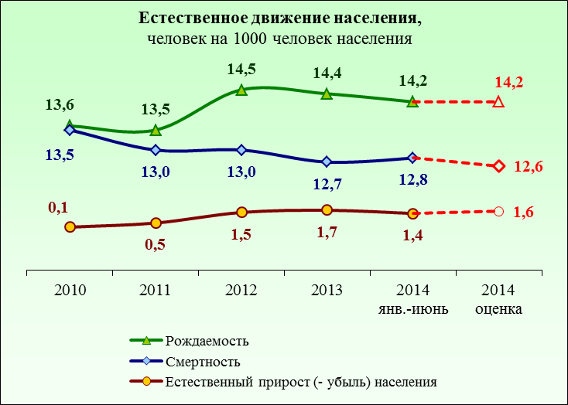
Увеличивается продолжительность жизни населения.
По предварительным данным продолжительность жизни
в Красноярском крае по итогам первого полугодия 2014 года возросла до 69,2 года (в первом полугодии 2013 года 69,0).
Реализация программ, направленных на улучшение демографической ситуации (включающих мероприятия
по поддержке материнства
и детства, строительству детских садов, жилищному строительству, повышению статуса института семьи),
а также внедрение эффективных медицинских технологий, развитие специализированной высокотехнологичной медицинской помощи способствовали сохранению более благоприятных воспроизводственных характеристик населения края по сравнению со средними по России значениями:
более высокая рождаемость – 14,2 человек на 1000 жителей в первом полугодии текущего года по сравнению с 12,9 человек на 1000 жителей
по России (в первом полугодии 2013 года 14,1 и 12,7 человек соответственно);
более низкая смертность населения – 12,8 человек на 1000 жителей
в первом полугодии 2014 года по сравнению с 13,3 человек на 1000 жителей по России (в первом полугодии 2013 года 13,1 и 13,5 человек соответственно);
естественный прирост населения в крае
в январе-июне текущего года составил
1,4 человек на 1000 жителей, в то время как
в среднем по России зарегистрирована естественная убыль населения – 0,4 человек
на 1000 жителей (в первом полугодии
2013 года: край – прирост 1,0, Россия – убыль 0,8).
 | Лидеры по естественному приросту, на 1000 человек
1 | г. Норильск | 9,8
2 | р-он Таймырский Долгано-Ненецкий | 7,4
3 | р-он Эвенкийский | 5,1
4 | г. Сосновоборск | 4,7
5 | г. Красноярск | 3,9
6 | р-он Северо-Енисейский | 3,4
7 | р-он Емельяновский | 2,8
8 | р-он Ирбейский | 2,1
9 | р-он Кежемский | 2,1
10 | г. Шарыпово | 2,0
Внутрикраевые миграции населения являются доминирующим компонентом в миграционных процессах Красноярского края. На переселение из одной территории края в другую приходится 59.8 % миграций. На межрегиональную миграцию приходится 33.5 % миграций. Международная миграция в отчетном периоде 2014 года составила 6,7 % от общего миграционного оборота Красноярского края.
 | Лидеры по миграционному приросту, человек
1 | г. Красноярск | 2 903
2 | г. Сосновоборск | 709
3 | р-он Березовский | 367
4 | р-он Рыбинский | 169
5 | р-он Пировский | 58
6 | р-он Ужурский | 57
7 | р-он Северо-Енисейский | 51
8 | р-он Манский | 45
9 | р-он Уярский | 45
10 | р-он Ермаковский | 32
С целью улучшения демографической ситуации в Красноярском крае приняты
и с 2014 года реализуются государственные программы «Развитие образования», «Развитие здравоохранения», «Развитие системы социальной поддержки населения», «Развитие физической культуры, спорта, туризма».
Сравнение годовой оценки с прогнозируемыми параметрами приведено в таблице.
Наименование показателей | Единица  измерения | Прогноз  на 2014 год | Оценка  на 2014 год | Отклонение от прогноза
Численность постоянного населения (среднегодовая) | тыс. человек | 2856,40 | 2855,99 | -0,02%
Коэффициент миграционного прироста населения | человек на 1000 населения | 15,8 | 6,0 | -9,8
Отклонение оценки численности постоянного населения от прогноза на 0,02 % обусловлено уменьшением значения коэффициента миграционного прироста населения, который является одним из основных компонентов
в расчете численности постоянного населения. Значительное изменение миграционного прироста обусловлено изменениями порядка учета долгосрочной миграции.

Рынок труда
В первом полугодии
2014 года в экономике края были заняты 1432,2 тыс. человек (по итогам обследований населения по проблемам занятости).
Уровень зарегистрированной безработицы,
% к экономически активному населению:
Россия – 1,2% СФО – 1,5% Край – 1,3%
В указанный период времени получили развитие следующие тенденции в сфере занятости населения Красноярского края.
Количество вакансий, заявленных работодателями в органы службы занятости населения Красноярского края, снизилось относительно аналогичного уровня 2013 года на 3,2 % и составило 116,4 тыс. единиц.
Коэффициент напряженности (отношение численности незанятых граждан к количеству заявленных вакансий в среднемесячном исчислении)
в январе-июне 2014 года сохранился на уровне аналогичного периода
2013 года – 0,6.
Уровень безработицы,
% к численности трудоспособного населения
в трудоспособном возрасте (край – 1,1%)
 | до 1,1%
1 | г. Красноярск | 0,4
2 | г. Железногорск | 0,5
3 | Рыбинский район | 0,6
4 | Березовский район | 0,6
5 | г. Дивногорск | 0,6
6 | Назаровский район | 0,7
7 | Северо-Енисейский район | 0,7
8 | г. Ачинск | 0,7
9 | г. Норильск | 0,8
10 | Балахтинский район | 0,8
11 | п. Солнечный | 0,8
12 | Богучанский район | 1,0
13 | г. Шарыпово | 1,0
14 | Минусинский район | 1,1
15 | г. Минусинск | 1,1
16 | г. Назарово | 1,1
17 | г. Лесосибирск | 1,1
 | 5% и более
1 | п. Кедровый | 5,2
2 | Большеулуйский район | 5,5
3 | Енисейский район | 5,8
4 | Бирилюсский район | 6,7
Уровень общей безработицы
(по методологии Международной организации труда) в среднем за январь-июнь 2014 года составил 5,3 % (в январе-июне 2013 года – 5,9 %).
Уровень зарегистрированной безработицы с начала года сократился
на 0,1 процентных пункта и по состоянию
на 01.07.2014 составил 1,3 % от экономически активного населения (на 01.07.2013 – 1,4 %);
Численность безработных граждан, зарегистрированных в органах службы занятости населения Красноярского края, с начала года сократилась на 1,2 тыс. человек, или на 5,9 %, и по состоянию на 01.07.2014 составила
19,3 тыс. человек (на 01.07.2013 –
20,7 тыс. человек).
Количество городов и районов Красноярского края, в которых отмечен уровень зарегистрированной безработицы 5 % и более от трудоспособного населения
в трудоспособном возрасте, сократилось
с шести единиц по состоянию на 01.01.2014
до четырёх единиц к 01.07.2014.
Сохранению стабильности на рынке труда Красноярского края способствует комплекс мер, реализуемых в рамках государственной программы Красноярского края «Содействие занятости населения»
на 2014-2016 годы (далее – Программа содействия занятости).
В первом полугодии 2014 года органы государственной службы занятости населения оказали 263 тысячи государственных услуг в области содействия занятости населения (по заявлениям граждан):
при содействии органов государственной службы занятости населения трудоустроены 43,3 тыс. человек, из них на условиях временной занятости 10,3 тыс. несовершеннолетних граждан в возрасте от 14 до 18 лет
в свободное от учёбы время и 1,5 тыс. безработных граждан из категории граждан, испытывающих трудности в поиске работы;
к профессиональному обучению и дополнительному профессиональному образованию по направлению органов государственной службы занятости населения приступили 3,9 тыс. безработных граждан,
а также 166 женщин в период отпуска по уходу за ребёнком до достижения им возраста трех лет;
участие в оплачиваемых общественных работах с выплатой материальной поддержки приняли 4,5 тыс. безработных граждан;
на оборудованные (оснащённые) рабочие места трудоустроено
111 инвалидов из числа незанятых граждан, зарегистрированных в органах государственной службы занятости населения;
оказано 56,3 тыс. услуг по профессиональной ориентации,
4,1 тыс. услуг по психологической поддержке, 3,0 тыс. услуг по социальной адаптации на рынке труда, 4,3 тыс. услуг по содействию самозанятости (консультации).
В первой половине текущего года продолжена работа
по следующим направлениям:
обеспечение оперативной информацией граждан, ищущих работу
(в том числе проживающих в других субъектах Российской Федерации)
с использованием объединённого портала «Трудовые ресурсы Красноярского края»;
функционирование Центра информационного сопровождения инвестиционных проектов (на базе агентства труда и занятости населения Красноярского края);
разработка программ кадрового обеспечения на уровне муниципальных образований с целью опережающего кадрового обеспечения потребностей экономического развития за счет эффективного использования местных трудовых ресурсов;
развитие межведомственного взаимодействия в вопросах профессиональной ориентации населения (особенно молодёжи) на профессии (специальности), востребованные на рынке труда, в соответствии
со Стратегией развития профессиональной ориентации населения
в Красноярском крае до 2020 года.
В целях повышения эффективности деятельности, качества
и доступности услуг, оказываемых органами государственной службы занятости населения работодателям и населению Красноярского края, применяются новые формы и технологии работы.
В крае реализуется проект «Модернизация системы взаимодействия
с работодателями в сфере занятости населения», предусматривающий клиентоориентированный подход к предоставлению государственных услуг
в сфере занятости населения работодателям. В рамках данного проекта организована работа по заполнению 0,7 тыс. вакансий, заявленных
52-мя работодателями.
В первом полугодии 2014 года организовано 110 краевых интерактивных ярмарок вакансий, во время проведения которых приглашение к трудоустройству получили 263 человека.
Для жителей, проживающих в удалённых населённых пунктах, организована работа мобильных центров занятости населения, действующих на базе 23-х краевых государственных учреждений службы занятости населения. В первом полугодии 2014 года мобильные центры занятости провели 298 выездов в 231 населённый пункт, оказано 7,7 тыс. услуг.
Организована работа по предоставлению услуг на базе
19-ти подразделений Многофункционального центра предоставления государственных и муниципальных услуг в 17-ти городах и районах края.
Приоритетным направлением действий в 2014 году остается повышение эффективности использования трудовых ресурсов для кадрового обеспечения потребностей экономического развития Красноярского края, перераспределение трудовых ресурсов в высокопроизводительные сектора экономики в целях инновационного развития организаций, повышение качества и профессиональной мобильности рабочей силы.
По итогам 2014 года ситуация на краевом рынке труда останется стабильной.
Сравнение годовой оценки с прогнозируемыми параметрами приведено в таблице.

Наименование показателей | Единица  измерения | Прогноз  на 2014 год | Оценка  на 2014 год | Отклонение от прогноза
Уровень общей безработицы  (по методологии МОТ) | % | 5,8 | 5,7 | -0,1*
Уровень зарегистрированной безработицы | % | 1,45 | 1,40 | -0,05*
Численность безработных граждан, зарегистрированных  в органах службы занятости населения края | тыс. человек | 21,9 | 20,5 | -6,4%
* - процентных пунктов
Положительным результатом стало изменение оценки года
по сравнению с прогнозным значением в сторону уменьшения численности безработных граждан, а также уровня как регистрируемой, так и общей безработицы.
Более позитивные результаты по оценке 2014 года предполагается достигнуть за счет комплексной реализации мер активной политики занятости, работы по совершенствованию системы управления региональным рынком труда, а также превентивных мер и мер поддержания занятости в случае массовых высвобождений работников организаций.
Прибытие граждан из Украины не ухудшит ситуацию на рынке труда края. Многоотраслевая экономика и наличие достаточного количества вакансий, в том числе для иностранной рабочей силы, позволит сохранить занятость населения края на социально и экономически допустимом уровне.

Уровень жизни населения
Позитивная динамика основных макроэкономических показателей реального сектора экономики региона, а также решения по повышению денежных доходов работников
и других категорий населения, принятые Правительством Российской Федерации, Правительством Красноярского края, другими работодателями, привели к увеличению денежных доходов населения края
по итогам первого полугодия 2014 года на 10,4 млрд рублей (относительно первого полугодия предыдущего года).
Среднемесячная начисленная заработная плата, руб.:
Россия – 31 509,0 СФО – 27 572,0 Край – 33 513,0

Реальная заработная плата, %:
Россия – 103,4% СФО –102,4% Край – 104,7

Среднедушевой денежный доход, руб.:
Россия – 24 992,3 СФО – 19 453,3 Край – 23 212,8

Реальный темп роста среднедушевого дохода, %:
Россия – 99,9% Край – 97,5

Согласно данным Федеральной налоговой службы, рост тарифов страховых взносов привёл к уменьшению количества индивидуальных предпринимателей в крае (с 86 877 на 01.12.2012 – максимальное количество – до 72 309 на 01.07.2014) и снижению в отчетном периоде денежных доходов населения от предпринимательской деятельности.
Удорожание стоимости кредитов, связанное с ростом ключевой ставки Банка России (с 5,5 % годовых с 13.09.2013 до 7,5 % годовых с 25.04.2014),
а также ужесточение условий банковского кредитования привело
к уменьшению новых кредитных историй населения и денежных средств населения. Согласно данным Красноярскстата, в отчетном периоде в крае отмечался переток денежных расходов населения из категории «сбережения», сопровождающийся закрытием счетов и погашением кредитов, в категорию «приобретение недвижимости», что привело
к замедлению темпов роста денежных доходов населения за первое полугодие 2014 года до 102,7 % и снижению реальных денежных доходов
до уровня 97,7 % по сравнению с показателями за январь-июнь 2013 года.
Увеличению денежных доходов населения в первом полугодии
2014 года способствовали следующие меры, принятые Правительством Российской Федерации:
повышение с 1 января 2014 года минимального размера оплаты труда
с 5 205 рублей до 5 554 рублей;
сохранение выплат по приоритетным национальным проектам работникам здравоохранения и образования;
индексация трудовых пенсий на 6,5 % с 1 февраля, на 1,7 % –
с 1 апреля, а также индексация социальной пенсии с 1 апреля на 17,1 %;
увеличение заработной платы работникам социальной сферы в рамках реализации Указов Президента Российский Федерации от 07.05.2012;
реформирование денежного довольствия сотрудников уголовно-исполнительной системы с 1 июня 2014 года;
выплата гражданам, имеющим специальные звания, уволенным
со службы в органах внутренних дел Российской Федерации, денежной компенсации вместо положенных по нормам снабжения предметов вещевого имущества личного пользования, которые не были выданы им в связи
с характером служебной деятельности в период, когда предусматривалось соответствующее обеспечение по нормам.
Дополнительно к федеральным в крае реализуются меры, обеспечивающие дополнительный рост денежных доходов работников бюджетных учреждений края, такие как:
осуществление дополнительных ежемесячных выплат помощникам воспитателей и младшим воспитателям;
включение в состав заработной платы компенсационных выплат, предоставляемых работникам, осуществляющим свою трудовую деятельность в г. Норильск, Таймырском Долгано-Ненецком муниципальном районе;
переход с 01.10.2013 на новые системы оплаты труда работников краевых государственных бюджетных и казенных учреждений края,
в которых по состоянию на 09.09.2013 применялась тарифная система оплаты труда;
применение в целях осуществления региональной выплаты работникам бюджетных учреждений края размера заработной платы не ниже
6 068 рублей с учетом дифференциации по северным территориям
с 01.10.2013, что на 514 рублей выше минимального размера оплаты труда, установленного с 01.01.2014 на федеральном уровне (5 554 рубля).
С 1 октября 2014 года предусмотрена индексация заработной платы
на 5,0 % работникам учреждений бюджетной сферы (кроме лиц, замещающих государственные (муниципальные) должности, государственных (муниципальных) служащих).
По оценке за 2014 год денежные доходы населения увеличатся
на 7,1 %, реальные денежные доходы населения возрастут на 0,7 %.
В соответствии с индикативными показателями Программы поэтапного совершенствования системы оплаты труда в государственных (муниципальных) учреждениях на 2012-2018 годы, утверждённой распоряжением Правительства Российской Федерации от 26.11.2013
№ 2190-р, в крае утверждены планы мероприятий («дорожные карты»), направленные на повышение эффективности образовании, здравоохранения, социального обслуживания и культуры Красноярского края.
В «дорожных картах» в ближайшие годы предусмотрен рост заработной платы работников социальной сферы, что обусловлено реализацией майских указов Президента Российской Федерации (от 7 мая 2012 года).
Повышению денежных доходов населения в значительной степени способствовало увеличение расходов на оплату труда работодателями внебюджетного (реального) сектора экономики.
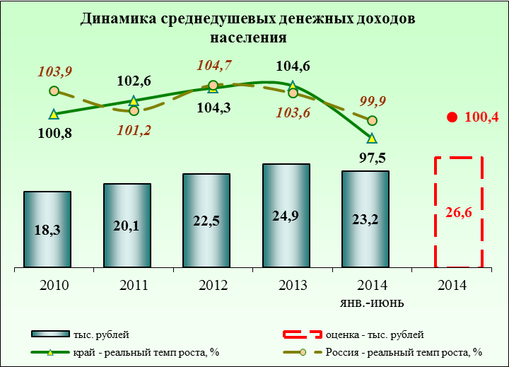
Среднедушевой денежный доход по краю за первое полугодие текущего года сложился на уровне 23 212,8 рубля (Россия – 24 992,3 рубля). По отношению к январю-июню предыдущего года его номинальный темп роста составил 102,5 % (Россия – 106,9 %), реальный – 97,5 % (Россия – 99,9 %). По оценке среднедушевой денежный доход по краю за 2014 год достигнет 26 634,1 рублей, что выше уровня за 2013 год на 6,9 %, реальный среднедушевой денежный доход возрастёт на 0,4 %.
Среди субъектов Сибирского федерального округа по величине среднедушевого денежного дохода край традиционно занимает 1-е место, среди субъектов Российской Федерации – 21-е место.
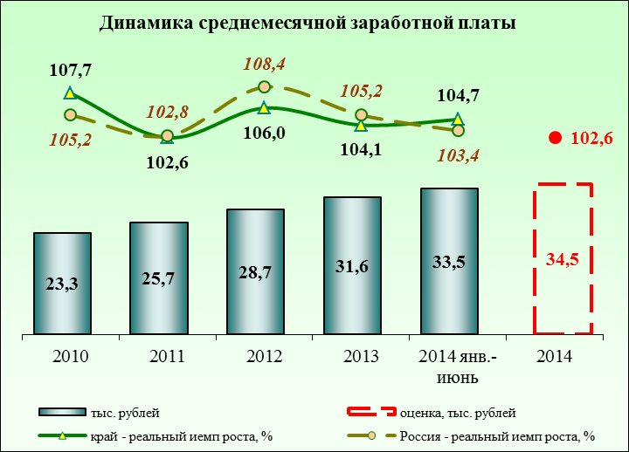
Основным источником денежных доходов населения в крае является заработная плата. По итогам первого полугодия 2014 года удельный вес фонда начисленной заработной платы всем работникам края в объеме денежных доходов населения составил 52,3 %. Оставшуюся часть (47,7 %) составили другие доходы (от предпринимательской деятельности, собственности, продажи валюты, социальные выплаты и так далее).
Среднемесячная начисленная заработная плата в расчете на одного работника за первое полугодие текущего года достигла 33 513,0 рублей (Россия – 31 509,0 рублей) и номинально увеличилась на 10,0 % (Россия –
на 10,6 %). Реальная заработная плата в крае по итогам отчетного периода выросла на 4,7 % (Россия – на 3,4 %).
По оценке за 2014 год среднемесячная начисленная заработная плата
в расчете на одного работника по краю достигнет 34 527,5 рублей, что выше уровня за 2013 год на 9,2 %, реальная зарплата увеличится на 2,6 %.
Среди субъектов Сибирского федерального округа по величине среднемесячной заработной платы край традиционно занимает первое место, среди регионов Российской Федерации в январе-июне текущего года край сохранил 14-е место. По оценке за 2014 год по величине среднемесячной начисленной заработной платы край сохранит занимаемые позиции среди субъектов Сибирского федерального округа и среди регионов Российской Федерации.
Реализация мероприятий по повышению оплаты труда работников бюджетной сферы в рамках выполнения майских Указов Президента Российской Федерации является основным фактором ускоренного роста заработной платы в бюджетных отраслях экономики по сравнению с другими видами экономической деятельности.
Величина среднемесячной заработной платы в расчете на одного работника бюджетных учреждений края за первое полугодие 2014 года составила 31,5 тыс. рублей, что номинально на 18,5 % выше уровня соответствующего периода 2013 года. Реальная заработная плата этой категории работников выросла на 12,7 %.
По оценке за 2014 год среднемесячная начисленная заработная плата
в расчете на одного работника бюджетных учреждений края достигнет 33 689,3 рублей, что выше уровня за 2013 год на 15,0 %. Рост заработной платы этой категории работников будет опережать рост цен за 2014 год
на 8,1 %.
В экономике региона (без учёта бюджетных учреждений края) среднемесячная начисленная заработная плата в расчете на одного работника в первом полугодии 2014 года достигла 34,5 тыс. рублей и номинально увеличилась относительно соответствующего периода предыдущего года
на 7,9 %, реально – на 2,7 %.
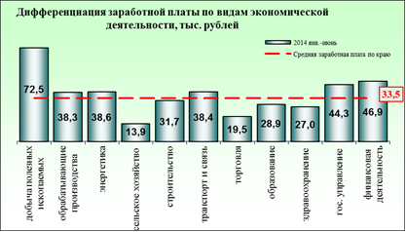
По оценке за 2014 год среднемесячная начисленная заработная плата
в экономике региона (без учёта бюджетных учреждений края) в расчете
на одного работника достигнет 34 963,5 рублей, что выше уровня
за 2013 год на 6,6 %, реальная заработная плата увеличится на 0,2 %.
Наиболее высокая заработная плата в первом полугодии 2014 года зафиксирована у работников, занятых добычей сырой нефти
и природного газа
(129,3 тыс. рублей), самая низкая – в сельском хозяйстве (13,9 тыс. рублей).
Максимальный темп роста реальной заработной платы зафиксирован
в производстве нефтепродуктов – 125,9 %. Наибольшее снижение реальной заработной платы отмечено в финансовой сфере (98,9 %).
Согласно данным Красноярскстата, за первое полугодие текущего года рост реальной заработной платы работников крупных и средних организаций отмечен
во всех муниципальных образованиях края,
за исключением Северо-Енисейского района (96,1 %). В 38-ми из 61-го муниципальных образованиях уровень реальной заработной платы превысил краевой уровень реальной заработной платы (106,1 % по крупным и средним организациям).
Лидеры по величине среднемесячной заработной платы
и темпам роста реальной зарплаты за январь-июнь 2014 года
тыс. рублей |  | реальная, %
г. Норильск | 69,5 | р-он Большеулуйский | 118,6
р-он Северо-Енисейский | 66,0 | р-он Дзержинский | 117,0
р-он Туруханский | 61,8 | р-он Каратузский | 116,9
р-он Таймырский Долгано-Ненецкий | 53,8 | р-он Ермаковский | 116,3
р-он Эвенкийский | 45,5 | п. Кедровый | 115,7
р-он Большеулуйский | 41,9 | р-он Краснотуранский | 115,2

Сравнение годовой оценки с прогнозируемыми параметрами приведено в таблице.

Наименование показателей | Единица  измерения | Прогноз  на 2014 год | Оценка  на 2014 год | Отклонение от прогноза
Среднедушевой денежный доход | рублей | 26 430,0 | 26 634,1 | +0,8%
Номинальный темп роста среднедушевого денежного дохода | % | 108,8 | 106,9 | -1,9*
Реальный темп роста среднедушевого денежного дохода | % | 103,3 | 100,4 | -2,9*
Среднемесячная начисленная заработная плата в расчете  на одного работника | рублей | 34 527,5 | 34 527,5 | 0
Номинальный темп роста среднемесячной начисленной заработной платы | % | 109,7 | 109,2 | -0,5*
Реальный темп роста среднемесячной начисленной заработной платы | % | 104,1 | 102,6 | -1,5*
* процентных пунктов
Прогнозные значения и оценка 2014 года по среднедушевому денежному доходу и среднемесячной заработной плате не превышают норму статистической погрешности.
Увеличение базовых значений за 2013 год привело к снижению темпов роста по оценке 2014 года относительно прогнозных величин. Так,
по среднедушевому денежному доходу оценка 2013 года составляла 24 284,1 рубля, факт 2013 года – 24 923,3 рубля, размер среднемесячной заработной платы в 2013 году оценивался на уровне 31 472,0 рубля, по факту сложился
в размере 31 622,6 рубля.

Отрасли социальной сферы
Состояние социальной сферы напрямую влияет на качество жизни населения. В связи с этим одним из приоритетов Правительства Красноярского края является сохранение и улучшение состояния здоровья населения, создание условий для массового занятия спортом, повышение уровня образования и культуры жителей края, адресную поддержку нуждающихся граждан.

Здравоохранение
В целях улучшения состояния здоровья населения в крае реализуется государственная программа «Развитие здравоохранения» Красноярского края, главной задачей которой является увеличение продолжительности жизни за счет обеспечения доступной и качественной медицинской помощью. План мероприятий данной программы включает
в себя:
охрану здоровья матери и ребёнка, репродуктивного здоровья населения;
оказание специализированной медицинской помощи для населения,
в том числе при социально-значимых заболеваниях, повышение доступности высокотехнологичной медицинской помощи населению;
формирование эффективной системы профилактики заболеваний
и здорового образа жизни у населения;
кадровое обеспечение системы здравоохранения.
Медицинскую помощь жителям края оказывают 224 медицинских организаций всех форм собственности.
Краевой коечный фонд превышает 22 тыс. коек. Благодаря внедрению стационарозамещающих технологий и смещению объемов медицинской помощи из круглосуточного стационара на амбулаторно-поликлиническое звено, в крае складывается тенденция к дальнейшему сокращению объемов круглосуточной стационарной медицинской помощи.
В последние годы в Красноярском крае наблюдается положительная динамика основных медико-демографических показателей. Улучшились показатели по рождаемости, смертности, продолжительности жизни населения.
За 6 месяцев текущего года в крае родилось живыми 20 153 ребёнка, что на 6,1 % больше, чем за соответствующий период предыдущего года
(6 месяцев 2013 года – 19 942 ребёнка). Умерло в возрасте до одного года
162 ребёнка (157 детей в аналогичном периоде 2013 года). Показатель младенческой смертности составил 8,0 случаев на 1 000 родившихся живыми (в январе-июне 2013 года – 7,9 случаев на 1 000 родившихся живыми).
Отмечен рост числа преждевременных родов – до 7,1 % за 6 месяцев 2014 года против 5,2 % в аналогичном периоде 2013 года. С экстремально низкой массой тела (от 500 до 1 500 грамм) в январе-июне текущего года родилось 342 ребёнка, что составляет 2,0 % от числа родившихся. За 2013 год таких детей родилось 473 или 1,15 % от числа родившихся.
За 6 месяцев 2014 года зарегистрировано два случая материнской смерти в Богучанском районе и г. Сосновоборск (за январь-июнь 2013 года –
1 случай). Показатель материнской смертности за 6 месяцев 2014 года составил 9,9 случаев на 100 тысяч родившихся живыми, в аналогичном периоде 2013 года – 5,0 случаев на 100 тысяч родившихся живыми. Малое количество случаев материнской смерти приводит к резким колебаниям показателя, не связанным с объективными причинами.
В целях повышения качества оказания медицинской помощи матери
и ребёнку в крае создана и функционирует трёхуровневая система оказания медицинской помощи женщинам и детям, сформированы потоки
и маршрутизация беременных женщин и детей в зависимости от степени риска. Функционирует реанимационно-консультативный акушерский
и неонатальный центр с выездными бригадами на базе перинатального центра и в шести межрайонных центрах, осуществляется круглосуточный мониторинг состояния здоровья беременных женщин. Организованы
и функционируют центры телемедицинского консультирования и кабинеты по пренатальной (дородовой) диагностики нарушений развития ребёнка
в межрайонных центрах с возможностью телемедицинских консультаций
в «on-line» режиме.
С целью профилактики абортов в 38-ми муниципальных учреждениях здравоохранения края организован специализированный приём
для подростков в женской консультации, в 20-ти учреждениях здравоохранения края организована работа телефонов доверия.
Во всех учреждениях здравоохранения организованы
и функционируют кабинеты медико-социальной помощи, предназначенные для работы с женщинами группы социального риска.
Показатель общей смертности в Красноярском крае за 6 месяцев текущего года составил 12,8 случаев смерти на 1 000 населения края,
что ниже показателя за аналогичный период 2013 года на 2,3 % (2013 год –
13,1 случая на 1 000 населения).
В структуре смертности первое место занимают болезни системы кровообращения – 44,6 %, на втором месте новообразования – 16,1 %,
на третьем месте внешние причины смертности – 10,7 %.
С учетом того, что основной вклад в формирование показателя смертности от болезней системы кровообращения вносит смертность
от острого коронарного синдрома (острый инфаркт миокарда), основные усилия отрасли здравоохранения сосредоточены на организационно-лечебных мероприятиях для этой группы больных.
В рамках утверждённой краевой стратегии ранней диагностики острого коронарного синдрома в Красноярском крае осуществляется дистанционное консультирование по электрокардиограммам с помощью ЭКГ-регистраторов, которыми оснащены 194 бригады скорой помощи в 54-х территориях края. Внедрение дистанционной передачи электрокардиограмм бригадами скорой
медицинской помощи позволило увеличить число случаев проведения тромболитической терапии при остром инфаркте миокарда с 367-ми
в январе-июне 2013 года до 422 в первом полугодии 2014 года.
В первом квартале 2014 года в г. Красноярск на базе КГБУЗ «Красноярская межрайонная клиническая больница № 20 им. И.С. Берзона» и КГБУЗ «Красноярская межрайонная клиническая больница скорой медицинской помощи им. Н.С. Карповича» начали работать центры проведения первичных чрескожных вмешательств (современных методов восстановления сосудов сердца).
В результате предпринимаемых в последние годы в крае усилий смертность населения от сердечно-сосудистых заболеваний за январь-июнь 2014 года составила 480,4 случаев на 100 тысяч населения, что на 11,9 % меньше по сравнению с аналогичным периодом 2013 года (2013 год –
545,9 случаев на 100 тысяч населения). Также стоит отметить, что в крае смертность населения от сердечно-сосудистых заболеваний ниже среднероссийских данных (Россия – 671,5 случаев на 100 тысяч населения).
Продолжается работа по снижению смертности от онкологических заболеваний.
В феврале 2014 года завершены работы и введены в эксплуатацию лечебно-диагностический, приёмный, палатный корпуса Красноярского краевого онкологического диспансера в г. Красноярске. Продолжаются работы по реконструкции радиологического корпуса и строительству поликлиники, пищеблока, патологоанатомического корпуса.
Операционный блок для плановых операций онкодиспансера расширен с 9-ти до 18-ти столов. Количество проведенных операций увеличено с 6 300 в 2013 году до 7 400 в текущем году, вследствие чего сокращено время ожидания операции с 30 до 14-ти дней, по некоторым профилям –
до 10-ти дней.
Введено в эксплуатацию отделение радионуклидной терапии (ПЭТ-центр). Врачи-онкологи получили возможность направлять пациентов
с заболеваниями щитовидной железы на лечение радиоактивными препаратами – проводить онкологический скрининг пациентов, разбор запущенных случаев онкологических заболеваний на экспертном совете министерства здравоохранения Красноярского края.
Внедрены телемедицинские технологии – консультации врачей
из территорий Красноярского края, в том числе отдалённых, врачами-онкологами. Внедрены технологии дистанционного консультирования маммограмм, рентгенограмм, УЗИ-изображений и клинических данных
с передачей информации в межрайонные центры КГБУЗ «Красноярский краевой клинический онкологический диспенсер им. А.И. Крыжановского».
Внедряются новые медицинские технологии - органосохраняющие оперативные вмешательства при ранних формах злокачественных опухолей, использование эндоскопических и малоинвазивных рентгенэндоскопических операций.
Улучшилось лекарственное обеспечение онкодиспансера. В настоящее время используются современные препараты для химиотерапии рака молочной железы и простаты.
Модернизация онкологического диспансера позволит выйти
на современный уровень оказания специализированной
и высокотехнологичной помощи жителям края и соседних регионов.
С запуском комплекса связаны большие надежды на улучшение статистики по онкологическим заболеваниям.
Смертность от онкологических заболеваний за январь-июнь 2014 года составила 175,7 случаев на 100 тысяч населения, что на 12,9 % ниже показателей аналогичного периода 2013 года (201,9 случаев
на 100 тысяч населения). Смертность населения
от онкологических заболеваний в крае ниже среднероссийских данных (Россия – 199,5 случаев на 100 тысяч населения).
Правительством Красноярского края разработан ряд мер, направленных на снижение смертности от внешних причин, в том числе комплекс мер, направленный на снижение смертности от дорожно-транспортных происшествий.
По данным оперативного мониторинга в крае более 80 % пострадавших погибают на месте происшествия от травм, несовместимых
с жизнью. В этой связи в крае предприняты меры по повышению доступности скорой и специализированной помощи. На территории Красноярского края, в том числе вдоль федеральных трасс М-53, М-54
и региональной дороги К-1, организованы и функционируют
32 травмоцентра в медицинских учреждениях. Разработаны и внедрены
в практику оптимальные схемы доставки и маршрутизация пациентов
с травмой. Создана система «on line»-мониторинга госпитализированных
в медицинские организации края больных с политравмой.
Указанные меры позволили снизить количество пострадавших
в дорожно-транспортных происшествиях пациентов, погибших впоследствии в медицинских организациях, с 40 человек в первом полугодии 2013 года
до 25 человек в первом полугодии 2014 года.
Смертность от транспортных травм в первом полугодии текущего года снизилась на 20,4 % по отношению к соответствующему периоду предыдущего года и составила 13,6 на 100 тысяч населения (в январе-июне 2013 года – 17,1). Краевые показатели превышают среднероссийские: Россия – 11,4 случаев на 100 тысяч населения.
В 2014 году заключено Соглашение с Министерством здравоохранения Российской Федерации о предоставлении субсидии Красноярскому краю
на совершенствование мероприятий, направленных на снижение смертности в дорожно-транспортных происшествиях, на сумму 309 млн рублей (софинансирование Красноярского края – 186,5 млн рублей). Подготовлена программа мероприятий по дооснащению существующих травмоцентров, открытию отделения нейрореанимации в КГБУЗ «Красноярская межрайонная клиническая больница скорой медицинской помощи
им. Н.С. Карповича», организации дополнительно трёх травмоцентров
III уровня в территориях со сложной транспортной доступностью.
Смертность от туберкулёза за 6 месяцев 2014 года составила
12,6 случаев на 100 тысяч населения, что на 28,8 % ниже показателей аналогичного периода 2013 года (17,7 случаев на 100 тысяч населения).
В крае осуществляется охват флюорографическим обследованием населения по декретированным группам, а так же в рамках диспансеризации и профилактических осмотров. В отдалённых территориях края согласно плану-графику используются передвижные флюорографические установки.
Широко внедрено в практику медицинских организаций первичной сети использование специализированных тестов для массовой ранней диагностики малых форм туберкулёза (Диаскин-тесты) под контролем фтизиатрической службы.
Осуществляется межведомственное взаимодействием с ГУФСИН
в части мониторинга лиц, освобождающихся из мест заключения
и нуждающихся в лечении (ежегодно 120 – 150 граждан).
В 2014 году заключено Соглашение с Министерством здравоохранения Российской Федерации о предоставлении межбюджетных трансфертов
на лечение и диагностику туберкулёза на сумму 105 млн рублей.
Большое внимание в крае уделяется формированию эффективной системы профилактики заболеваний и здорового образа жизни.
В городах края организована работа 15-ти центров здоровья,
из которых 10 – для взрослого населения и 4 – для детей и 1 – смешанный. Основными направлениями деятельности центров здоровья являются пропаганда здорового образа жизни, мотивирование граждан к личной ответственности за своё здоровье, разработка индивидуальных подходов
по формированию здорового образа жизни, борьба с факторами риска развития заболеваний, информирование населения о вреде употребления табака и алкоголя и помощь в отказе от них.
В первом полугодии текущего года в Центры здоровья обратилось
16 720 взрослых и 6 867 детей. Специалистами центров выполнено
37 310 посещений, в том числе – 10 573 детских. В структуре обращений взрослого населения 70,2 % приходится на долю лиц с факторами риска, среди детей таких 68,3 %.
С марта 2013 года в крае реализуется новое профилактическое направление – диспансеризация определённых групп взрослого населения. Первый этап – скрининг – прошло 268 073 человека, или 52,5 % подлежащих диспансеризации. В структуре групп здоровья, определяемых по итогам диспансеризации, доля I группы составила 31,0 %, II группы – 20,5 %,
III группы – 48,5 %. Структура групп здоровья приближается к средним значениям по Сибирскому федеральному округу. Факторы риска развития хронических неинфекционных заболеваний выявлены у 70,4 % граждан. Преобладающим фактором риска является нерациональное питание (отмечено у 25,7 %). Следующим по значимости фактором риска является
недостаточная физическая активность, которая отмечена у 15,6 % обследованных.
С целью формирования в обществе негативного отношения
к незаконному потреблению наркотических средств, психотропных веществ
и алкоголя проводится разъяснительная работа по профилактике наркомании, пьянства и алкоголизма, издаются тематические листовки, буклеты, брошюры, плакаты. Организовано размещение социальной рекламы
в средствах массовой информации.
В Красноярском крае по состоянию на начало 2014 года льготное лекарственное обеспечение получали 800 тысяч граждан (около 530 тысяч
из них – граждане старшего поколения), из них около 250 тысяч региональных льготников.
На протяжении последних трех лет в Красноярском крае реализуется программа обеспечения необходимыми лекарственными препаратами. Значительное увеличение затрат на льготное лекарственное обеспечение
за последние 3 года (с 2,3 млрд рублей в 2011 году до 3 млрд рублей в 2014 году по всем источникам финансирования) привело к его качественным изменениям. Уровень обеспеченности выписанных рецептов составляет 99,98 %. Доля отсроченного обеспечения предъявленных рецептов менее 0,01 % (по состоянию на 30.06.2014 – 61 рецепт).
В первом полугодии текущего года в рамках набора социальных услуг обслужено по 567 тыс. рецептов на сумму 446,7 млн рублей по категории федеральных льготополучателей. За лекарственной помощью обратилось
57 тысяч человек.
За счет средств регионального бюджета лекарственную помощь получают 197 840 человек (из них 91 215 человек, или 56 %, – лиц трудоспособного возраста), потенциальных льготников – 266 412 человек.
За первое полугодие 2014 года отпущено лекарственных препаратов
на сумму 465,2 млн рублей.
Финансирование для обеспечения пациентов с жизнеугрожающими редкими (орфанными) заболеваниями в 2014 году составит 92,6 млн рублей. Лекарственную терапию на льготных условиях получают 156 человек.
В целях обеспечения доступности лекарственной помощи в крае организована и осуществляется бесплатная доставка лекарственных препаратов аптечными организациями на дом гражданам с ограниченной мобильностью и льготополучателям. С января по июнь текущего года адресная доставка препаратов осуществлена по 16,9 тыс. льготным рецептам.
Для повышения качества и обеспечения доступности лекарственной помощи населению в крупных амбулаторно-поликлинических учреждениях Красноярского края введена форма выписки льготных рецептов через кабинет доврачебного приёма для хронических больных (при стабильном течении заболевания), что позволяет сократить очереди на приём
к терапевтам и высвободить узких специалистов. Гражданам, достигшим пенсионного возраста, для лечения затяжных и хронических заболеваний льготные рецепты на лекарственные препараты могут быть выписаны на курс лечения до 3-х месяцев.
В сельских поселениях, в которых отсутствуют аптечные организации, 652 обособленных структурных подразделениях медицинских организаций (врачебные амбулатории, фельдшерско-акушерские пункты, отделения общей врачебной практики) получили лицензии на осуществление фармацевтической деятельности.
Нерешённой остается проблема кадрового обеспечения системы здравоохранения
В настоящее время в здравоохранении края занято 14,4 тыс. врачей всех специальностей и 34,9 тыс. средних медицинских работников.
Обеспеченность медицинским персоналом (врачами – 50,6 на 10 тысяч населения, средним медицинским персоналом – 122,2 на 10 тысяч населения) соответствует среднему уровню показателя по Российской Федерации.
Укомплектованность штатными должностями врачей составляет 54,6 %, средних медицинских работников – 72,2 %.
Одним из факторов, вызвавших отток специалистов в прежние годы
и препятствующих приходу в отрасль новых кадров, был низкий уровень оплаты труда. В настоящее время принимаются значительные усилия
по повышению уровня оплаты труда медиков и повышению престижа профессии. В целях исполнения Указа Президента Российской Федерации
от 07.05.2012 № 597 Правительство Российской Федерации приняло программу поэтапного совершенствования системы оплаты труда
в государственных (муниципальных) учреждениях на 2012-2018 годы. Указанная программа предусматривает комплекс организационных, методических и контрольных мероприятий, направленных на сохранение кадрового потенциала, повышение престижности и привлекательности работы в учреждениях, обеспечение соответствия оплаты труда работников качеству оказания ими государственных (муниципальных) услуг (выполнения работ).
По результатам первого полугодия текущего года в части оплаты труда работников отрасли достигнуты следующие результаты.
Среднемесячная номинальная начисленная заработная плата врачей государственных (муниципальных) медицинских организаций составила
48 626,4 рублей, что на 12,3 % выше уровня показателя аналогичного периода 2013 года и на 7,2 % выше планового показателя.
Среднемесячная номинальная начисленная заработная плата среднего медицинского персонала государственных (муниципальных) медицинских организаций составила 27 464,6 рубля, что на 15,3 % выше уровня показателя аналогичного периода 2013 года и на 4,3 % выше планового показателя.
Среднемесячная номинальная начисленная заработная плата младшего медицинского персонала государственных (муниципальных) медицинских организаций составила 16 060,9 рублей, что на 31,4 % выше уровня показателя аналогичного периода 2013 года и на 0,8 % ниже планового показателя.
Помимо повышения уровня оплаты труда в крае проводятся мероприятия, направленные на повышение квалификации специалистов отрасли.
В отчетном периоде увеличилось число специалистов, повысивших свою квалификацию – прирост по врачам составил 7,3 %, по среднему медперсоналу – 23,6 %. За 6 месяцев текущего года курсы профессионального обучения прошли 1 636 врачей (58,6 % от годового плана) и 3 529 средних медицинских работников (59,0 % от годового плана). За 6 месяцев предыдущего года было обучено 1 525 врачей и 2 856 средних медицинских работников.
В текущем году в крае продолжается строительство поликлиники
на 600 посещений в смену в п. Курагино (планируемый срок ввода –
2016 год). Продолжается реконструкция и расширение Красноярского краевого онкологического диспансера в г. Красноярске (срок окончания работ – 2016 год), реконструкция центральной районной больницы
в с. Богучаны (срок выполнения работ – 2016 год).
В текущем году за счет средств федерального и краевого бюджетов предусмотрено финансирование на строительство перинатальных центров
в городах Ачинске и Норильске. В настоящее время разрабатывается проектно-сметная документация.
Сравнение годовой оценки с прогнозируемыми параметрами приведено в таблице.
Наименование показателей | Единица  измерения | Прогноз  на 2014 год | Оценка  на 2014 год | Отклонение от прогноза
Среднегодовая занятость койки в государственных (муниципальных) учреждениях здравоохранения | дней | 324,8 | 329,0 | +1,3%
Обеспеченность больничными койками | коек  на 10 тыс. жителей | 79,5 | 77,2 | -2,9%

Корректировка среднегодовой занятости койки в государственных (муниципальных) учреждениях здравоохранения произведена с учетом динамики показателя в текущем году. Улучшение показателя связано
с ориентацией медицинских организаций на более рациональное
и эффективное использование коечного фонда.
Снижение оценки показателя обеспеченности больничными койками обусловлено оптимизацией коечного фонда в соответствии с программой «Развитие здравоохранения» и планом мероприятий «Дорожная карта».

Образование
Приоритетными направлениями деятельности министерства образования и науки Красноярского края по развитию образования
остаются:
доступность и качество образования;
организация работы с одаренными детьми;
защита прав детей;
формирование и развитие педагогического сообщества, повышение социального престижа профессии учителя;
развитие учреждений профессионального образования и повышение качества профессиональной подготовки для экономики края.
Развитие краевой системы образования взаимосвязано с реализацией Концепции модернизации российского образования, национальной образовательной инициативой «Наша новая школа».
Дошкольное образование
В системе дошкольного образования по состоянию на 01.07.2014 функционирует 990 дошкольных образовательных учреждений и 34 филиала. Общее количество мест в учреждениях, реализующих программы дошкольного образования, по состоянию на 01.01.2014 года составляет
126,4 тыс. мест. Растёт популярность таких видов дошкольного образования, как семейный детский сад, центр развития, досуговый центр. Все больше открывается групп кратковременного пребывания детей, которые в условиях дефицита мест в детских садах, решают задачи по подготовке детей к школе.
В регионе наблюдается устойчивый рост детского населения, в связи
с этим задача ликвидации очерёдности в детские сады остается актуальной для Красноярского края.
На начало года в очереди для определения в детские сады состоят
106,1 тыс. детей в возрасте от 0 до 7 лет (в возрасте 0-3 лет – 87,9 тыс. детей, 3-7 лет – 18,2 тыс. детей).
Указом Президента Российской Федерации от 07.05.2012 № 599
«О мерах по реализации государственной политики в области образования
и науки» поставлена задача обеспечить к 2016 году 100-процентную доступность дошкольного образования для детей в возрасте от 3 до 7 лет.
В первом полугодии 2014 года в рамках государственной программы «Развитие образования» сдан в эксплуатацию детский сад на 45 мест
в с. Дрокино Емельяновского района, до конца года запланировано сдать ещё два детских сада (на 190 мест в г. Ужур и 135 мест в г. Красноярск).
В 2014 году осуществляется привязка проектов повторного применения детских садов к 27-ми земельным участкам на территории края, планируется начало строительства. В 2015 году планируется сдать в эксплуатацию 27 новых детских садов.
В 2014-2015 годах обеспечено финансированием создание 10 171 мест, на эти цели в бюджете края предусмотрено более 6,2 млрд рублей.
В предыдущие годы были разработаны четыре проекта повторного применения для строительства детских садов на территории края.
В настоящее время проекты пересматриваются и дорабатываются с учетом вступивших в силу новых санитарных норм и правил и с целью оптимизации и функционального использования площадей, сокращения стоимости одного места и одного квадратного метра, а также возможности дальнейшей эксплуатации помещений детских садов под классы начальной школы.
По итогу проведённой работы по оптимизации проектов повторного применения будет реализовано строительство 18-ти детских садов
на территории края.
Во всех муниципальных образованиях края утверждены планы
по ликвидации очереди детей в возрасте от 3 до 7 лет в дошкольные учреждения до 1 января 2016 года. Ключевыми мероприятиями при этом определены: создание новых мест через возврат зданий, используемых
не по назначению, создание групп полного дня при школах, доукомплектование дошкольных учреждений в соответствии с изменёнными требованиями СанПиН, строительство новых дошкольных учреждений.
Ряд муниципалитетов на сегодняшний день решили задачу ликвидации очерёдности детей в возрасте от 3 до 7 лет (г. Железногорск, г. Зеленогорск, г. Дивногорск, г. Норильск, ЗАТО Солнечный, Ачинский, Дзержинский, Нижнеингашский, Северо-Енисейский, Таймырский Долгано-Ненецкий, Тасеевский, Эвенкийский районы). Большая очередь сохраняется в городах Красноярске (14 635), Лесосибирске (792), Ачинске (264), а также Березовском (594), Курагинском (816) районах.
Для обеспечения прозрачности продвижения очереди в муниципальные детские сады, снятия социальной напряжённости, информирования родителей о количестве свободных мест в дошкольных образовательных учреждениях во всех муниципалитетах края введена в эксплуатацию автоматизированная информационная система «Приём заявлений
в учреждения дошкольного образования». Данная информационная система позволила объединить дубликаты заявлений и считать ребёнка в очереди один раз, что сократило очередь в 2013 году почти на 2 тысячи детей.
С 1 января 2014 года жителям края предоставлена услуга постановки на учёт в дошкольные организации через портал государственных и муниципальных услуг.
Общее образование
С 2011 года на территории Красноярского края реализуется проект модернизации общего образования. В этих целях утвержден комплекс мер
по модернизации системы общего образования края на период до 2020 года.
В настоящее время все школы Красноярского края подключены к сети Интернет. Всем школам обеспечен доступ к электронным научно-образовательным ресурсам библиотеки Сибирского федерального университета. У каждого общеобразовательного учреждения края имеется Интернет-сайт, отражающий результаты деятельности и содержащий информацию, обязательную для размещения на сайте в соответствии
с законодательством. Благодаря этому обеспечена доступность информационно-образовательных ресурсов, размещенных в сети Интернет,
а также открытость для общественности деятельности образовательного учреждения.
В 2014 году при проведении ЕГЭ в крае не выявлено фактов нарушений, связанных с копированием и размещением фрагментов контрольно-измерительных материалов в сети Интернет, что имело место
в предыдущие годы (в 2013 году – 2 случая). Снизилось число участников ЕГЭ, которые были удалены с экзамена за нарушение порядка
его проведения с 57-ми участников в 2013 году до 29-ти участников в 2014 году.
В 2014 году количество участников ЕГЭ в Красноярском крае
в досрочный и основной период составило 16 779 человек, из них выпускников текущего года – 16 229 человек.
Сравнение результатов ЕГЭ выпускников дневных общеобразовательных учреждений 2012 и 2014 годов даёт основания отметить положительную динамику в части:
увеличения среднего балла по русскому языку с 62,7 до 64,0 баллов, математике с 44,5 до 45,8, биологии с 50,6 до 58,5, географии с 54,7 до 56,6, английскому языку с 57,0 до 58,5;
снижения доли неудовлетворительных результатов по русскому языку с 1 % до 0,17 %, математике с 2,36 % до 0,61 %, биологии с 10,1 % до 7,4 %, географии с 6,7 % до 5,6 %, иностранным языкам с 2,2 % до 1,6 %.
Наивысшие результаты ЕГЭ по математике получены в физико-математических классах, сформированных в гимназии № 13 (78,9 балла)
и лицее № 7 г. Красноярска (75,3 балла), а также в Росатом-классе лицея № 174 г. Зеленогорска (74,3 балла).
В Красноярском крае проживают 24 265 детей, относящихся
к категории детей с ограниченными возможностями здоровья. В настоящее время образовательные организации, реализующие адаптированные образовательные программы для детей с ограниченными возможностями здоровья, являются общеобразовательными и функционируют в системе общего образования.
В Красноярском крае успешно работает Центр дистанционного образования детей-инвалидов, деятельность которого позволяет детям указанной категории получать качественное общее, дополнительное образование, основы профориентации и профессиональной подготовки.
В 2013/2014 учебном году в Центре дистанционного образования обучалось
360 детей.
В 2014 году в рамках модернизации общего образования
на энергосбережение учреждений общего образования, а также
на приобретение учебного оборудования и спортивного инвентаря бюджетам муниципальных образований планируется направить 75,4 млн рублей, выделенных из федерального бюджета в рамках модернизации общего образования.
В первом полугодии 2014 года введена в эксплуатацию школа
на 165 учащихся в с. Кордово Курагинского района.
Продолжается строительство трёх общеобразовательных школ
на 165 учащихся в с. Нижние Куряты Каратузского района и 115 учащихся
в с. Б. Иня Минусинского района и с. Новомитрополька Тюхтетского района.
Продолжается разработка проектной документации по привязке проектов повторного применения для строительства двух общеобразовательных школ на 115 учащихся в с. Майское Енисейского района и с. Разъезжее Ермаковского района. Разработана проектная документация и получено положительное заключение государственной экспертизы на строительство школы на 165 учащихся в с. Жуковка Козульского района.
В рамках государственной программы Красноярского края «Развитие образования» в 2014 году предусмотрены средства:
на возмещение расходов бюджетам шести муниципальных образований Красноярского края на изготовление и экспертизу проектной документации на проведение реконструкции или капитального ремонта зданий общеобразовательных учреждений Красноярского края, находящихся
в аварийном состоянии, на сумму 5,1 млн рублей;
проведение капитального ремонта зданий общеобразовательных учреждений Красноярского края, построенных за счет средств краевого бюджета и введенных в эксплуатацию после 2009 года, в размере
8,2 млн рублей.
Дополнительное образование
Целью краевой системы дополнительного образования является увеличение охвата детей подросткового и старшего школьного возрастов.
В 2013/2014 учебном году в инфраструктуру дополнительного образования детей в Красноярском крае входили:
в отрасли «Образование»:
144 учреждения дополнительного образования детей, в которых занималось 129,6 тыс. детей и молодёжи;
9 954 объединения на базе общеобразовательных учреждений
(203,2 тысяч обучающихся);
2 572 объединения (кружка) на базе дошкольных образовательных учреждений (56,2 тысяч обучающихся);
1 293 объединения (спортивных секций, клубов) на базе образовательных учреждений среднего профессионального образования
(17,8 тысяч обучающихся);
в отрасли «Культура»:
126 учреждений дополнительного образования, в которых обучалось 30,7 тыс. детей и молодёжи;
в отрасли «Физическая культура и спорт»:
93 учреждения дополнительного образования, в которых занималось 39,8 тыс. детей и молодёжи;
19 негосударственных образовательных учреждений, реализующих дополнительные общеразвивающие программы.
В рамках решения задачи предоставления доступного качественного образования в дополнительные общеобразовательные программы
в настоящее время включено 95 % детей и молодёжи (в том числе в системе образования – 77,7 %) от общей численности детей и молодёжи в возрасте
от 5 до 18 лет вне зависимости от социального статуса и места проживания.
В крае выстроена система включения обучающихся в спортивно-массовые мероприятия на школьном, муниципальном, зональном и краевом уровнях.
Основными мероприятиями внеурочной физкультурно-спортивной деятельности школьников являются Всероссийские спортивные соревнования школьников «Президентские состязания» (далее – «Президентские состязания») и Всероссийские спортивные игры школьников «Президентские спортивные игры» (в Красноярском крае – «Школьная спортивная лига»), которые проводятся в соответствии с Указом Президента Российской Федерации от 30.07.2010 № 948 «О проведении всероссийских спортивных соревнований (игр) школьников».
В региональном этапе Школьной спортивной лиги, который состоялся в январе-мае 2014 года, принимали участие школьные команды 59-ти городских округов и муниципальных районов Красноярского края.
В региональном этапе Президентских состязаний, состоявшихся в мае
2014 года, участвовали школьные команды 53-х территорий края.
Организация работы с одарёнными детьми
В рамках реализации подпрограммы «Развитие дошкольного, общего
и дополнительного образования детей» на 2014-2016 годы государственной программы Красноярского края «Развитие образования», функционирует краевая информационная и ресурсная сеть для поиска, поддержки
и сопровождения талантливых детей. Организована деятельность по ведению базы данных, содержащей информацию о 134 465 обучающихся, имеющих школьные и внешкольные достижения в области образования, спорта, культуры и о 22 036 педагогах, успешно работающих с одарёнными детьми (http:www.krastalant.ru).
Благодаря реализации государственной программы 300 детей получили возможность участия в конкурсах, олимпиадах, соревнованиях, турнирах
за пределами края.
В целях стимулирования учащихся и студентов к достижению выдающихся результатов в интеллектуальной, творческой и спортивной сферах деятельности в интересах социально-экономического
и этнокультурного развития края, выплачиваются краевые именные стипендии. В 2014 году стипендии ежемесячно получали 35 учащихся 5–11-х классов (1 500 рублей), 28 студентов учреждений профессионального образования (4 000 рублей) и 33 студента учреждений высшего профессионального образования, расположенных на территории Красноярского края (7 000 рублей).
Защита прав детей
По состоянию на 01.07.2014 в Красноярском крае проживало
15 709 детей (на 01.01.2014 – 16 207 ребёнка), относящихся к категории дети-сироты и дети, оставшиеся без попечения родителей. Из них 11 603 человека (73,9 %) находились под опекой и в приёмных семьях, 4 106 человек
(26,1 %) – в учреждениях (здравоохранения, образования, социальной защиты населения, негосударственных детских домах).
В последние годы в Красноярском крае, как и в целом по Российской Федерации, сохраняется тенденция уменьшения числа детей, оставшихся
без попечения родителей, выявленных в течение года. В крае продолжает увеличиваться число детей, переданных в приемные семьи.
Если в 2000 году шесть приёмных семей воспитывало 22 ребёнка, то за 13 лет ситуация существенно изменилась. Так, по состоянию на 01.01.2013
на воспитании находилось 2 206 детей в 963-х приёмных семьях,
на 01.01.2014 – 2 557 детей в 1 107-ми приёмных семьях, на 01.07.2014 – 2 736 детей в 1 169-ти приёмных семьях. При этом общая численность детей, находящихся на семейных формах воспитания, в течение последних трёх лет практически не изменяется.
В крае функционируют 33 краевых государственных казенных образовательных учреждений для детей-сирот и детей, оставшихся без попечения родителей (далее – детские дома), а также 1 негосударственный детский дом. По состоянию на 01.07.2014 в 34-х детских домах воспитывалось 1 937 детей (на 01.07.2013 – 2 047 детей в 37-ми детских домах).
Учитывая сохранение тенденции сокращения количества воспитанников в детских домах (на 01.01.2007 – 2 999 человек,
на 01.01.2014 – 1 769), утверждён План ликвидации краевых государственных казенных образовательных учреждений для детей-сирот
и детей, оставшихся без попечения родителей. Согласно указанному Плану
в 2014-2015 годах ликвидации подлежат шесть учреждений. По состоянию
на 01.07.2014 ликвидированы два детских дома, согласован вопрос ликвидации трёх детских домов.
За первое полугодие 2014 года жильём обеспечены 172 человека
из категории дети-сироты и дети, оставшиеся без попечения родителей,
а также лица из их числа, не имеющих жилого помещения. Проблема обеспечения жильём данной категории граждан сохраняется.
Начальное и среднее профессиональное образование
Сеть учреждений профессионального образования включает
66 образовательных учреждений начального профессионального образования
и 47 образовательных учреждений среднего профессионального образования, подведомственными министерству образования и науки Красноярского края. Обучение осуществляется по 120-ти профессиям и специальностям.
В системе профобразования работают 3,3 тысячи педагогических работников, в том числе 971 мастер производственного обучения. Численность обучающихся и студентов составляет 63,1 тыс. человек.
В 2014 году образовательными учреждениями начального и среднего профессионального образования края выпущено около 21 тысячи человек,
из них: 12,5 тысяч – рабочие кадры, 8,5 тысяч – специалисты среднего звена.
В целях повышения качества профессионального образования в рамках государственной программы «Развитие образования» реализуются мероприятия по созданию в крае пяти высокотехнологичных центров профессионального образования по подготовке высококвалифицированных кадров для ведущих отраслей и предприятий края и одного территориального центра по подготовке кадров для муниципальных образований, субъектов малого и среднего бизнеса в г. Красноярск. Объем финансирования данного мероприятия в 2014-2016 годах составит 63,2 млн рублей. Всего к 2017 году в крае будет функционировать 20 высокотехнологичных центров
и 6 территориальных центров.
Опробован новый механизм выстраивания кадровой политики для сельскохозяйственной отрасли края. В рамках подпрограммы «Кадровое обеспечение агропромышленного комплекса края» государственной программы Красноярского края «Развитие сельского хозяйства
и регулирование рынков сельскохозяйственной продукции, сырья
и продовольствия» до конца 2014 года будут созданы четыре зональных центра по подготовке кадров для сельского хозяйства по территориям (Западная, Восточная, Южная, Центральная группа районов).
В 2013 году профобразование края стало победителем конкурсного отбора регионов, который проводило Агентство стратегических инициатив, на создание системы дуальной подготовки высококвалифицированных кадров для машиностроительного комплекса края. В рамках реализации проекта объединены усилия отраслевых министерств, ведущих работодателей (ОАО «Информационные спутниковые системы» имени академика М.Ф. Решетнёва», ОАО «Красмаш», ФГУП «НПП «Радиосвязь»)
и восьми образовательных учреждений высшего и среднего профессионального образования. Это новый подход в подготовке кадров
для экономики края, при котором практическая часть подготовки проходит на рабочем месте, а теоретическая часть – на базе образовательной организации. Система дуального образования предполагает совместное финансирование программ подготовки кадров под конкретное рабочее место предприятиями, заинтересованными в квалифицированном персонале,
и региональными органами власти, заинтересованными в развитии экономики и повышении уровня жизни в крае.
В целях совершенствования системы подготовки высококвалифицированных кадров для реального сектора экономики Красноярский край в 2013 году подписал соглашение о вступлении
в движение WorldSkills Russia. В апреле 2014 года в крае впервые прошёл Региональный чемпионат профессионального мастерства WorldSkills Russia (далее – чемпионат) по 8-ми компетенциям, партнёрами которого стали более 50-ти предприятий. Вклады работодателей в организацию и проведение чемпионата составили 15,7 млн рублей. По итогам чемпионата была сформирована команда для участия в Национальном чемпионате WorldSkills Russia, который прошёл в мае 2014 года в Казани. Каждый из участников сборной края (7 человек) попал в десятку сильнейших в своей номинации,
3 человека завоевали золотые медали, 1 – серебро.
Проведение соревнований по международным требованиям позволило внести коррективы в образовательные программы по компетенциям, являющимся ключевыми для ведущих профессий. Дальнейшее развитие движения в крае рассматривается как инструмент совершенствования содержания профессионального образования, внедрения эффективной организации труда квалифицированных специалистов, обеспечивающий повышение производительности труда.
В соответствии с Федеральным законом от 29.12.2012 № 273
«Об образовании в Российской Федерации» в крае разработана концепция реструктуризации сети профессионального образования в крае, утверждён план мероприятий по ее реализации, которым предусмотрена реорганизация 33-х учреждений профессионального образования путём присоединения
к ним 49-ти учреждений (учреждения начального профессионального образования присоединятся к учреждениям среднего профессионального образования в статусе структурных подразделений или филиалов). Распоряжения Правительства Красноярского края о реорганизации учреждений профессионального образования уже подписаны.
Вышеперечисленные подходы в системе подготовки кадров легли
в основу программы Красноярского края, которая и вошла в число победителей конкурсного отбора среди субъектов Федерации по разработке
и реализации пилотных программ, направленных на внедрение современных моделей подготовки рабочих кадров и специалистов среднего звена
в соответствии с приоритетами социально-экономического развития региона. Конкурс объявляло Министерство образования и науки Российской Федерации. Целью программы края является создание устойчивых кооперационных связей краевой системы профессионального образования
с работодателями, муниципалитетами и профессиональными сообществами для кадрового обеспечения перехода производств на новые технологические уклады, способствующие становлению Красноярского края как территории опережающего развития.
Высшее профессиональное образование
Система высшего образования в Красноярском крае представлена
одиннадцатью учебными заведениями, десять из которых являются государственными и одно – негосударственным. Из общего числа высших учебных заведений пять имеют статус университета, одному присвоена категория «федеральный университет», четыре являются институтами, один носит статус академии. Всего в высших учебных заведениях края
по направлениям бакалавриата, специалитета, магистратуры обучаются свыше 102 тысяч студентов по более чем 330-ти специальностям.

В 2014 году учреждения высшего профессионального образования Красноярского края подготовили 19 800 дипломированных специалистов.
В образовательных организациях высшего образования преподают
6 890 преподавателей (в том числе 654 докторов наук и 3 162 кандидатов наук).
В настоящий момент в аспирантурах, докторантурах вузов и научных организаций края обучается 2 248 человек. Ежегодно более 300 аспирантов представляют к защите или защищают кандидатскую диссертацию.
Особенности развития края (инвестиционные проекты, отраслевые программы развития) ставят перед системой профессионального образования задачу подготовки высококвалифицированных практико-ориентированных кадров, которые должны способствовать росту конкурентоспособности существующих и формирующихся производств, повышению качества услуг. Лидером модернизации системы образования в крае является Сибирский федеральный университет.
Сравнение годовой оценки с прогнозируемыми параметрами приведено в таблице.
Наименование показателей | Единица  измерения | Прогноз  на 2014 год | Оценка  на 2014 год | Отклонение от прогноза
Численность детей, посещающих дошкольные образовательные учреждения | человек | 143 950 | 128 675 | -10,6%
Обеспеченность дошкольными образовательными учреждениями | мест  на 1000 детей дошкольного возраста | 653,3 | 586,9 | -10,2%

Прогноз на 2014 год в части показателей численности детей, посещающих дошкольные образовательные учреждения, а так же обеспеченность дошкольными образовательными учреждениями, сформирован с учетом плана ввода мест в дошкольные образовательные учреждения не обеспеченных финансированием. Оценка на 2014 год учитывает ввод только обеспеченных финансированием мест в детских садах.

Социальная защита
Защита прав и гарантий отдельных категорий граждан, прежде всего, пожилого возраста, лиц с ограниченными возможностями, семей с детьми, своевременное и в полном объеме предоставление им социальной поддержки с учетом адресного подхода, качественных социальных услуг были
и остаются безусловным приоритетом социальной политики Красноярского края.
С текущего года все мероприятия отрасли реализуются в соответствии с постановлением Правительства Красноярского края от 30.09.2013 № 507-п «Об утверждении государственной программы Красноярского края «Развитие системы социальной поддержки населения» (далее – Государственная программа).
Несмотря на то, что бюджет края на 2014-2016 годы является дефицитным, он сохраняет социальную направленность. В рамках выделяемого финансирования в крае своевременно и в полном объеме выполняются все обязательства перед гражданами. Всего на финансирование мероприятий Государственной программы в течение первого полугодия
2014 года направлено 10 513,9 млн. рублей (50,4 % годовых назначений). Расходные обязательства, принятые в первом полугодии текущего года, исполнены в полном объеме.
Приоритетами государственной социальной политики в крае
на 2014 год, как и прежде, являются повышение эффективности социальной поддержки нуждающихся граждан (в том числе повышение уровня
и качества жизни граждан пожилого возраста, уровня социальной защищённости лиц с ограниченными возможностями, детей-инвалидов, социальная поддержка семей с детьми), а также повышение эффективности управления системой социальной защиты населения края.
Сформированная в крае система социальной поддержки позволяет своевременно оказывать адресную социальную помощь всем гражданам, имеющим на нее право и обратившимся за ее получением.
В настоящее время социальное обслуживание населения осуществляет 168 учреждений социального обслуживания. Все они разнопрофильные
и направлены на обслуживание граждан различных категорий.
С начала года социальные услуги в учреждениях социального обслуживания населения получили более 383 тыс. человек. Из них
в стационарных учреждениях проживают около 7 тыс. граждан пожилого возраста и инвалидов. Услугами центров социальной помощи семье и детям и центрами социального обслуживания населения воспользовались около
340 тыс. граждан. В сельской местности в отдалённых от районных центров территориях социальные услуги населению предоставляют 44 участковых социальных службы.
Продолжается работа по реализации поручения Президента Российской Федерации по улучшению жилищных условий ветеранов Великой Отечественной войны. В течение первого полугодия текущего года жилыми помещениями обеспечено 84 ветерана и вдов участников Великой Отечественной войны. За период действия Указа Президента улучшены жилищные условия шести тысячам ветеранов (97 % от состоящих в очереди).
В отчетном периоде 39,6 тыс. человек из числа инвалидов и участников Великой Отечественной войны, бывших несовершеннолетних узников фашистских концлагерей, не вступивших в повторный брак вдов (вдовцов) погибших (умерших) инвалидов и участников Великой Отечественной войны получили единовременные праздничные выплаты ко Дню Победы.
Продолжена системная работа по созданию в крае территории равных возможностей для инвалидов во всех сферах жизни общества.
Более одной тысячи лиц с ограниченными возможностями воспользовались компьютерными классами, открытыми в 55-ти учреждениях социального обслуживания населения края в рамках действующей ранее долгосрочной целевой программы «Доступная среда для инвалидов».
Продолжена работа по обучению вождению автомобилем категории «В» инвалидов с нарушением опорно-двигательного аппарата на базе Профессионального лицея № 9 в г. Красноярск. В течение первого полугодия текущего года 5 инвалидов получили водительские удостоверения
и компенсацию в размере 50-ти процентов стоимости обучения вождению.
Продолжила свою работу диспетчерская служба для инвалидов
по слуху, на базе которой за 6 месяцев текущего года около одной тысячи инвалидов предоставлены услуги сурдоперевода с использованием современных информационных технологий. Это позволяет инвалидам,
не выходя из дома, с помощью услуг сурдопереводчика вызвать врача
на дом, записаться на приём к специалистам, получить необходимую информацию.
В службу сопровождения при оказании услуги «Социальное такси», действующей на базе КГБУ СО «Комплексный центр социального обслуживания населения», в отчетном периоде обратилось 223 инвалида, которым было оказано около 950 автотранспортных услуг.
Около 850 детей-инвалидов и их родителей получили санаторно-оздоровительные и реабилитационные услуги на базе краевых учреждений «Тесь», «Жарки» и реабилитационного центра для детей и подростков
с ограниченными возможностями в г. Ачинск.
Особое внимание уделяется заботе о семьях, имеющих детей.
В отчетном периоде различные меры социальной поддержки предоставлены 127,7 тыс. семей с детьми, в которых проживает
195,6 тыс. детей. Организован отдых и круглогодичное оздоровление, проведены мероприятия по реабилитации детей-инвалидов, повышению социального престижа материнства, в том числе социального статуса многодетных семей.
В целях улучшения демографической ситуации, повышения престижа материнства и отцовства в Красноярском крае в первом полугодии текущего года:
семь многодетных матерей награждены Почётным знаком Красноярского края «Материнская слава»;
шесть женщин (семей), воспитывающих (воспитавших) семь и более детей и награждённых Почётным знаком Красноярского края «Материнская слава» улучшили жилищные условия;
выдано 2,6 тыс. сертификатов на краевой материнский (семейный) капитал для семей при рождении третьего и последующих детей.
На распоряжение средствами краевого материнского (семейного) капитала поступило 6,7 тыс. заявлений, из которых около 700 – на улучшение жилищных условий и 6 тысяч – на получение ежегодной денежной выплаты в размере 12 тыс. рублей.
Особое внимание уделено организации отдыха детей, находящихся
в трудной жизненной ситуации, профилактике безнадзорности
и правонарушений несовершеннолетних в период летних каникул. Доля оздоровлённых детей из числа детей, находящихся в трудной жизненной ситуации, подлежащих оздоровлению, за первое полугодие текущего года составила 54,1 %. В течение шести месяцев 2014 года оздоровлено
36,8 тыс. детей. К концу 2014 года планируется провести оздоровление более чем 68,1 тыс. детей.
С целью выявления раннего семейного неблагополучия, оперативного вмешательства и предотвращения ситуаций жестокого обращения
при краевом центре семьи и детей функционирует детский телефон доверия,
на который в первом полугодии 2014 года поступило 14,1 тыс. звонков, в том числе 12,1 тысяч – от детей и подростков. В текущем году педагог-психолог Виктория Чуйкина заняла первое место на II Всероссийском конкуре профессионального мастерства среди сотрудников служб детских телефонов доверия «Слышать ребёнка», проводимого Национальным фондом защиты детей от жестокого обращения.
В рамках административной реформы за счет внедрения новых информационных и телекоммуникационных технологий продолжена работа
по переходу на предоставление государственных и муниципальных услуг
в электронном виде.
Через систему межведомственного информационного взаимодействия органы социальной защиты населения (далее – ОСЗН) подключены к 17-ти сервисам федеральных органов исполнительной власти и негосударственных фондов, что позволяет формировать межведомственные электронные запросы и получать ответы на них, а также направлять другим ведомствам имеющуюся информацию, необходимую для предоставления услуг. Данная система активно используется: за шесть месяцев текущего года было направлено более 192 тысяч запросов. Постоянно увеличивается количество государственных и муниципальных услуг, с заявлением на предоставление которых можно обратиться через портал государственных и муниципальных услуг Красноярского края. В настоящее время таких услуг 22.

Продолжается взаимодействие с КГБУ «Многофункциональный центр предоставления государственных и муниципальных услуг» (далее – КГБУ «МФЦ»). В соответствии с заключённым соглашением на базе его подразделений осуществляется информирование по 72-м и приём документов по 68-ми государственным услугам в сфере социальной поддержи
и социального обслуживания населения (67,3 % от общего числа услуг, включённых в полный перечень по отрасли, всего – 107 услуг).
За отчетный период специалистами КГБУ «МФЦ» в 18-ти территориях края предоставлено 13,7 тыс. услуг по информированию и приёму документов (5,6 % от общего числа обратившихся граждан в течение первого полугодия текущего года).
Продолжен переход на предоставление услуг в сфере социальной поддержки населения по принципу «одного окна», что позволяет гражданам подавать документы, необходимые для предоставления всех социальных услуг, одному специалисту. Данная работа организована
в 60-ти муниципальных образованиях края (98,3 %). В ряде ОСЗН в службах «одного окна» введена электронная очередь.

В рамках повышения качества и доступности предоставления услуг гражданам внедряются новые информационные системы.

Разработана и введена в эксплуатацию система сканирования
и хранения электронных копий документов, предоставляемых гражданами при обращении за государственными услугами, которая служит основой для построения электронной картотеки личных дел получателей льгот, что существенно уменьшает документооборот, сокращает сроки рассмотрения заявлений.

В мае текущего года на сайте министерства социальной политики введён в эксплуатацию сервис онлайн записи граждан на приём в органы социальной защиты населения через Интернет.

На официальном Интернет-портале министерства каждый житель края может получить информацию о системе мер социальной поддержки
и социального обслуживания, а также получить ответ и оставить свои комментарии по интересующему его вопросу, принять участие
в общественном обсуждении социально значимых проектов, новых законов
и целевых программ, реализуемых на территории края.
В целях обеспечения доступности, повышения эффективности
и качества предоставления населению услуг в сфере социального обслуживания проводятся мероприятия, направленные на укрепление материально-технической базы учреждений социального обслуживания населения и сокращение очерёдности на получение социальных услуг, в том числе строительство новых и капитальный ремонт существующих объектов социальной сферы.
В комплексном центре социального обслуживания «Жарки» 10.07.2014 введён в эксплуатацию новый корпус на 72 места для комплексной социальной реабилитации детей-инвалидов. Его открытие позволит расширить перечень реабилитационных услуг и увеличить количество детей-инвалидов, которые смогут их получать.
В целях сокращения очерёдности в краевые стационарные учреждения психоневрологического профиля продолжается строительство спального корпуса на 75 мест Маганского психоневрологического интерната Березовского района. Открытие корпуса запланировано на ноябрь 2014 года.
Заканчиваются отделочные работы, благоустройство территории банно-прачечного комплекса Енисейского дома-интерната специального типа в г. Лесосибирске.
Получено положительное заключение по проекту строительства котельной с реконструкцией тепловых сетей для теплоснабжения жилых корпусов и вспомогательных зданий Шилинского психоневрологического интерната.
Проходит экспертизу на соответствие техническим регламентам проект водоснабжения объектов Большемуртинского детского дома-интерната для умственно отсталых детей (с бурением скважины и реконструкцией водонапорной башни).
Продолжается капитальный ремонт корпуса на 100 мест
в Минусинском доме-интернате для граждан пожилого возраста и инвалидов.
Завершается ремонт столовой в Маганском психоневрологическом интернате. Планируемый срок открытия столовой после капитального ремонта в сентябре 2014 года.
В связи с приостановкой торгов в первом полугодии 2014 года, в июле получено согласование и проведены процедуры определения подрядчиков
на ремонт помещений и путей эвакуации краевого геронтологического центра «Уют», а также благоустройство территории комплексного центра социального обслуживания «Жарки».
Подготовлены документы и начата процедура по определению подрядчиков на проведение капитального ремонта крыш в комплексном центре социального обслуживания «Тесь».
В рамках текущего финансирования учреждениями выполняется установка систем видеонаблюдения, установка и ремонт систем пожарной безопасности, в том числе программно-аппаратный комплекс «Стрелец-Мониторинг».
Итогом реализации запланированных мероприятий станет сокращение количества зданий, находящихся в аварийном состоянии или требующих капитального ремонта, а также обеспечение более высокого уровня безопасности и качества услуг в учреждениях социального обслуживания населения края.
Сравнение годовой оценки с прогнозируемыми параметрами приведено в таблице.
Наименование показателей | Единица  измерения | Прогноз  на 2014 год | Оценка  на 2014 год | Отклонение от прогноза
Обеспеченность стационарными учреждениями социального обслуживания престарелых и инвалидов взрослых (детей) | мест на 10 тыс. населения | 22,5 | 22,2 | -1,3%
Оценка скорректирована в меньшую сторону
по причине уточнения ретроспективы показателя за 2012 и базовый
2013 год (фактические данные по 2012 году уточнены в сторону уменьшения с 22,1 до 21,9 мест на 10 тысяч населения; оценка 2013 года составляла 22,1 мест на 10 тысяч населения, факт 2013 года составил 21,9).

Культура
Комплексное решение задачи развития человеческого капитала, которое возможно только за счет улучшения качества всей социальной сферы, повышающей конкурентоспособность человека, выдвигает на первый план задачу создания в крае комфортной и стимулирующей среды, способной сохранять и развивать творческую атмосферу и предоставляющей человеку разнообразные возможности для творческой самореализации.
В первом полугодии 2014 года основные усилия министерства культуры края были направлены на обеспечение широкого доступа населения края к культурным ценностям, сохранение культурного наследия, вовлечение подрастающего поколения в творческую деятельность и развитие кадрового потенциала, укрепление материально-технической базы отрасли, расширение межрегионального и международного культурного сотрудничества.
Важнейшим из направлений деятельности министерства культуры края являлось обеспечение поэтапного увеличения заработной платы работников учреждений культуры, преподавателей образовательных учреждений среднего профессионального образования в области культуры, а также оплаты труда педагогических работников учреждений дополнительного образования детей в области культуры.
Концентрация организационных и финансовых ресурсов
на приоритетных проектах отрасли позволила добиться определённых результатов. Вместе с тем, в крае значительная доля населения по-прежнему ограничена в возможностях беспрепятственного доступа к культурному продукту. В связи с этим, актуальными являются следующие направления деятельности: активизация внутрикраевой гастрольной деятельности, особенно в отдалённых и северных территориях, увеличение числа внемузейных выставок, развитие информационно-коммуникационных каналов и инфраструктуры, системы мобильных форм культурного обслуживания, создание современных многофункциональных культурных комплексов.
Обеспечению доступности для населения края культурных услуг способствовала реализация таких проектов как «Культурная столица Красноярья – 2014» в г. Бородино, акция «Книга в пути» в городах и районах края, проект «Библиотечное лето», всесибирский фестиваль национальных культур «Я люблю тебя, Россия!» и другие, организация гастролей творческих коллективов Красноярской краевой филармонии, краевых государственных театров (в муниципальных образованиях края показано
172 спектакля, дано 199 концертов).
В рамках проекта Дома искусств «Передвижные выставки художников Красноярья» в территориях края состоялось 12 выставок красноярских художников (в городах Сосновоборске, Бородино, Заозёрном ). Передвижные выставки также были организованы краевыми государственными музеями («Как создавалась картина. Художник Антон Довнар», выставка фотокопий работ красноярских художников).
Созданию условий, обеспечивающих доступ населения
к профессиональному искусству, способствовало проведение фестивалей
и концертов с участием деятелей культуры и искусства мирового уровня,
в том числе концерты симфонического оркестра Мариинского театра
под управлением народного артиста России В. Гергиева, выступления известного скрипача Д. Когана с Красноярским академическим симфоническим оркестром.
Интеграции Красноярского края в общероссийское и международное культурное пространство способствовали гастроли театров и творческих коллективов по России и за рубежом, а также участие во всероссийских
и международных фестивалях – Красноярский государственный театр оперы и балета успешно гастролировал в городах Великобритании, Красноярский государственный академический ансамбль танца Сибири имени М.С. Годенко – в Соединённых Штатах Америки, Красноярский филармонический русский оркестр – в Томске, Новосибирске
и Барнауле, Красноярский драматический театр им. А.С. Пушкина –
в Краснодаре, Геленджике и Новороссийске.
Красноярский театр юного зрителя и Минусинский драматический театр приняли участие в Национальном театральном фестивале-конкурсе «Золотая Маска», Красноярский театр юного зрителя и Минусинский драматический театр – в III Межрегиональном фестивале-конкурсе театров «Ново-Сибирский транзит» и других.
В целях повышения качества жизни граждан пожилого возраста на базе Государственной универсальной научной библиотеки Красноярского края продолжил работу краевой народный университет «Активное долголетие».
Большое внимание в крае уделяется подготовке и развитию творческих и педагогических кадров в сфере культуры и искусства, выявлению художественно одарённых детей и молодёжи, созданию благоприятных условий для их образования и творческого развития.
С целью повышения квалификации руководителей и специалистов учреждений культуры края Красноярским краевым научно-учебным центром кадров культуры обучено 1914 слушателей. Впервые реализована программа повышения квалификации «Теоретические и практические основы консервации и реставрации музейных предметов (памятников материальной культуры)».
В конкурсах всероссийского и международного уровней за пределами края приняли участие 163 ребёнка. Победителями конкурсов стали
154 участника. На базе санаторно-оздоровительного комплекса «Гренада» для учащихся детских школ искусств проведена первая смена летней творческой школы для одарённых детей «Я – профессионал».
В целях сохранения объектов культурного наследия края проводились работы по государственной охране, проектные и ремонтно-реставрационные работы в городах Енисейске, Красноярске и др. В июне текущего года Президентом России был подписан Указ о праздновании 400-летия Енисейска на федеральном уровне.
В Красноярском крае, как и в других регионах Российской Федерации, 2014 год проходит под знаком Года культуры. Самым масштабным событием стал IV Красноярский международный музыкальный фестиваль стран Азиатско-Тихоокеанского региона, в котором приняли участие коллективы
из 30 стран Азиатско-Тихоокеанского региона, Сибирского
и Дальневосточного федеральных округов.
Проведен ряд мероприятий, посвящённых 90-летию В.П. Астафьева,
95-летию М.С. Годенко, 80-летию образования Красноярского края. В числе наиболее значимых культурных событий также Международный фестиваль «Шедевры мировой классики на Енисее», V Международный фестиваль «Парад звёзд в оперном», VII Фестиваль современной драматургии «Драма. Новый Код (ДНК) «Три цвета ДНК», Всероссийский фестиваль национальных культур «Я люблю тебя, Россия».
Традиционно проведены культурные массовые акции, приуроченные
к памятным датам и посвящённые Дню защитника Отечества, Международному женскому дню, Дню Победы, Дню памяти и скорби.
В честь 125-летия Красноярского краевого краеведческого музея открыты две уникальные экспозиции – «Юрский пришелец» и «Сны
о Сибири». Яркими событиями в культурной жизни края стали выставки Красноярского художественного музея имени В.И. Сурикова «Бронзовая Азия Даши Намдакова» и «Сто пейзажей русской школы XIX - начала XX века».
Внедрение в деятельность учреждений культуры современных информационно-коммуникационных технологий является одним
из приоритетных направлений в деятельности министерства культуры края. В первом полугодии в музеях края продолжилось формирование электронных баз данных, осуществлялась оцифровка музейных предметов. Красноярским художественным музеем имени В.И. Сурикова подготовлен ряд виртуальных выставок: выставка на тему спорта к открытию Олимпиады, выставка, посвящённая творчеству А.П. Лекаренко и Ю.И. Худоногова, выставка «Роспись по дереву».
Продолжена работа по развитию корпоративной библиотечной сети «Ирбис-корпорация», виртуальных справочных служб «Скорая помощь библиографа-краеведа», «Виртуальный тифлолог», блога Государственной универсальной научной библиотеки Красноярского края, осуществлялась электронная доставка документов. В Государственной универсальной научной библиотеке края создан Центр оцифровки, открыт доступ к ресурсам Президентской библиотеки им. Б.Н. Ельцина.
Краевыми театрами, филармонией организованы Интернет-трансляции премьер спектаклей, концертов. Во время проведения IV Красноярского международного музыкального фестиваля стран Азиатско-Тихоокеанского региона была организована Интернет-трансляция в режиме реального времени ряда концертов, что позволило существенно расширить зрительскую аудиторию.
На базе Красноярского краевого научно-учебного центра кадров культуры продолжено обучение специалистов отрасли в дистанционной форме.
В крае активно развивается социально-культурное партнёрство. Благодаря деятельности двух новых краевых учреждений культуры – Дома офицеров и Центра культурных инициатив – впервые финансовую
и административную поддержку получили общественные инициативы
в области патриотической работы и развития культурной деятельности
в крае.
Одним из важных векторов культурной политики края является партнёрство государства и бизнеса в реализации социально значимых культурных проектов. На средства, поступившие от Благотворительного фонда культурных инициатив, ОАО «Норильский никель», ООО «Илан-Норильск», поддержаны проекты в рамках IV Красноярского международного музыкального фестиваля стран Азиатско-Тихоокеанского региона, благотворительный проект Минусинского драматического театра «Доступный театр».
Дополнительно в фонды библиотек края поступило свыше
50,0 тыс. единиц изданий.
В целях развития материально-технической базы учреждений культуры и образовательных учреждений в области культуры продолжились работы
на здании Красноярского государственного драматического театра
им. А.С. Пушкина, выполнен текущий ремонт помещений краевого государственного учреждения культуры культурно-социальный комплекс «Дворец Труда и Согласия».
В целях развития социальной инфраструктуры села продолжено строительство здания сельского Дома культуры в Ермаковском районе, сельского Дома культуры в Эвенкийском муниципальном районе.
Одним из направлений деятельности министерства культуры края стало обеспечение поэтапного увеличения заработной платы работников учреждений культуры, преподавателей образовательных учреждений среднего профессионального образования в области культуры, а также оплаты труда педагогических работников учреждений дополнительного образования детей в области культуры.

Сравнение годовой оценки с прогнозируемыми параметрами приведено в таблице.
Наименование показателей | Единица  измерения | Прогноз  на 2014 год | Оценка  на 2014 год | Отклонение от прогноза
Обеспеченность общедоступными библиотеками | учреждений  на 100 тыс. населения | 41,3 | 41,4 | +0,2%
Обеспеченность библиотечным фондом общедоступных библиотек | штук на 1000 человек населения | 7 386,5 | 7 374,2 | -0,2%
Обеспеченность учреждениями культурно-досугового типа | учреждений  на 100 тыс. населения | 44,7 | 44,4 | -0,7%
Оценочная корректировка прогнозных значений не превышает норму статистической погрешности.

Физическая культура и спорт
В отчетном периоде в работе ведомства в сфере физической культуры
и спорта края приоритетными остаются два направления – развитие массовой физической культуры и спорта, а также подготовка спортивного резерва
и поддержка спорта высших достижений.
Основной целью подготовки спортивного резерва Красноярского края в современных условиях остается вовлечение оптимального числа юношей
и девушек в регулярные занятия физической культурой и спортом повышенной интенсивности, своевременный отбор и подготовка наиболее одаренных спортсменов для включения в составы спортивных сборных команд Красноярского края и Российской Федерации.
По итогам рассмотрения заявки Минспортом России
для Красноярского края в 2014 году определены 22 базовых вида спорта:
из перечня исключены лыжное двоеборье и гребля на байдарках и каноэ, включены – плавание и спорт глухих (адаптивные виды спорта включают летние и зимние виды спорта).
По итогам первого полугодия 2014 года в Красноярском крае функционируют 120 учреждений дополнительного образования детей, из них 92 – детско-юношеских спортивных школ (далее – ДЮСШ),
28 – специализированных детско-юношеских спортивных школах олимпийского резерва (далее – СДЮСШОР). В 2014 году комиссией Минспорта России был присвоен статус «СДЮСШОР» четырём спортивным школам края. Также в систему учреждений по подготовке спортивного резерва входят 2 училища олимпийского резерва (УОР) – Красноярское
и Дивногорское, 9 региональных центров спортивной подготовки
(4 Академии, 5 профессиональных спортивных клубов по игровым видам спорта), КГАУ «РЦСС» (Региональный центр спортивных сооружений,
в который входят многофункциональный спортивный комплекс «Арена.Север», Региональный центр подготовки «Академия биатлона», Центр активного отдыха и спорта «Саланга» и Стадион «Локомотив»)
и КГАУ «Центр спортивной подготовки» (ЦСП). Необходимо отметить что, начиная с 2009 года, в крае наблюдается увеличение общей численности детей, занимающихся в детско-юношеских спортивных школах
и специализированных детско-юношеских спортивных школах олимпийского резерва (2010 год – 61 443 человека, 2013 год – 64 074 человека).
В ноябре 2013 года открыто первое учреждение интернатного типа
на базе Дивногорского училища олимпийского резерва. В Интернате обучаются 40 учащихся, с 1 сентября 2014 будет принято ещё 40 учащихся.
Благодаря системной работе по подготовке спортивного резерва,
в Красноярском крае выстроена сеть учреждений, обеспечивающих систему отбора и преемственности этапов спортивной подготовки: от детско-юношеских спортивных школ и специализированных детско-юношеских спортивных школ олимпийского резерва и интернатов для спортивно-одаренных детей до учреждений спорта высших достижений – региональных центров спортивной подготовки (Академий и профессиональных команд мастеров). Данная система позволяет провести отбор спортивно одарённых спортсменов и спланировать траекторию индивидуальной подготовки для достижения наивысших спортивных результатов. В Региональных центрах спортивной подготовки созданы условия для современного материально-технического, медико-биологического, кадрового обеспечения подготовки высококвалифицированных спортсменов, в Академиях сосредоточены необходимые организационные ресурсы, позволяющие сопровождать подготовку красноярских спортсменов в составе спортивных сборных команд Российской Федерации.
Комплексный подход к системе учреждений, осуществляющих спортивную подготовку, позволяет завоёвывать наивысшие спортивные награды мирового уровня, что подтвердили результаты наших спортсменов, выступавших в составе сборной команды Российской Федерации в Сочи.
В составе сборной команды России на XXII Олимпийских играх
в г. Сочи выступало 14 представителей края. По итогам соревнований красноярские спортсмены внесли значимый вклад в копилку медалей нашей страны, завоевав 8 медалей из 33-х (24,2 %), в том числе 5 золотых из 13-ти (38,5 %).
Участники XI Паралимпийских игр в г. Сочи (спортсмены Центра адаптивного спорта) завоевали 8 наград (10 %), в том числе 4 высшего достоинства в горнолыжном спорте (13,3 % от общего числа золотых медалей). Результатом принимаемых мер по развитию системы подготовки спортивного резерва стало успешное выступление спортсменов команды Красноярского края на I Всероссийской зимней Спартакиаде среди детских спортивных школ России в апреле 2014 года. Красноярский край занял первое общекомандное место среди 49-ти субъектов Российской Федерации.
В рамках реализации приоритетного направления министерства «Поддержка спорта высших достижений» в первом полугодии 2014 года проведена подготовка спортсменов к соревнованиям межрегионального, российского и международного уровней и обеспечено участие в 611-ти соревнованиях и сборах. Краевыми профессиональными командами
по игровым видам спорта проведено 103 домашних матча.
Важным направлением краевой политики в части профессионального спорта является финансовая и социальная поддержка спортсменов
и тренеров, осуществляемая в соответствии с Законом Красноярского края
от 21.12.2010 № 11-5566 «О физической культуре и спорте в Красноярском крае». Законом установлены размеры единовременного вознаграждения спортсменам и тренерам за занятые призовые места на соревнованиях российского и международного уровня, предусмотрена выплата пожизненного ежемесячного пособия чемпионам и призерам Олимпийских, Паралимпийских игр и их тренерам. В первом полугодии 2013 года увеличены размеры единовременного вознаграждения спортсменам
и тренерам за призовые места, занятые на соревнованиях российского
и международного уровня. В 2014 году единовременное вознаграждение получили 291 спортсмен и 129 тренеров.
Развитие массовой физической культуры является приоритетным направлением, так как способствует формированию здорового образа жизни и является необходимым условием достойного качества жизни. Основой для вовлечения максимального количества жителей края в занятия физической культурой и спортом является формирование и развитие сети физкультурно-оздоровительных клубов по месту жительства.
В первом полугодии текущего года продолжена работа по поддержке деятельности сети спортивных клубов по месту жительства.
На 01.07.2014 в 60-ти муниципальных образованиях края насчитывается 427 спортивных клубов по месту жительства, из которых
270 созданы при государственной поддержке в 2011-2013 годах (более
50 тыс. занимающихся).
При взаимодействии с отраслевым институтом повышения квалификации в 2012 году создан и запущен специализированный сайт sportclub24.ru. Проводятся курсы повышения квалификации для работников спортивных клубов по месту жительства и краевые смотры-конкурсы среди спортивных клубов по месту жительства и инструкторов. В течение отчетного периода проводился приём заявок и документов на участие
в смотре-конкурсе на лучшую постановку физкультурно-спортивной работы среди спортивных клубов по месту жительства граждан Красноярского края. Подано заявок от 54-х клубов по месту жительства из 25-ти муниципальных образований края.
До конца года планируется осуществить разработку раздела, направленного на поддержку спортивных клубов, для включения в краевую межведомственную программу развития физической культуры и спорта
до 2020 года. На 2014 год запланировано проведение зимней Спартакиады «Мой спортивный двор».
В рамках реализации календарного плана официальных, физкультурных мероприятий и спортивных мероприятий Красноярского края 2014 года за первое полугодие на территории края проведено
283 мероприятия с участием 78 992 человек, в том числе 20 комплексных спортивных мероприятий среди различных групп населения, 2 чемпионата России по тхэквондо, велоспорту-ВМХ, 8 первенств России по 7-ми видам спорта, а также Международный турнир по вольной борьбе серии Гран-при «Иван Ярыгин», участниками которого стало 292 спортсмена (104 женщины, 188 мужчин), 73 тренера, 72 судьи из 19 стран.
При этом в рамках реализации календарного плана официальных физкультурных и спортивных мероприятий Красноярского края проведены три массовые всероссийские акции: «Лыжня России», «Лёд надежды нашей», «Российский азимут» с общим количеством участников более 25 тысяч человек. Проведение всероссийских акций осуществлялось с привлечением средств федерального (1 799,2 тыс. рублей) и краевого (94,1 тыс. рублей) бюджетов.
Участие ветеранов спорта Красноярского края в межрегиональных, всероссийских и международных спортивных соревнованиях осуществлено
с привлечением средств краевого бюджета в размере 984 тыс. рублей. Участниками спортивных соревнований различного уровня стало
54 человека.
Одним из направлений в развитии массовой физической культуры
и спорта является официальное включение Красноярского края
в перечень экспериментальных субъектов Федерации по внедрению Всероссийского физкультурно-спортивного комплекса, который разрабатывается на смену советскому физкультурному комплексу ГТО («Готов к труду и обороне»). В рамках реализации этого направления
в марте-апреле текущего года в крае проведены тестовые испытания нормативов, в которых приняли участие 30 757 человек из 164-х общеобразовательных школ и 4-х высших учебных заведений.
Правительство Красноярского края проводит целенаправленную работу в области развития и модернизации спортивных сооружений
на территории края по трем основным направлениям: строительству объектов для массового спорта, развитию материальной базы для подготовки спортивного резерва, развитию материальной базы спорта высших достижений.
В текущем году в крае продолжается строительство пяти объектов, ввод которых планируется осуществить во втором полугодии 2014 года:
физкультурно-спортивного центра с бассейном и спортивным залом
в Лесосибирске;
физкультурно-спортивного центра с бассейном и спортивным залом
в Сосновоборске;
крытого катка с искусственным льдом на 250 мест в Дудинке;
крытого футбольного манежа на 3 тысячи посадочных мест
в Красноярске;
спортивно-тренерского блока «Горный» в рамках создания регионального Спортивно-тренировочного комплекса «Академия зимних видов спорта» в Красноярске.
В первом полугодии текущего года началась реконструкция нежилого здания под учебный корпус Дивногорского училища (техникума) олимпийского резерва в Дивногорске. В рамках создания Спортивно-тренировочного комплекса «Академия зимних видов спорта» подрядчики приступили к производству работ на объектах «Горнолыжная трасса для тренировок по слалому с системой искусственного снегообразования, подвесной канатной буксировочной дорогой, судейскими домиками, кафе
на вершине склона Николаевской сопки», а также «Инженерная
и транспортная инфраструктура Спортивно-тренировочного комплекса «Академия зимних видов спорта».
В 2014-2015 годах планируется завершить работы по укладке искусственного покрытия для футбольного поля в Ужурском районе.
В рамках Государственной программы «Развитие физической культуры, спорта, туризма в Красноярском крае на 2014-2016 годы» муниципальным образованиям края предусмотрены субсидии за счет средств краевого бюджета на строительство плоскостных сооружений в Пировском, Большемуртинском и Шарыповском районах.
Сравнение годовой оценки с прогнозируемыми параметрами приведено в таблице.
Наименование показателей | Единица  измерения | Прогноз  на 2014 год | Оценка  на 2014 год | Отклонение от прогноза
Удельный вес населения, систематически занимающегося физической культурой и спортом | % | 24,5 | 27,4 | +2,9*
Обеспеченность спортивными залами | тыс. кв. метров на 10 тыс. человек населения | 1,7 | 1,7 | 0
Обеспеченность плавательными  бассейнами | кв. метров зеркала воды на 10 тыс. человек населения | 77,8 | 76,0 | -2,3%
Обеспеченность плоскостными сооружениями | тыс. кв. метров на 10 тыс. человек населения | 12,3 | 12,4 | +0,8%
* процентных пунктов
Увеличение оценочного значения показателя обеспеченности населения плоскостными сооружениями относительно прогнозных данных связано
с дополнительным вводом плоскостных сооружений построенных хозяйственным способом, с вводом образовательных школ
с оборудованными плоскостными спортивными сооружениями и с учетом ранее неучтённых плоскостных сооружений.
Плановое значение показателя обеспеченности населения плавательными бассейнами 2014 года ниже прогнозного в связи с тем, что
в 2013 году не был обеспечен ввод учтённого при прогнозировании физкультурно-спортивного комплекса с двумя бассейнами и двумя спортзалами в г. Сосновоборске, был выведен из учёта
50-метровый открытый плавательный бассейн в Советском районе г. Красноярск. Дополнительно был введён 25-ти метровый плавательный бассейн в Сибирском государственном технологическом университете.
В 2014 году планируется ввод спортивных комплексов с бассейнами
в г. Сосновоборск и в г. Лесосибирск. Это приведёт к росту показателя обеспеченности плавательными бассейнами до 76,0 кв. метров зеркала воды на 10 тыс. населения.
За счет создания в 2013 году 58-ми новых спортивных клубов по месту жительства, строительства новых спортивных сооружений, развития спартакиадного движения, пропаганды здорового образа жизни количество систематически занимающихся физический культурой и спортом по итогам предыдущего года увеличилось на 58,7 тыс. человек, что вызвало необходимость корректировки оценки показателя относительно его прогнозной величины.

По данному разделу статистические данные за 2013-2014 годы содержат итоги финансовых результатов участников консолидированных групп налогоплательщиков, находящихся на территории Красноярского края, без учёта финансовых результатов по сводной отчетности консолидированных групп налогоплательщиков.
Аббревиатура ВМХ расшифровывается как Bicycle Motocross eXtreme, или экстремальный мотокросс. Велоспорт-ВМХ -экстремальный вид велоспорта, сочетающий в себе преодоление различных препятствий, трюки, скоростные заезды)

